



Sistema de Información para la Gestión de expedientes de Instalaciones y de las Inspecciones realizadas por Agentes colaboradores de la D.G de Industria, Energía y Minas
MANUAL DE USUARIO – MÓDULO APP

Hoja de Control del Documento
 | Nombre y Apellidos | Organización y rol que desempeña | Fecha
Elaborado por | NEORIS | NEORIS | 16/11/2022
Revisado por | MD | MD | 09/10/2025
Aprobado por

Registro de Cambios
Versión | Causa del cambio | Fecha
1.0 | Elaboración del Manual del Usuario EXIN_APP | 16/11/2022
1.1 | Se añade información sobre la tarea de Comprobaciones previas | 01/05/2024
1.2 | Se añade información sobre la pestaña Instalaciones Relacionadas | 01/07/2024
1.3 | Se añade información sobre la pestaña de componentes en los expedientes de modificación | 11/11/2024
1.4 | Se añade información sobre la sección de resultados de actuación | 12/05/2025
1.5 | Se añade información sobre la sección de búsqueda de expedientes de SGIE | 25/06/2025
1.6 | Se añade información sobre la sección de anulación masiva de citas | 08/10/2025

Contenido
1 Introducción 5
2 Descripción General del Sistema 6
2.1 Descripción del sistema 6
2.2 Convenciones sobre la Interacción con el Sistema 7
2.2.1 Aspectos generales en las pantallas 7
2.2.1.1 Pantallas de Búsqueda 7
2.2.1.2 Pantallas de Consulta/Edición 7
2.2.2 Utilidades de pantalla 8
2.2.3 Campos de pantalla condicionados por permisos 14
2.2.4 Mensajes de Error 15
2.3 Tipos de Usuarios 15
3 Funcionalidades del Sistema 17
3.1.1 Acceso a la aplicación 17
3.1.2 Gestión de Instalaciones 20
3.1.2.1 Búsqueda de instalaciones 20
3.1.2.2 Alta de una instalación 23
3.1.2.3 Edición de una instalación 24
3.1.2.4 Añadir de una Persona Relacionada 31
3.1.2.5 Edición una Persona Relacionada 32
3.1.2.6 Baja una Persona Relacionada 33
3.1.2.7 Adjuntar un documento a la instalación 34
3.1.2.8 Editar, Descargar o Eliminar un Documento Adjunto 35
3.1.2.9 Añadir / Eliminar un componente de la instalación 35
3.1.2.10 Carga Masiva – Carga Masiva de Instalaciones/Instrumentos 37
3.1.2.11 Añadir / Eliminar una medida alternativa de la instalación 42
3.1.3 Exportación de instalaciones a Excel 43
3.1.4 Gestión de Protocolos 47
3.1.4.1 Búsqueda de Protocolos 47
3.1.4.2 Alta de un Protocolo 49
3.1.4.3 Edición de un Protocolo 51
3.1.5 Gestión de Expedientes 52
3.1.5.1 Búsqueda de Expediente. 53
3.1.5.2 Alta de Expediente. 53
3.1.5.2.1 Nueva Instalación 55
3.1.5.2.2 Modificación de Instalación y Ampliación 56
3.1.5.2.3 Cambio de titular, Cambio poco significativo, Solicitud de duplicados, Desmantelamiento de la instalación, Traslado, Cambio de usuario, Reforma y Reforma sin Instalación 58
3.1.5.2.4 Nueva Multi-Instalación 59
3.1.5.2.5 Cambio de personas relacionada 59
3.1.5.2.6 Medidas alternativas 60
3.1.5.2.7 Sustitución de instalación 60
3.1.5.2.8 Baja temporal 61
3.1.5.2.9 Reactivación de instalación 61
3.1.5.2.10 Verificación de instalaciones en el sistema 61
3.1.5.3 Edición de Expediente 63
3.1.5.3.1 Datos Expedientes 51
3.1.5.3.2 Datos técnicos 52
3.1.5.3.3 Componentes 54
3.1.5.3.3.1 Nueva Instalación 54
3.1.5.3.3.2 Modificación de instalación 55
3.1.5.3.4 Datos Instalaciones 58
3.1.5.4 Personas Relacionadas 59
3.1.5.5 Instalaciones Relacionadas 61
3.1.5.6 Tareas 62
3.1.5.6.1 Alta Expediente 62
3.1.5.6.2 Comprobaciones previas 62
3.1.5.6.3 Recepción de Subsanación de errores Comprobación Previa 63
3.1.5.6.4 Revisión Documental 65
3.1.5.6.5 Recepción de defectos documentales 66
3.1.5.6.6 Cita de Inspección 66
3.1.5.6.7 Resultado de Inspección 67
3.1.5.6.8 Subsanación de defectos de Inspección 69
3.1.5.6.9 Registro de Instalación 69
3.1.5.6.10 Reapertura del expediente 71
3.1.5.6.11 Traslado 71
3.1.5.6.12 Ampliación de plazo 72
3.1.5.6.13 Desistimiento 74
3.1.5.6.14 Anulación 75
3.1.5.7 Documentación 76
3.1.5.8 Estados del expediente 78
3.1.5.9 Flujo de tramitación expediente 78
3.1.5.10 Calculo de la fecha de caducidad 79
3.1.6 Actuaciones 79
3.1.6.1 Actuaciones - Citas 80
3.1.6.2 Carga Masiva – Carga Masiva de Citas 81
3.1.6.3 Actuaciones – Resultado de Actuación 85
3.1.6.4 Carga Masiva – Carga Masiva de Resultados de Actuación 90
3.1.6.5 Carga Masiva – Consulta de Cargas Masivas 98
3.1.6.6 Actuaciones – Datos Anuales de inspección inicial 98
3.1.6.7 Anulación Masiva de Citas 99
3.1.7 Gestión de Avisos 101
3.1.8 Otras Opciones 102
3.1.8.1 Autoconsumo – Descarga de Comunicaciones 102
3.1.8.2 Autoconsumo – Descarga de Instalaciones 103
3.1.8.3 Autoconsumo – Generación Excel RADNE 105
3.1.8.3.1 Generación Excel Envío 106
3.1.8.3.2 Campos de la ventana de Filtros 106
3.1.8.3.2.1 Tipo de Envío 106
3.1.8.3.2.2 N.º de Registros 107
3.1.8.3.2.3 Individual/Colectivo 107
3.1.8.3.2.4 Fecha alta inicio 107
3.1.8.3.2.5 Fecha alta fin 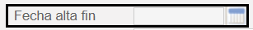 107
3.1.8.3.2.6 CAU 108
3.1.8.3.2.7 NIF/CIF 108
3.1.8.3.2.8 Botón Borrar Filtros 108
3.1.8.3.3 Campos de la pantalla principal 108
3.1.8.3.3.1 N.º registros correctos 108
3.1.8.3.3.2 N.º registros erróneos 108
3.1.8.3.3.3 Fecha de generación 109
3.1.8.3.3.4 Fecha de carga en RADNE: 109
3.1.8.3.3.5 Fecha de inscripción en RADNE: 109
3.1.8.3.3.6 Estado 109
3.1.8.3.3.7 Descarga Excel Correctos y Descarga Excel Errores 110
3.1.8.3.3.8 Importar Excel errores 110
3.1.8.3.3.9 Importar Excel Ministerio para tipo envío ALTA 111
3.1.8.3.3.10 Eliminar 113
3.1.8.3.4 Instalaciones marcadas con error 113
3.1.8.4 Rayos X – Generación Excel Rayos X 114
3.1.9 Consulta de expedientes de SGIE 116
4 Anexos 118

Introducción
El presente documento corresponde al Manual de Usuario de la Aplicación EXIN - Sistema de Información para la Gestión de expedientes de Instalaciones y de las Inspecciones realizadas por Agentes colaboradores de la D.G de Industria, Energía y Minas, del ámbito funcional de Economía, Empleo y Hacienda, en el módulo APP.

Descripción General del Sistema

Descripción del sistema
A través de EXIN se podrán gestionar los expedientes de instalaciones y las inspecciones realizadas en la Comunidad de Madrid, centralizando toda la información referente a las instalaciones realizadas por agentes colaboradores de la DGIEM.
Así mismo, se podrá gestionar los organismos colaboradores y sus habilitaciones sobre los campos de actuación correspondientes.
Además, se administrarán los usuarios con posibilidad de acceso a la aplicación y la relación de estos con los organismos a los que pertenezcan. Cada usuario podrá tener uno o más perfiles con permisos sobre los elementos de la aplicación.
Para la gestión de estas funcionalidades existen los siguientes subsistemas:
- Administración
- Cuestionarios
- Usuarios
- Organismos
- Instalaciones
- Protocolos
- Expedientes
- Interesados
- Actuaciones
- Cargas masivas
De las funcionalidades anteriores veremos Instalaciones, Protocolos, Expedientes, Interesados, Actuaciones y Cargas masivas que son las comprendidas en el módulo APP.

Convenciones sobre la Interacción con el Sistema

Aspectos generales en las pantallas

Pantallas de Búsqueda

Todas las pantallas de búsqueda tienen la misma estructura. En la parte superior se encuentran los filtros junto con la botonera para ejecutar dicha búsqueda. En la parte inferior de la pantalla se mostrarán los resultados de la búsqueda con los filtros seleccionados seguido de otra botonera donde se encuentra un botón para acceder al alta de un elemento en cuestión.
Los botones comunes a todas las pantallas de búsqueda son los siguientes:
- Botón Filtrar : al hacer click ejecuta la búsqueda teniendo en cuenta los filtros, si se ha seleccionado alguno.
- Botón Borrar filtros : al hacer click limpia los filtros seleccionados para la búsqueda, si los hubieses, y los resultados obtenidos en ella.
- Botón Nuevo “elemento” : El botón de Nuevo dará lugar a la pantalla de alta del elemento en cuestión.

Pantallas de Consulta/Edición

Para acceder a la consulta/edición de cualquier elemento de la aplicación siempre se hará a través de su pantalla de búsqueda, seleccionando uno de los resultados de la misma.
Al acceder a la pantalla se hará siempre en modo consulta, por lo que los campos no serán editables.
En la parte inferior de la pantalla se encuentra una botonera con lo siguiente:
- Botón Modificar : aparece si el usuario tiene permisos de edición sobre el elemento. Este botón hará que se habiliten los campos editables en pantalla.
- Botón Volver : aparece siempre que se accede a la consulta de un elemento y sirve para volver a la pantalla anterior.
- Botón Aceptar : aparece una vez pulsado Modificar y sirve para guardar los cambios introducidos.
- Botón Cancelar : aparece junto con el aceptar, una vez pulsado Modificar. Al hacer click cancela los cambios introducidos en pantalla, sin guardar en base de datos.
Adicionalmente, pueden aparecer más botones encargados de otras operaciones, pero se trata de casos particulares que se comentarán en las propias funcionalidades.
Por otro lado, según la pantalla de la que se trate podrán existir campos obligatorios. Estos serán visibles para el usuario porque aparecerá con un color sombreado.
- Campo obligatorio:
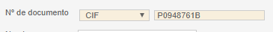
- Campo no obligatorio:

Utilidades de pantalla
Domicilio
Se trata de una utilidad que servirá para indicar una dirección de forma normalizada. Aparecerá en pantalla con la siguiente forma:
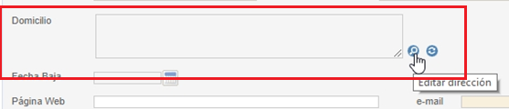
Se nos abrirá una nueva ventana con diferentes opciones:
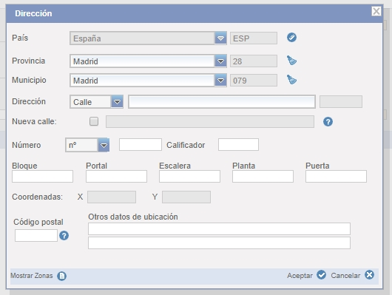
Por defecto viene indicado el país, la provincia y municipio, pero puede cambiarse cualquiera de los tres campos. Según vamos rellenando la dirección, nos va dando diferentes opciones.
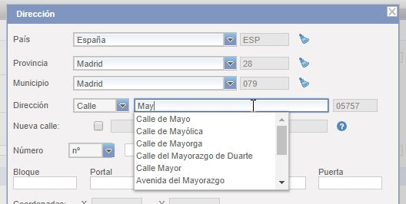
Una misma calle puede tener varios Códigos postales. Si solo tiene uno, lo pondrá automáticamente al lado de la dirección. Si tiene varios, deberemos introducirlo aquí.
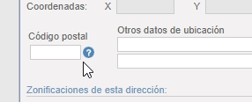
Podemos introducir datos adicionales que completen o den más información de la ubicación.
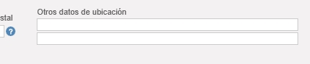
Si la calle se encuentra en la base de datos, nos aparecerán las coordenadas e información de la zona
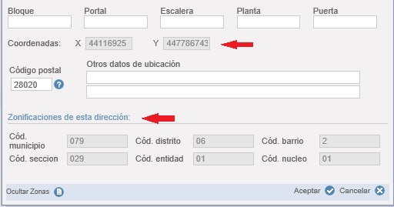

Calendario
Se trata de una utilidad a través de la que se elige una fecha en un calendario. Tiene la siguiente forma:
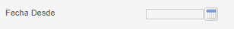
Si pinchamos en el botón, se abre el calendario para poder seleccionar la fecha:
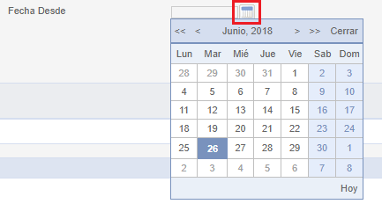
Para borrarla, abrimos el calendario y pinchamos en “Limpiar”:
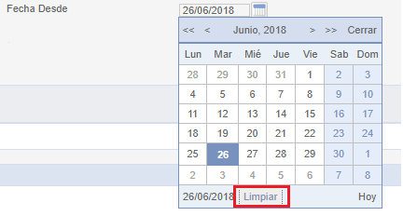
En las pantallas de búsqueda, este campo puede ir acompañado de un desplegable, que nos permitirá seleccionar un intervalo de fecha. Dependiendo de la opción que escojamos, nos puede abrir hasta dos calendarios para filtrar la búsqueda:

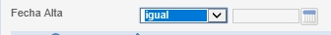

Sobre los calendarios podremos seleccionar una fecha concreta:
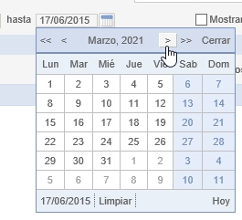

Lista desplegable
Se trata de una utilidad donde se muestra una lista de valores a través de una lista desplegable. Un ejemplo sería el siguiente:
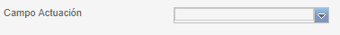
Al pulsarlo se despliegan los posibles valores entre los que elegir, en este caso, el Campo de Actuación:
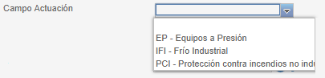
Una vez se ha elegido uno, aparecerá seleccionado:
Tabla de valores
Se trata de una utilidad que, debido al gran número de posibles valores, mostrará una lista con dichos valores en forma de tabla. Tendrá la siguiente apariencia:
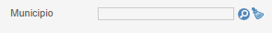
Si lo seleccionamos, se nos abre una ventana con los valores disponibles:
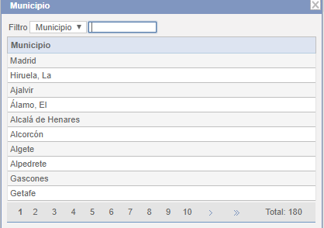
En el Filtro, se puede elegir el campo por el que filtrar, si hubiera más de una columna en la tabla. En este caso sólo hay una:
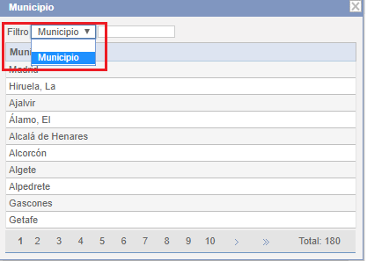
En el cuadro de texto adjunto se podrá introducir un valor por el que filtrar. Se irán mostrando las opciones según se vaya tecleando:
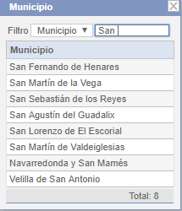
También se podrá eliminar la selección con el botón “Limpiar”:
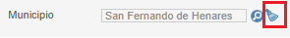
Adjuntar fichero
Se trata de una utilidad que permitirá adjuntar documentos en la aplicación. Se presentará en un pop up o en la propia pantalla con el siguiente aspecto:
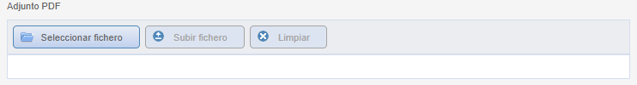
Hacer click en “Seleccionar fichero” para que se abra la carpeta de explorador de carpetas:
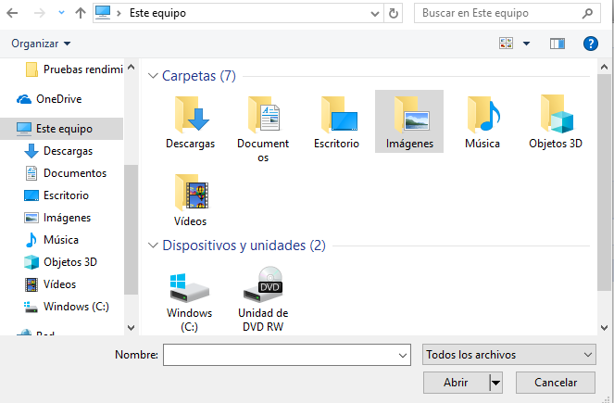
Hacer doble click sobre el documento PDF que se quiera adjuntar. Aparecerá el nombre en el campo:

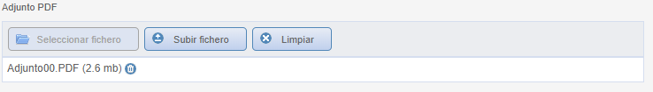
Si se ha seleccionado un documento por error, es posible cambiarlo borrándolo para volver a seleccionar uno nuevo a través del botón Limpiar o el junto al fichero.
Una vez se haya seleccionado el fichero y sea el que se desea, hacer click en “Subir fichero” para terminar el proceso.
Si el fichero no cumple alguna de las restricciones, se mostrará un mensaje de error indicándolo. Por ejemplo:
Si todo ha ido bien, se subirá el documento para ser adjuntado y no se mostrará mensaje de error.
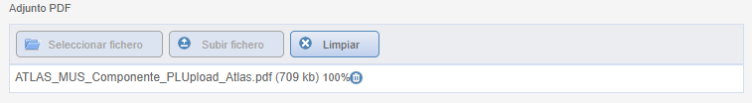
Aunque se haya subido el fichero, será necesario guardar los cambios en la pantalla en cuestión (botón Aceptar) para que se graben en base de datos.

Campos de pantalla condicionados por permisos
En toda la aplicación existen dos campos cuyos valores están condicionados por el usuario con el que se accede: Campo de Actuación y Organismo.
Campo de Actuación
Se mostrará en forma de lista desplegable. Si el usuario que ha accedido a la aplicación es un usuario de un organismo externo, los valores serán los campos de actuación para los que se encuentra autorizado.
Si el usuario es de la DGIEM, aparecerán todos los campos de actuación que existen en la base de datos.

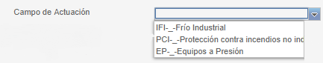
Organismos
Si el acceso lo ha realizado un usuario de la DGIEM, se mostrarán todos los organismos existentes en la base de datos en forma de lista de valores.
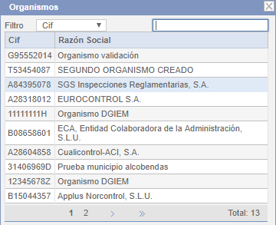
Si el acceso lo ha realizado un usuario de un organismo externo, en los apartados de la aplicación donde se requiera el organismo, aparecerá el como única opción y no modificable, de forma que sólo pueda gestionar los datos relativos a su propio organismo y de ningún otro más.
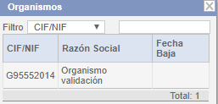

Mensajes de Error
A través de los mensajes de error se indican la obligatoriedad de campos referente a alguna acción, indicando el motivo por el que no se ha realizado.
Cuando alguna de las acciones se ha realizado, pero se tiene que tener en cuenta alguna cuestión, se mostrará en forma de mensaje de aviso.
Los mensajes siempre se mostrarán en la parte superior de la pantalla. Pueden existir tres tipos de mensajes:
Mensajes de éxito
Se muestran en un cuadro verde, indicando que la operación en cuestión ha ido bien.
Mensajes de error
Se muestran en un cuadro rojo e indican el motivo por el que no se ha podido realizar la operación, generalmente, de guardado.
Mensajes de aviso
Se muestran en un cuadro amarillo. Indican aspectos que el usuario debe tener en cuenta. Por lo general se muestran junto con mensajes de error o de éxito, y serán estos los que indicarán si la operación se ha realizado o no.

Tipos de Usuarios
Los usuarios que podrán acceder a la aplicación se dividen, principalmente en dos grupos. Usuarios pertenecientes a Organismos externos y usuarios de la DGIEM.
Los usuarios de la DGIEM, por lo general, podrán acceder a todo y tendrán permisos sobre todos los organismos, aunque dentro de este grupo habrá, en principio, tres perfiles definidos:
- Administrador: Super usuario. Tendrá permisos sobre todos los elementos de la aplicación.
- Gestor: Podrá gestionar instalaciones y organismos, pero en lo referente a los usuarios sólo podrá consultarlos.
- Consulta: Podrá acceder a todo, pero en modo consulta. No se le permite ninguna modificación.
Los usuarios de organismos externos sólo podrán consultar/editar los datos referentes a su propio organismo, pero dentro de este grupo también se definen inicialmente cuatro perfiles:
- Gestor Usuarios Organismo: Tendrán permiso sólo sobre la parte de gestión de usuarios.
- Administrador Organismo (Director técnico): Podrá gestionar su propio organismo junto con las instalaciones de este mismo pero no exportar. También se ocupará de la gestión de los inspectores y protocolos.
- Administrativo Organismo: Podrá gestionar las instalaciones de su organismo, sin exportación y parte de los datos del mismo. Podrá consultar los protocolos.
- Inspector Organismo: Podrá gestionar las instalaciones de su organismo sin exportación y consultar los protocolos.

Funcionalidades del Sistema

Acceso a la aplicación
Acceso para usuarios de intranet
El acceso a la aplicación para usuarios de intranet se hace desde la dirección http://intranet.madrid.org/exin_app.
Para acceder a la aplicación, es necesario disponer de un nombre de usuario autorizado y una contraseña.

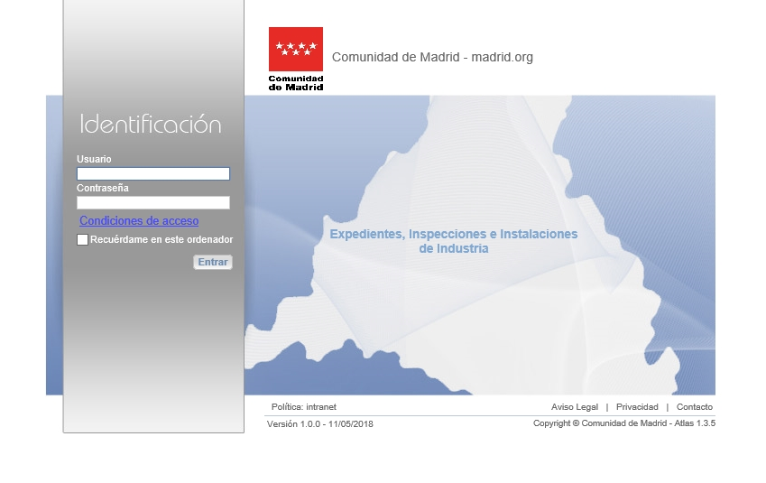
En el caso de introducir algún dato incorrecto, nos saldrá un mensaje de error.
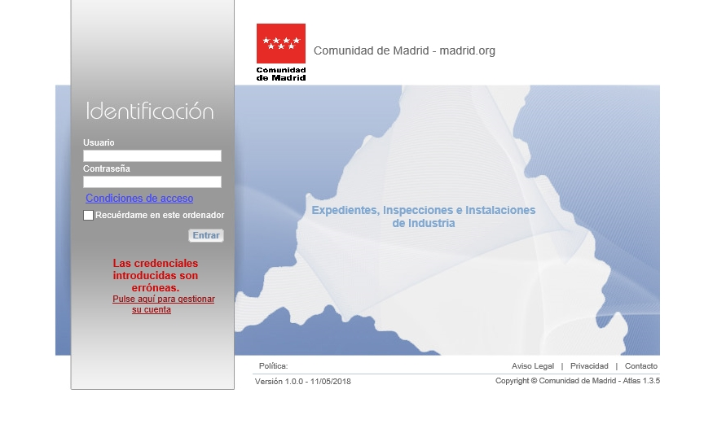
Acceso para usuarios de internet
El acceso a la aplicación para usuarios de intranet se hace desde la dirección https://gestiona3.madrid.org/exin_app.
Los tipos de acceso serán los siguientes:
  - Certificado Digital.
  - Cl@ve Pin.
  - Cl@ve Permanente.

Para acceder a la aplicación a través de internet debe disponer de un certificado digital instalado en el navegador y, además, que el usuario en cuestión se encuentre dado de alta en EXIN con el DNI correspondiente al certificado:
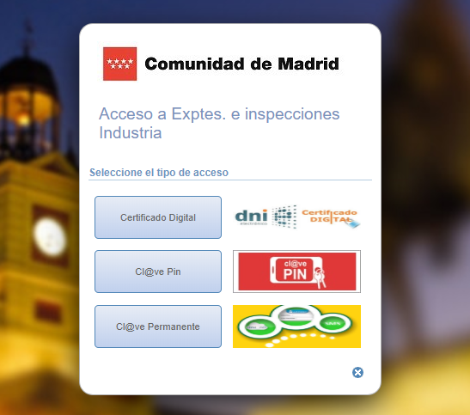
En el caso de intentar acceder con un certificado digital no dado de alta en EXIN, la aplicación redirige a una pantalla de error:
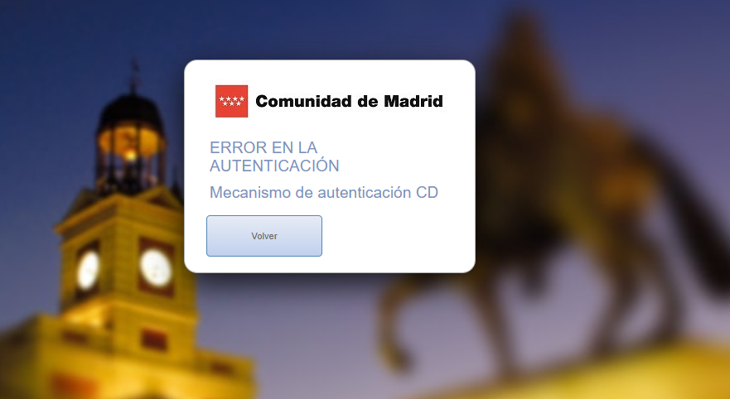

Gestión de Instalaciones
Una vez que hemos accedido a la aplicación, nos sale la siguiente pantalla de inicio:
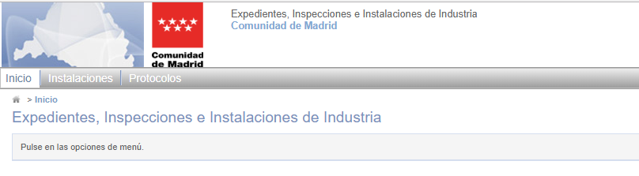
Accedemos a la opción de menú “Instalaciones” y seleccionamos “Gestión de Instalaciones/Instrumentos”.
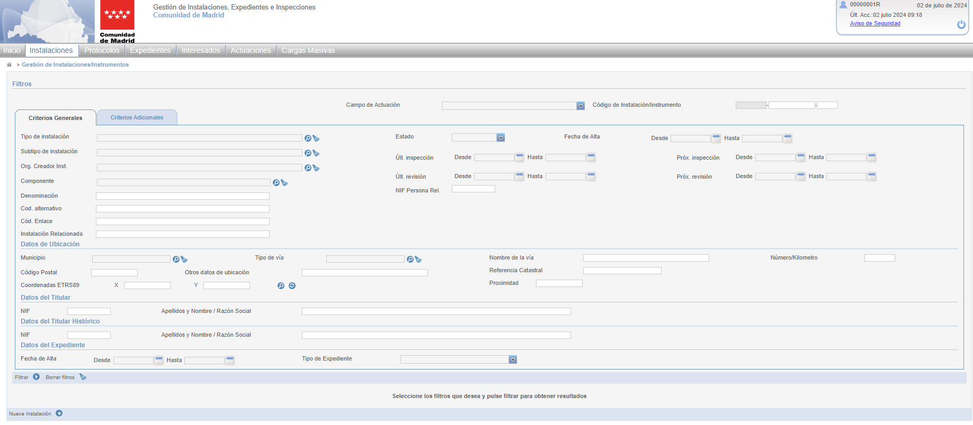
Una vez dentro de “Gestión de Instalaciones/Instrumentos”, tenemos dos opciones:
- Hacer una búsqueda de instalaciones, seleccionando una serie de filtros
- Crear una nueva instalación

Búsqueda de instalaciones

Para hacer una búsqueda de instalaciones de dos campos de filtro a nivel global:
- Campo de Actuación
- Código de Instalación/Instrumento
Y, a continuación, dos solapas con filtros más específicos:
- Solapa Criterios Generales
  - Tipo de Instalación
  - Estado
  - N.º Registro Industrial
  - Fecha de alta Desde y Hasta
  - Denominación
  - Fecha límite próxima actuación Desde y Hasta
  - Check para mostrar las borradas
  - Municipio
  - Tipo de Vía
  - Nombre de Vía
  - Número/Kilómetro
  - Código Postal
  - Otros datos de ubicación
  - Referencia catastral
  - Coordenadas ETRS89 X Y
  - NIF/CIF del titular
  - NIF/CIF del titular histórico
  - Apellidos y nombre / Razón Social
  - Instalación Relacionada
- Solapa Criterios Adicionales. Se mostrarán los campos para filtrar según el campo de actuación seleccionado:
  - Para IFI: Potencia total de los sistemas (kW) y Refrigerante
  - Para EP: Tipo de aparato, Combustible, Clase, Categoría de equipo, N.º de placa y Grupo fluido.
  - Para PCI: N.º elementos BIES y Tipos de Bies
  - Para RX: IRCAM y Fecha de Autorización.
  - Para RAE: N.º de RAE, Tiene medidas, Medida alternativa, Instalaciones con más de 30 días sin empresa mantenedora, Instalaciones con última inspección desfavorable e Instalaciones con inspección fuera de plazo.
De los campos descritos anteriormente, sólo es obligatorio el campo de actuación si se ha accedido a la aplicación con un usuario de un organismo externo.
Si hacemos una búsqueda sin seleccionar ningún filtro, nos aparecerá el listado con todas las instalaciones que estén incluidas en la base de datos.
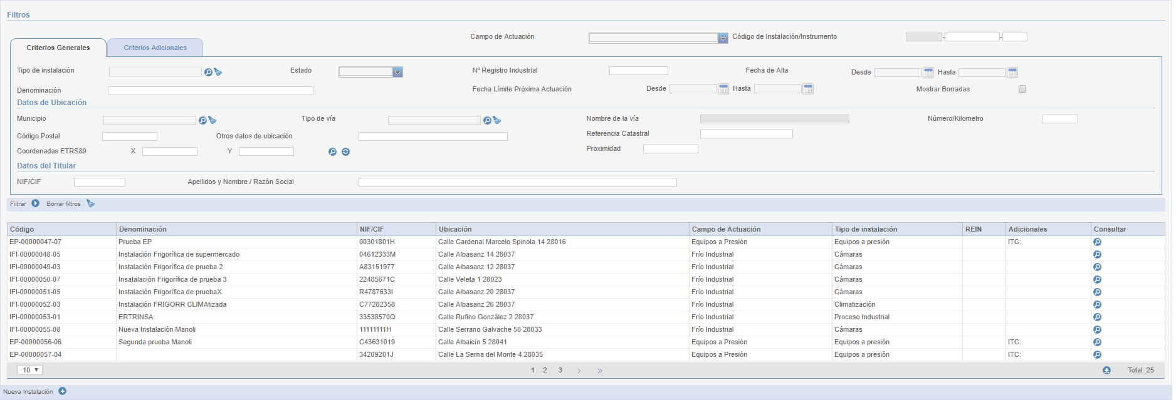
Para borrar los resultados de una búsqueda, pinchamos en el icono de “Borrar filtros”:

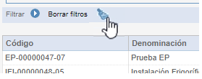

El listado resultante de la búsqueda se puede mostrar en páginas de 10, 20 o 50 líneas.

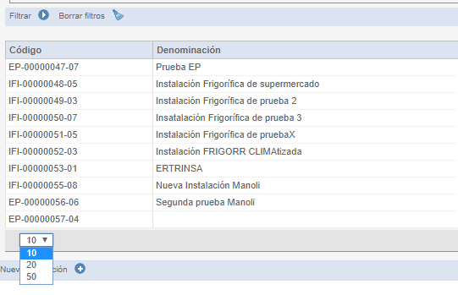
A la izquierda del listado, tenemos un icono para poder editar/consultar los datos de la instalación. Esta opción la veremos más adelante.
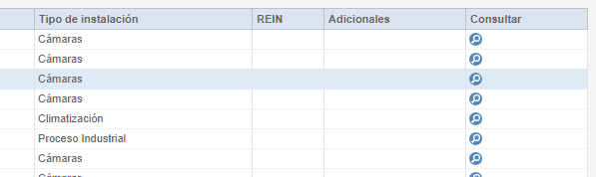

Los resultados obtenidos se pueden exportar a un fichero tanto en formato Excel como en formato PDF.
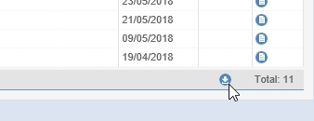

Seleccionando esta opción, se nos abre una ventana para determinar los criterios de exportación:

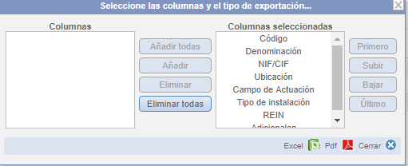

Alta de una instalación

Dentro de la ventana de “Gestión de Instalaciones/Instrumentos” tenemos la opción de crear nuevas instalaciones.
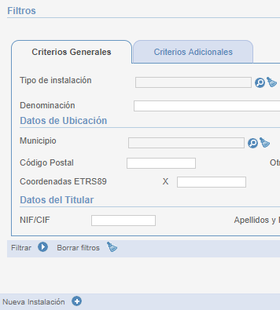

Si la seleccionamos, nos abre otra pantalla en la que podremos rellenar los datos de la instalación:
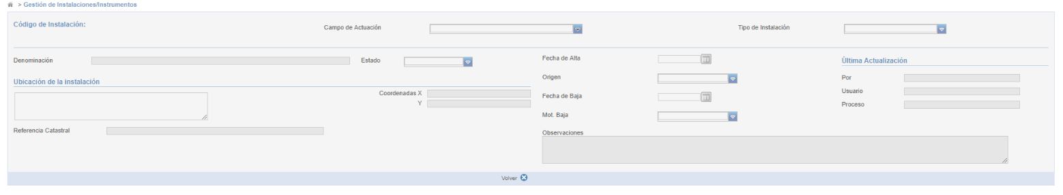
Al acceder, el campo de actuación es el único campo habilitado y al seleccionarlo, se habilita también el tipo de instalación.
Una vez se ha indicado el campo de actuación y tipo de instalación estos se vuelven no editables. La instalación se guardará en base de datos en fase de creación y se habilitarán el resto de los campos de pantalla. A partir de este momento, la instalación ya se podría editar cada vez que se desee a excepción de esos dos campos.

Edición de una instalación

Para acceder a la edición de una instalación, se hará desde el buscador de instalaciones. Para ello, seguir los pasos indicados en el apartado Búsqueda de instalaciones y acceder a la instalación que se dese consultar/editar.
Al acceder, los datos de la instalación se encuentran no editables. Para modificarlos, pulsar el botón “Modificar”, situado en la parte inferior de la pantalla.
Los datos de la instalación se organizan en dos partes. La parte superior, donde se encuentran los datos generales y la parte inferior, organizado por solapas, se encuentran datos más específicos.
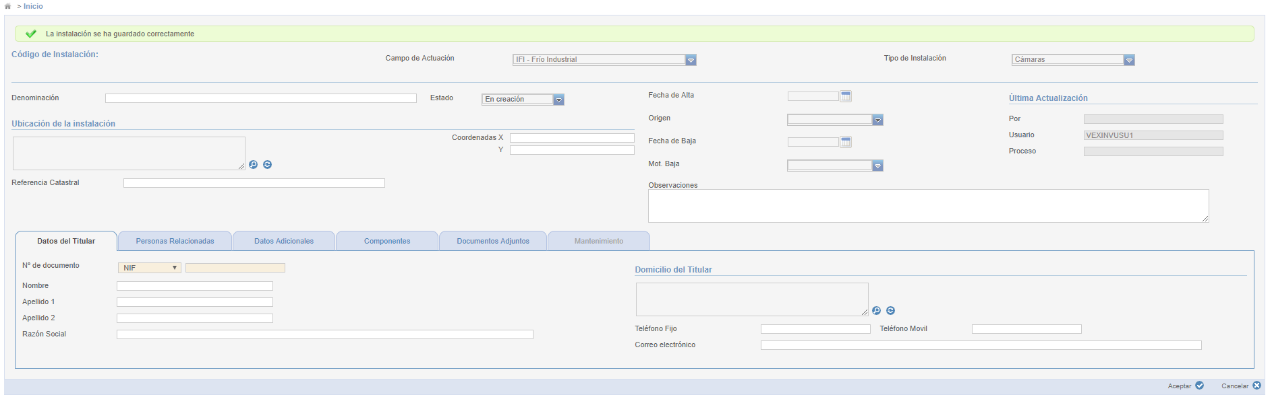
Si la instalación se encuentra en estado “En creación” se podrán ir realizando guardados parciales, pero no será una instalación activa hasta que se rellenen todos los datos obligatorios para ello. Los datos obligatorios para la instalación en cuestión se indican a través de mensajes de aviso en dichos guardados parciales:
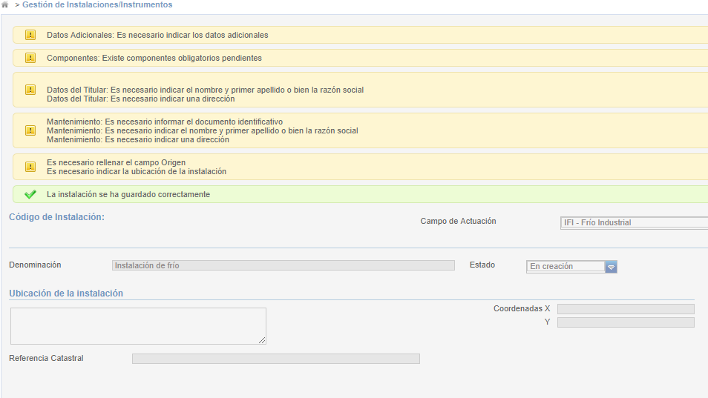

Una vez pase a activa no se permitirá el guardado sin haber rellenado dichos datos obligatorios, mostrándose un mensaje de error si alguno de estos se dejara vacío.
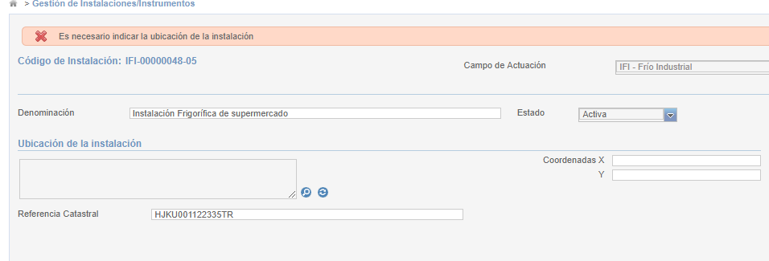
Los datos a rellenar en la parte superior son los siguientes:
- Denominación
- Estado
- Ubicación: Utilidad para domicilio (Para más información consultar el apartado Utilidades de pantalla)
- Referencia catastral
- Coordenadas X, Y
- Fecha de Baja
- Mot. Baja
- Origen
Los datos de las distintas solapas de la parte inferior:
- Solapa Datos del titular de la instalación con los datos:
  - N.º de documento
  - Nombre.
  - Apellido 1
  - Apellido 2
  - Razón social
  - Domicilio del titular. Utilidad para domicilio. (Para más información consultar el apartado Utilidades de pantalla)
  - Teléfono fijo
  - Teléfono móvil
  - Correo electrónico
  - Histórico titulares (aparecerá en la parte superior de la pestaña solamente si la instalación tiene asociado un histórico de titulares)
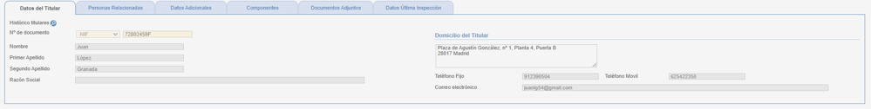

- Solapa de Personas Relacionadas con la instalación:
En esta solapa se muestra una lista de personas relacionadas con la instalación. De cada una de ellas se muestra el rol que desempeña en la instalación (columna Tipo) y los datos personales. Se podrá editar los datos de una persona relacionada a través de su botón correspondiente o añadir una nueva.
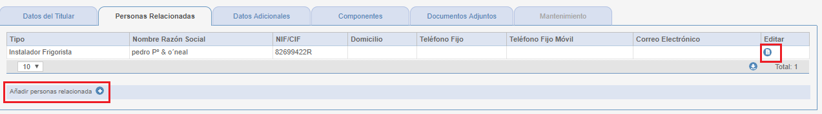
- Solapa de Datos adicionales de la instalación:
En esta solapa se muestran los datos técnicos de la instalación en forma de cuestionario. Los datos a introducir dependerán del tipo de instalación que se trate.
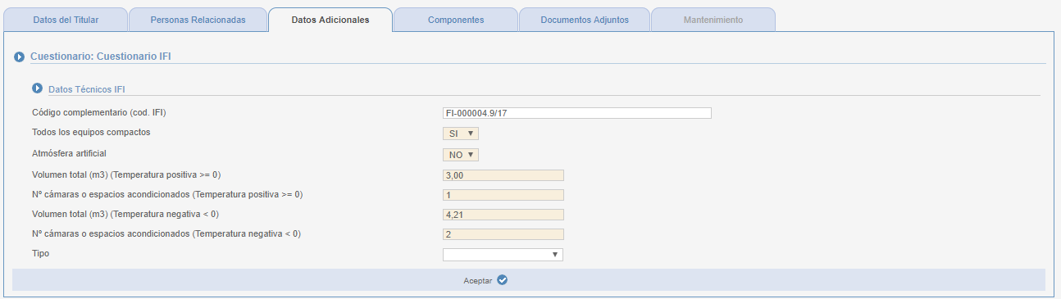
Si alguno de los datos obligatorios se deja vacío o se introducen valores no correctos, al pulsar en Aceptar se mostrará un mensaje indicando el error. Para más información sobre cómo rellenar el cuestionario, consultar el apartado correspondiente.
Si la instalación se encuentra en modo Consulta y si el usuario tiene permisos para ello, también se pueden ver los datos técnicos introducidos en formato PDF a través del botón “Visualizar PDF” . Se abrirá una pestaña de navegador aparte con un documento similar al siguiente:
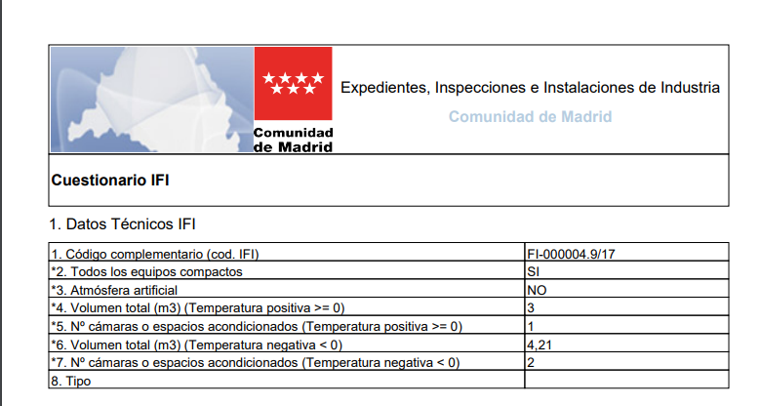

- Solapa de Componentes de la instalación:
En esta solapa se muestran los componentes que forman la instalación junto con los datos a cumplimentar para cada uno de ellos. Veremos cómo gestionar los componentes de la instalación en el apartado de Añadir/ Eliminar componente a la instalación.
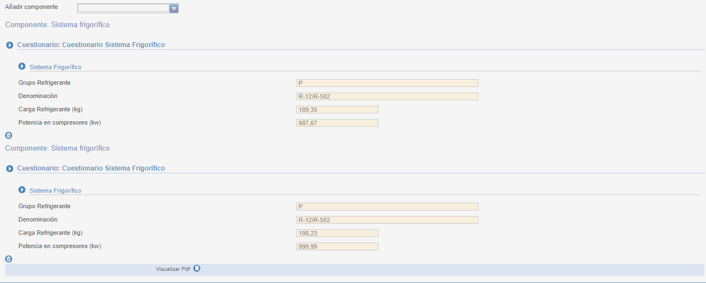

Al igual que para datos adicionales, estará disponible un botón “Visualizar PDF” cuya funcionalidad será exportar a PDF los datos relativos a los componentes de la instalación. El documento tendrá una apariencia similar a la siguiente:
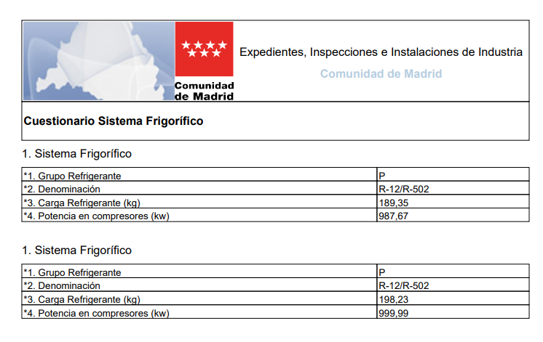
- Solapa de Documentos Adjuntos:
En esta solapa se muestran una tabla con los documentos PDF que se van adjuntando en la instalación. Desde ella se puede descargar , consultar y eliminar alguno de los documentos de la lista. Veremos cómo adjuntar un documento nuevo a la instalación en Adjuntar un documento a la instalación.
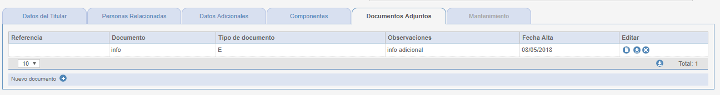
- Solapa de Instalaciones Relacionadas
En esta solapa se muestran las instalaciones relacionadas con la instalación. En la primera tabla, se encuentran las instalaciones que se han relacionado con esta instalación. En la segunda, se muestran las instalaciones en las que se añadió relación con la instalación que se está consultando.
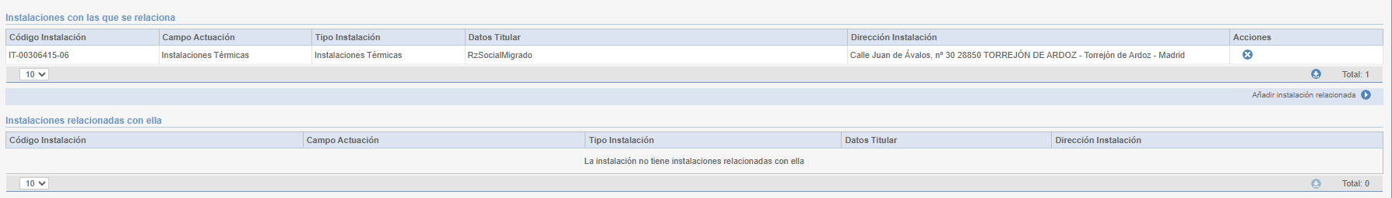
Si se pulsa en el botón Añadir instalación relacionada aparece un pop up en el que se debe meter el código de la instalación de manera completa y exacta.
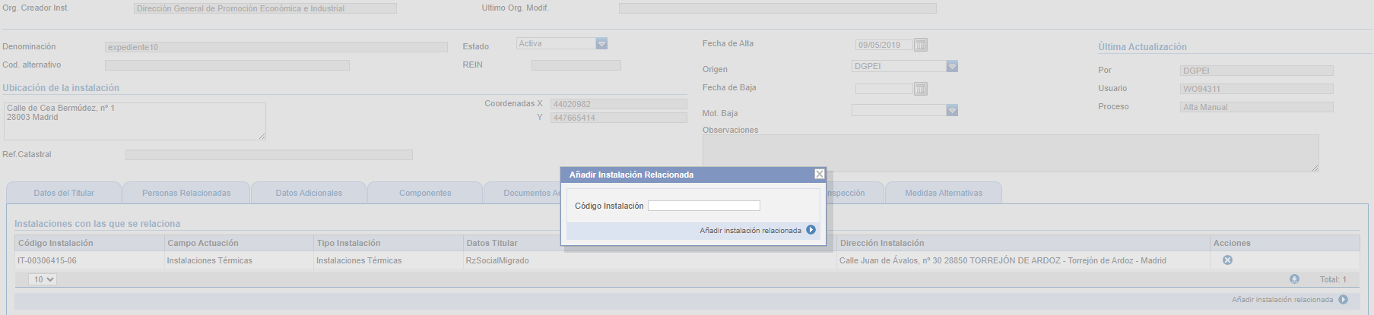
- Solapa de Mantenimiento:
En esta solapa se muestran los datos de la empresa mantenedora de la instalación, así como la periodicidad y la fecha de la próxima revisión, si se ha indicado.
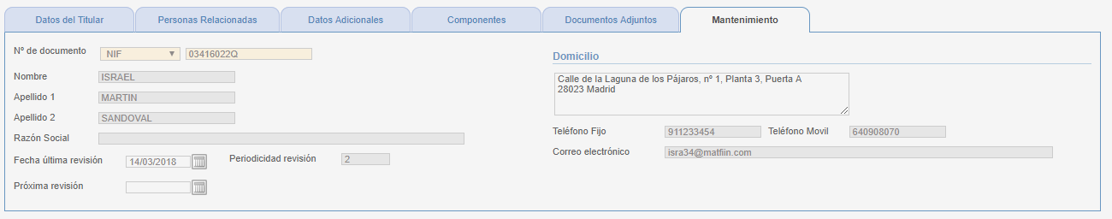
Los datos que se muestran son:
- N.º de documento, donde se indica tipo (NIF, CIF, NIE, Pasaporte) y número
- Nombre y Apellidos o Razón social
- Domicilio. Utilidad para domicilio. (Para más información consultar el apartado Utilidades de pantalla)
- Teléfono fijo y/o Móvil
- Correo electrónico
- Fecha última revisión
- Periodicidad (no editable)
- Próxima revisión

- Solapa de Medidas Alternativas:
En esta solapa se muestra una tabla con las medidas alternativas de la instalación. La cual permite eliminar las medidas añadidas , y añadir nuevas . Esta solapa solo es visible para RAE.
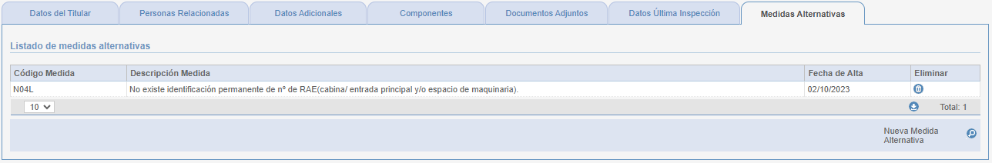
Los datos que se muestran son:
- Código Medida
- Descripción Medida
- Fecha de Alta

Añadir de una Persona Relacionada

Para añadir una persona relacionada con la instalación, como un mantenedor, instalador, etc. debe hacerse en la pantalla de Edición de la instalación > Solapa de Personas Relacionadas a través del botón Añadir persona relacionada (para el acceso a la pantalla de edición de la instalación consultar el apartado Edición de una instalación).

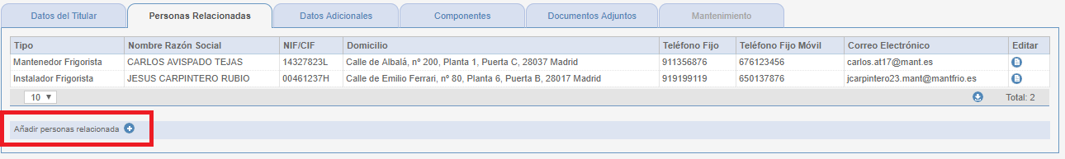

Al pulsar el botón, se redirige a una nueva pantalla con los datos a cumplimentar necesarios para la persona:
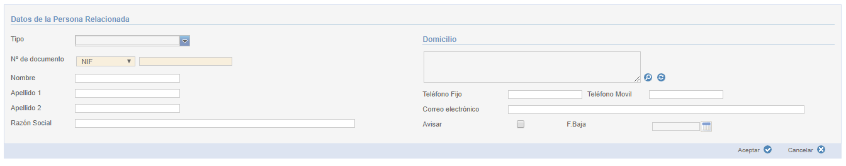
Los datos que se deben rellenar serán los siguientes:
- Tipo: Rol que la persona desempeña en la instalación. P.e. Instalador, Mantenedor, etc. Los valores mostrados vendrán filtrados según el campo de actuación del que se trate.
- N.º de documento: Desplegable con el tipo de documento y caja de texto con el valor.
- Nombre, Apellido1 y/o Apellido2 o Razón social
- Domicilio: Utilidad para domicilio. (Para más información consultar el apartado Utilidades de pantalla)
- Teléfono fijo
- Teléfono móvil
- Correo electrónico
- Avisar: Check para indicar si se desea enviar correo de aviso
- F. Baja: Para indicar el fin de relación de la persona con la instalación.
Para guardar los datos es necesario pulsar el botón “Aceptar”. Al hacer click en este botón, si todos los datos introducidos son correctos, se mostrará un mensaje de éxito. En caso contrario, se mostrará un mensaje de error indicando los datos erróneos introducidos.
Una vez dada de alta la persona de forma correcta, aparecerá en la lista de personas relacionadas de la solapa en cuestión.

Edición una Persona Relacionada

Para editar una persona relacionada con la instalación, como un mantenedor, instalador, etc. debe hacerse en la pantalla de Edición de la instalación > Solapa de Personas Relacionadas a través del botón de edición del elemento de la lista que se desee editar (para el acceso a la pantalla de edición de la instalación consultar el apartado Edición de una instalación).
Antes de pulsar Editar, se deben habilitar los botones a través del botón “Modificar”.
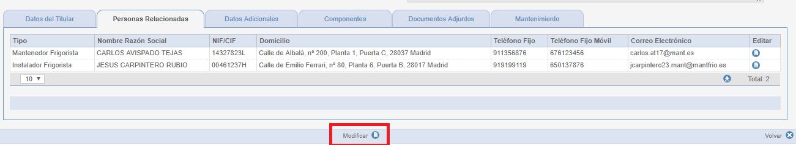

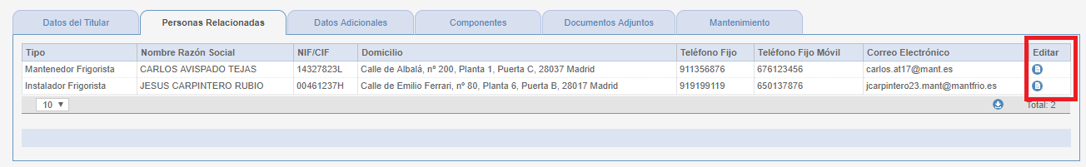

Al pulsar el botón, se redirige a una nueva página con los datos ya existentes de la persona precargados en modo consulta. A través del botón “Modificar” de la nueva pantalla, se habilitarán los campos para cambiar los que se desee:

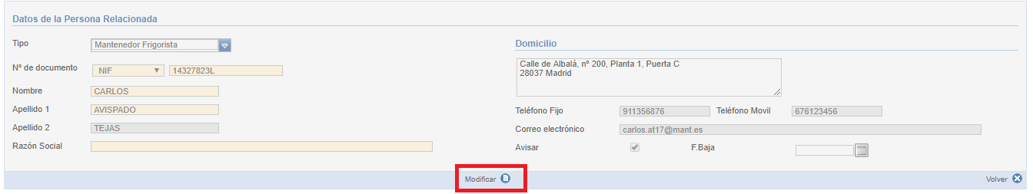
Se pueden cambiar los valores de los mismos campos que en el caso del alta. Si los datos modificados son correctos, al pulsar “Aceptar” se guardarán los nuevos datos. En caso contrario, se mostrará un mensaje de error indicando los campos mal introducidos.

Baja una Persona Relacionada

Para dar de baja una persona relacionada en la instalación, se debe acceder a la edición de la misma (consultar apartado Editar una Persona Relacionada para ver el acceso a la pantalla).

Una vez situados en la edición con los campos habilitados, para dar de baja una persona relacionada, bastará con dar valor a la F. Baja del formulario y guardar los cambios para confirmar:
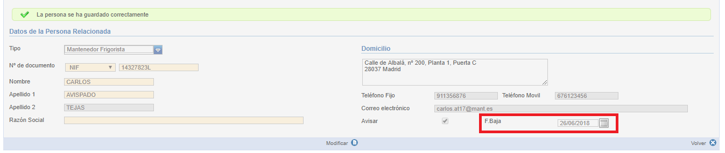
Para volver a habilitar a la persona que se encuentra dada, sería necesario el proceso contrario, es decir, vaciar la F. Baja y confirmar los cambios.

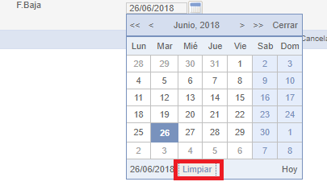
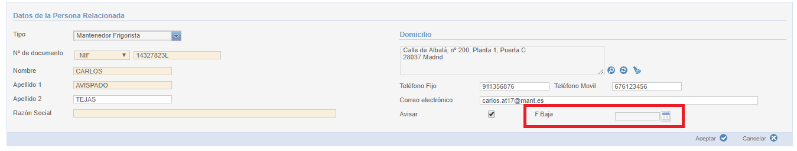

Adjuntar un documento a la instalación

Para adjuntar un documento a la instalación, se necesita acceder a la misma en modo edición y seleccionar la solapa de Documentos Adjuntos (consultar apartado de 3.1.1.3 Edición de una instalación, Solapa de Documentos Adjuntos). Una vez situados en esta pantalla, hacer click en Nuevo documento:
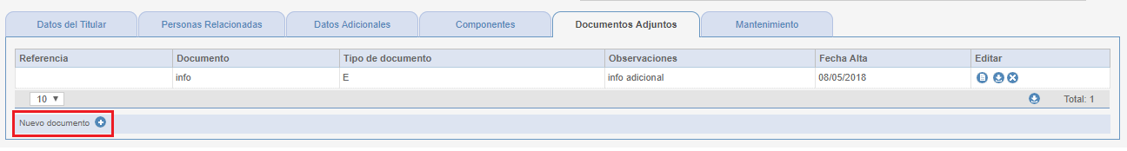
Este botón dará lugar a una nueva pantalla donde se podrán introducir los datos del documento:
- Nombre: Nombre del documento
- Observaciones: Breve descripción del documento.
- Seleccionar Fichero: Utilidad para el fichero donde se adjunta el fichero PDF en cuestión. Para saber cómo utilizar la utilidad, consultar el apartado Utilidades de pantalla)
A través del botón Aceptar, se guardarán los datos introducidos. En caso de ser incorrectos, se mostrará un mensaje con el error en cuestión.
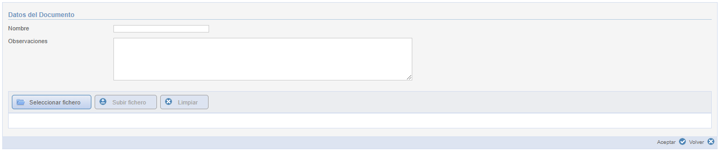

Editar, Descargar o Eliminar un Documento Adjunto

Para eliminar, editar o descargar un documento de la instalación, se necesita acceder a la misma en modo edición y seleccionar la solapa de Documentos Adjuntos (consultar apartado de Edición de una instalación, Solapa de Documentos Adjuntos). Una vez situados en esta pantalla, cada elemento de la lista dispondrá de tres botones:
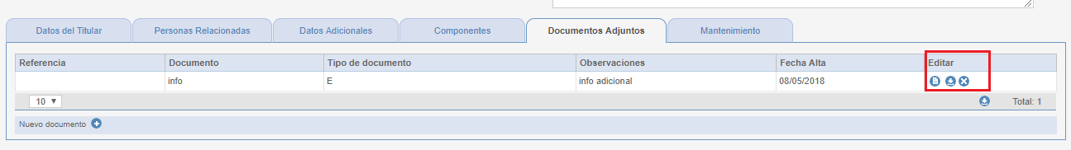
- Editar : Al hacer click, redirige a la pantalla de edición del documento, donde se podrá cambiar el Nombre, Observaciones o el propio PDF adjunto:
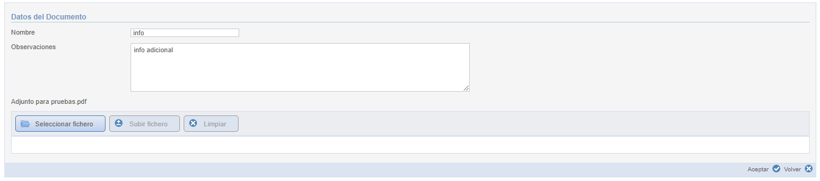
- Descargar : Al hacer click, abrirá una nueva pestaña en el navegador para consultar el documento PDF adjunto.
- Eliminar : Al hacer click, elimina el documento completo de la instalación, previa confirmación de la acción.

Añadir / Eliminar un componente de la instalación

Para añadir o eliminar un componente de la instalación, se necesita acceder a la misma en modo edición y seleccionar la solapa de Componentes (consultar apartado de Edición de una instalación, Solapa de Componentes). Una vez situados en esta pantalla, se dispone de una lista desplegable con los componentes disponibles según el tipo de instalación del que se trate:
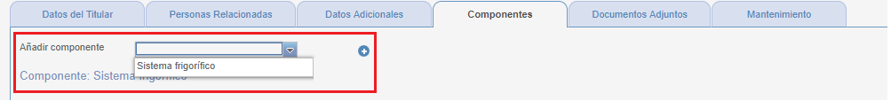
Elegir del desplegable una opción y hacer click en el botón .
Se habilitará un nuevo componente con el formulario en blanco para introducir los datos correspondientes:
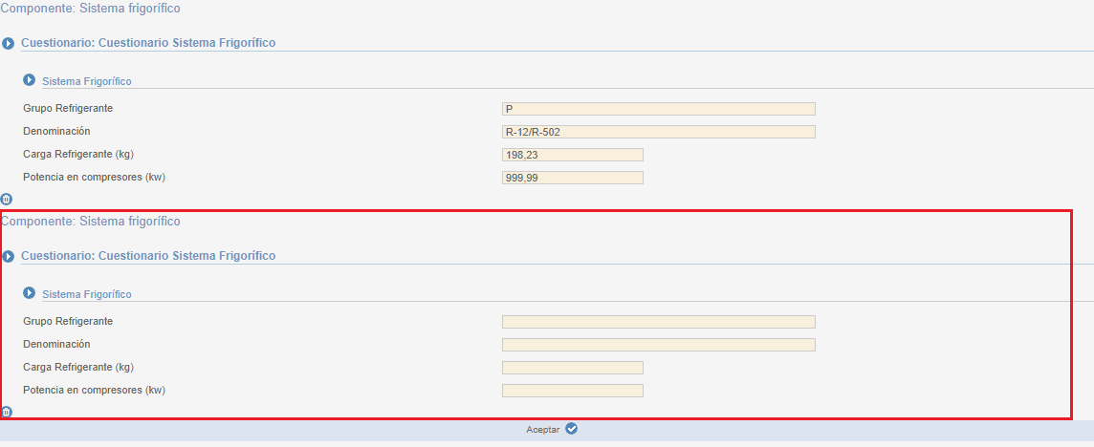
Una vez introducido los datos, hacer click en “Aceptar” para guardar los cambios.
Cada componente dispone de un botón eliminar propio. Por lo que, si se desea eliminar cualquier componente, se deberá pulsar este botón:
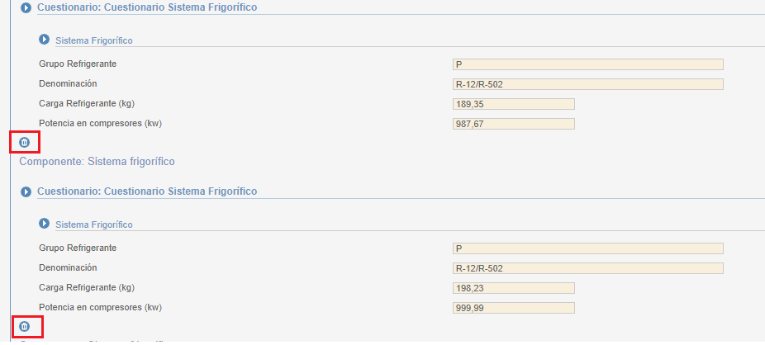
Acto seguido, aparecerá un mensaje para confirmar cambios. Al aceptar, desaparecerá de la lista el componente seleccionado. Si no acepta, no se realizará ninguna acción.

Carga Masiva – Carga Masiva de Instalaciones/Instrumentos

La opción de menú Carga Masiva, Carga Masiva de Instalaciones/Instrumentos permite la carga de instalaciones de manera masiva. La pantalla es la siguiente:
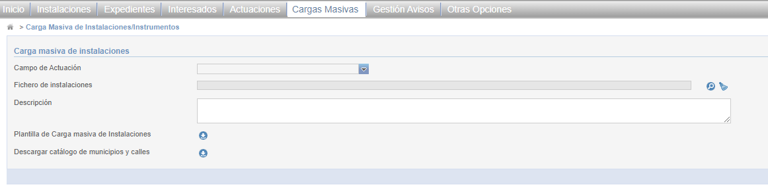
La ventana contiene los siguientes campos:
- Campo de actuación: Código del campo de actuación a cargar
- Fichero de instalaciones (en formato XLSX)
- Descripción
- Plantilla de Carga masiva de instalaciones
- Descargar catálogo de municipios y calles
Los campos Campo de actuación, el fichero de instalaciones y la descripción son campos obligatorios para la carga masiva de instalaciones/instrumentos. La plantilla de carga masiva de instalaciones descarga el documento Excel a rellenar para la carga de instalaciones. Esta plantilla contiene una primera hoja con datos de la instalación que tiene columnas fijas comunes a todas las instalaciones y columnas propias del campo de actuación seleccionado. Este es un ejemplo de fichero de APQ:
Al pulsar en Descargar catálogo de municipios y calles se descargará un documento Excel con dos hojas: una con la relación del código de municipio y el nombre del municipio y otra hoja con las relaciones de los códigos de calle con las calles para cada municipio.
Al pulsar el botón Tratar se validarán los campos obligatorios y si supera las validaciones realizará la carga del fichero. Sólo se permitirán dentro del mismo fichero instalaciones de un mismo campo de actuación, no permitiéndose la mezcla de actuaciones de distintos campos. También habrá un límite máximo de instalaciones dentro del fichero por cuestiones de rendimiento a la hora cargarlas y validarlas. Este límite se establece por campo de actuación.
La primera hoja contiene los siguientes campos:
Datos comunes a todos los campos de actuación.
- IDENTIFICADOR: Identificador para la instalación a cargar.
- ACCION_A_REALIZAR: Código referente a la acción que se quiere realizar. Podrá tener los valores ALTA, BAJA o MODIFICACION.
- COD_CAMPO_ACTUACION: Campo de actuación, debe corresponderse con el valor seleccionado en el combo de Campo de Actuación.
- COD_TIPO_INSTALACION: Código del tipo de instalación, es un valor parametrizado por Campo de Actuación.
- COD_EXIN_INSTALACION: Código identificativo de la instalación.
- FEC_ALTA_INSTALACION: Fecha de alta de la instalación.
- FEC_BAJA_INSTALACION: Fecha de baja de la instalación si corresponde.
- MOTIVO_BAJA_INSTALACION: Motivo de la baja de la instalación si corresponde.
- NUMERO_REIN_INSTALACION: Número REIN de la instalación.
- DENOMINACION_INSTALACION: Denominación de la instalación.
- COD_ESTADO_INSTALACION: Código del estado de la instalación. Se valida en base al valor que lleve el campo ACCION_A_REALIZAR.
- COD_PAIS_INSTALACION: Código del país en el que está situada la instalación.
- COD_PROVINCIA_INSTALACION: Código de la provincia en la que está situada la instalación.
- COD_MUNICIPIO_INSTALACION: Código del municipio en el que está situada la instalación.
- LOCALIDAD_INSTALACION: Localidad en la que está situada la instalación.
- COD_TIPO_VIA_INSTALACION: Código del tipo de vía en la que está situada la instalación.
- COD_TIPO_NUMERACION_INSTALACION: Código del tipo de numeración de la vía en la que está situada la instalación.
- DENOMINACION_VIA_INSTALACION: Literal de la vía en la que está situada la instalación.
- NUM_VIA_INSTALACION: Número de la vía en la que está situada la instalación.
- BLOQUE_INSTALACION: Bloque de la dirección en la que está situada la instalación.
- PORTAL_INSTALACION: Portal de la dirección en la que está situada la instalación.
- ESCALERA_INSTALACION: Escalera de la dirección en la que está situada la instalación.
- PLANTA_INSTALACION: Planta de la dirección en la que está situada la instalación.
- PUERTA_INSTALACION: Puerta de la dirección en la que está situada la instalación.
- COD_POSTAL_INSTALACION: Código postal de la dirección en la que está situada la instalación.
- OTROS_DATOS_UBICACION_INSTALACION: Otros datos referentes a la ubicación de la instalación.
- REFERENCIA_CATASTRAL_INSTALACION: Referencia catastral de la instalación.
- COORDENADA_X_INSTALACION: Coordenada X de la ubicación de la instalación.
- COORDENADA_Y_INSTALACION: Coordenada Y de la ubicación de la instalación.
- OBSERVACIONES_INSTALACION: Observaciones de la instalación.
- FECHA_ULTIMA_ACTUACION: Fecha de la última actuación que ha tenido la instalación.
- FECHA_LIMITE_PROXIMA_INSPECCION: Fecha límite para la próxima inspección de la instalación.
- TIPO_DOCUMENTO: Tipo de documento del titular de la instalación.
- NIF_TITULAR: Número de documento del titular.
- RAZON_SOCIAL_TITULAR: Razón social del titular.
- NOMBRE_TITULAR: Nombre del titular.
- APELLIDO1_TITULAR: Primer apellido del titular.
- APELLIDO2_TITULAR: Segundo apellido del titular.
- COD_PAIS_TITULAR: Código del país de la dirección del titular.
- COD_PROVINCIA_TITULAR: Código de la provincia de la dirección del titular.
- COD_MUNICIPIO_TITULAR: Código del municipio de la dirección del titular.
- LOCALIDAD_TITULAR: Localidad de la dirección del titular.
- COD_TIPO_VIA_TITULAR: Código del tipo de vía de la dirección del titular.
- COD_TIPO_NUMERACION_TITULAR: Código del tipo de numeración de la dirección del titular.
- DENOMINACION_VIA_TITULAR: Nombre de la vía de la dirección del titular.
- NUM_VIA_TITULAR: Número de vía de la dirección del titular.
- BLOQUE_TITULAR: Bloque de la dirección del titular.
- PORTAL_TITULAR: Portal de la dirección del titular.
- ESCALERA_TITULAR: Escalera de la dirección del titular.
- PLANTA_TITULAR: Planta de la dirección del titular.
- PUERTA_TITULAR: Puerta de la dirección del titular.
- COD_POSTAL_TITULAR: Código postal de la dirección del titular.
- OTROS_DATOS_UBICACION_TITULAR: Otros datos de la ubicación del titular.
- TLF_FIJO_TITULAR: Teléfono fijo del titular.
- TLF_MOVIL_TITULAR: Teléfono móvil del titular.
- EMAIL_TITULAR: Correo electrónico del titular.
- COD_ORIGEN_INSTALACION: Código de origen de la instalación si está siendo migrada de otra aplicación.
Los datos particulares dependerán del campo de actuación.
Además de la hoja de datos de la instalación, la plantilla cuenta con otras dos hojas. La segunda hoja es la referente a los componentes de la instalación. Esta hoja tendrá dos campos comunes:
- IDENTIFICADOR: Identificador de la instalación sobre la que se está cargando el componente.
- TIPO DE COMPONENTE: Tipo de componente que se está cargando.
El resto de los campos serán los campos que puede tener cualquier componente del Campo de Actuación asociado a la instalación que se está cargando. Deberán rellenarse solamente los campos que correspondan con el tipo de componente en cuestión.
La última hoja es la correspondiente a las personas relacionadas de la instalación. Esta hoja será común para todos los Campos de Actuación y tendrá los siguientes campos:
- IDENTIFICADOR: Identificador de la instalación sobre la que se está cargando la persona relacionada.
- ROL_PERSONA: Rol de la persona relacionada.
- AVISO: S o N en función de si la persona relacionada tiene activado el aviso o no.
- TIPO_DOCUMENTO: Tipo de documento de la persona relacionada.
- NIF_PERSONA: Número de documento de la persona relacionada.
- RAZON_SOCIAL_PERSONA: Razón social de la persona relacionada.
- NOMBRE_PERSONA: Nombre de la persona relacionada.
- APELLIDO1_PERSONA: Primer apellido de la persona relacionada.
- APELLIDO2_PERSONA: Segundo apellido de la persona relacionada.
- COD_PAIS_PERSONA: Código del país de la dirección de la persona relacionada.
- COD_PROVINCIA_PERSONA: Código de la provincia de la dirección de la persona relacionada.
- COD_MUNICIPIO_PERSONA: Código del municipio de la dirección de la persona relacionada.
- LOCALIDAD_PERSONA: Localidad de la dirección de la persona relacionada.
- COD_TIPO_VIA_PERSONA: Código del tipo de vía de la dirección de la persona relacionada.
- COD_TIPO_NUMERACION_PERSONA: Código del tipo de numeración de la dirección de la persona relacionada.
- DENOMINACION_VIA_PERSONA: Nombre de la vía de la dirección de la persona relacionada.
- NUM_VIA_PERSONA: Número de vía de la dirección de la persona relacionada.
- BLOQUE_PERSONA: Bloque de la dirección de la persona relacionada.
- PORTAL_PERSONA: Portal de la dirección de la persona relacionada.
- ESCALERA_PERSONA: Escalera de la dirección de la persona relacionada.
- PLANTA_PERSONA: Planta de la dirección de la persona relacionada.
- PUERTA_PERSONA: Puerta de la dirección de la persona relacionada.
- COD_POSTAL_PERSONA: Código postal de la dirección de la persona relacionada.
- OTROS_DATOS_UBICACION_PERSONA: Otros datos de la ubicación de la persona relacionada.
- TLF_FIJO_PERSONA: Teléfono fijo de la persona relacionada.
- TLF_MOVIL_PERSONA: Teléfono móvil de la persona relacionada.
- EMAIL_PERSONA: Correo electrónico de la persona relacionada.
Una vez informado el Excel según la definición previa se puede cargar en el sistema en la pantalla Carga masiva de Instalaciones/Instrumentos. Al pulsar el botón Tratar se validará cada una de las filas contenidas en el Excel:
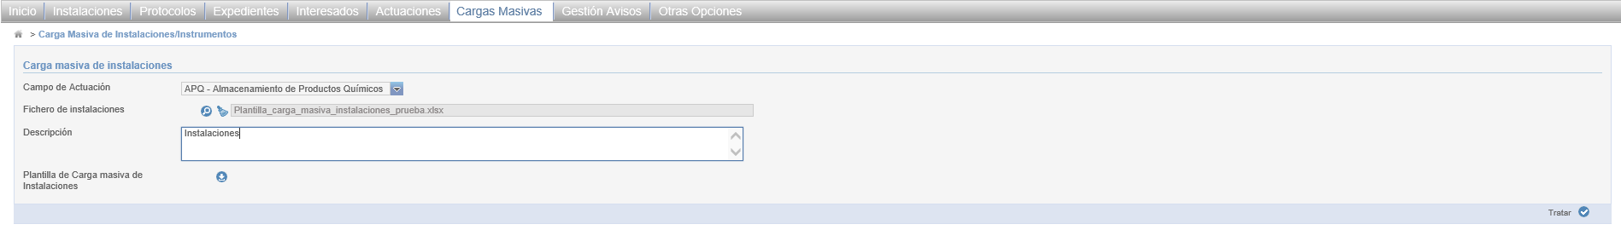
Una vez finalizado el proceso aparecerá la siguiente pantalla con el detalle de las filas contenidas en el Excel y el número de lote asignado
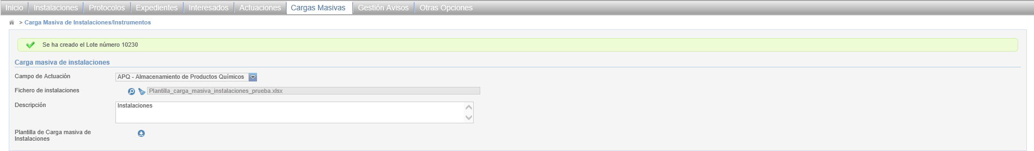
Al pulsar el botón ‘Ver documento errores’ se descargará el PDF de errores con los errores de validación producidos en el tratamiento del fichero Excel. A continuación, se muestra un ejemplo de este fichero:
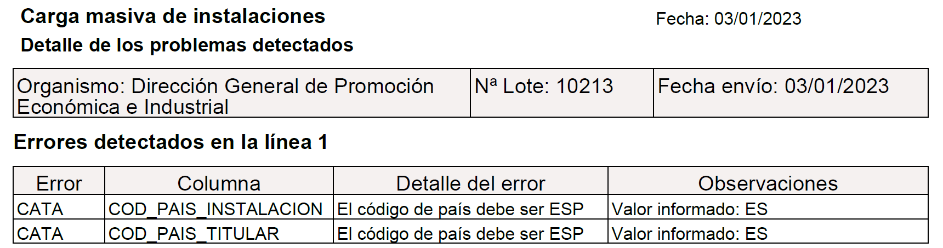
También se podrán visualizar los errores en el fichero de resultados, en el que cada error estará situado en la celda que debe corregirse, facilitando así la corrección de los datos.
La instalación que supere TODAS las validaciones quedará en estado “Correcta” mientras que aquella cita que NO supere TODAS las validaciones quedará en estado “Con errores”.
En ambos casos, el estado de la carga quedará en “Procesada” y se habrá calculado y grabado su número de lote, la descripción de este, el estado del lote, la fecha y hora de carga, el usuario que la ha realizado, el total de filas del Excel tratadas, el total de filas del Excel correctas y el total de filas del Excel con errores.
El detalle de las cargas realizadas y errores producidos puede verse también desde la opción Cargas Masivas, Consulta de Cargas Masivas.

Añadir / Eliminar una medida alternativa de la instalación

Para añadir o eliminar una medida alternativa de la instalación, se necesita acceder a la misma en modo edición y seleccionar la solapa de Medidas Alternativas (consultar apartado de Edición de una instalación, Solapa de Medidas Alternativas). Una vez situados en esta pantalla, al pulsar el botón Nueva Medida Alternativa, aparecer el siguiente panel:
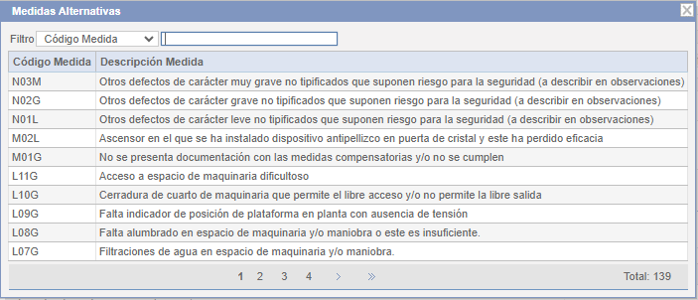
Al hacer clic sobre una de las medidas que aparecen en él, se dará de alta dicha medida para la instalación.
Estás medidas pueden darse de baja pulsando el botón que aparece en su fila correspondiente.

Exportación de instalaciones a Excel

Una vez que hemos accedido a la aplicación, nos sale la siguiente pantalla de inicio:
Accedemos a la opción de menú “Instalaciones” y seleccionamos “Exportación de Instalaciones/Instrumentos”.
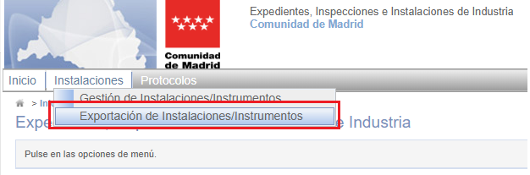

Una vez en la pantalla, se pueden ver varios campos de filtro para exportar y una lista en la parte inferior con las exportaciones ejecutadas en el Bach:
- Campo de actuación: Será obligatorio seleccionar uno.
- F. Desde y F. Hasta: Obligatoria al menos una de ellas. Se tendrán en cuenta para establecer una fecha inicio y final evaluar las instalaciones que se dieron de alta en el periodo establecido.
Estos campos son opcionales.
- Tipo de Instalaciones
- Código de Instalación/Instrumento
- Subtipo de Instalación
- Org. Creador Inst: Opcional
- Componente
- Denominación
- Cod. Alternativo
- Cód. Enlace
- Estado
- N.º Registro Industrial
- Últ. Inspección
- Últ. Revisión
- NIF Persona Rel.
- N.º de lote
- Próx. Inspección
- Próx. Revisión
- Municipio
- Tipo de vía
- Nombre de la vía
- Número/Kilometro
- Código Postal
- Otros datos de ubicación
- Referencia Catastral
- Proximidad
- Coordenadas ETRS89
- NIF
- Apellidos y Nombre / Razón Social
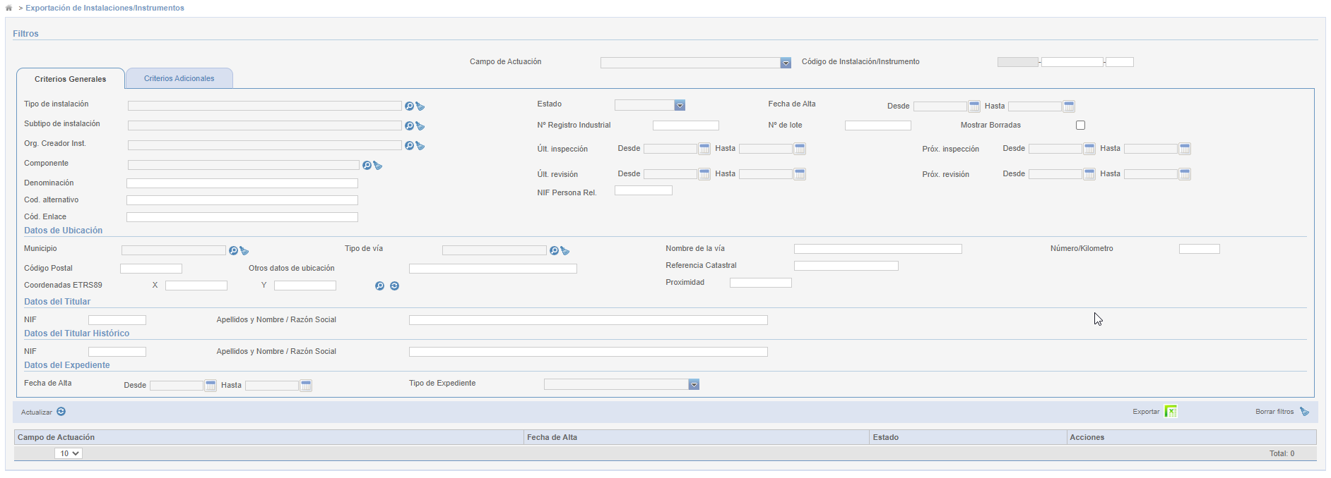
Una vez establecidos los filtros, hacer click en Exportar .
Nos dirá que información queremos exportar:
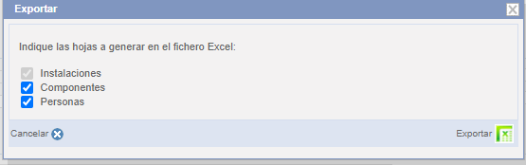
Si el número de registros supera los 5000, la exportación quedará pendiente de que se realice mediante el Bach.
Sino se descargará una Excel compuesta de dos hojas:
- Instalaciones: Se mostrarán los datos propios de la instalación, como el código, datos de la ubicación y algunos de los datos técnicos, si así se encuentra configurado.
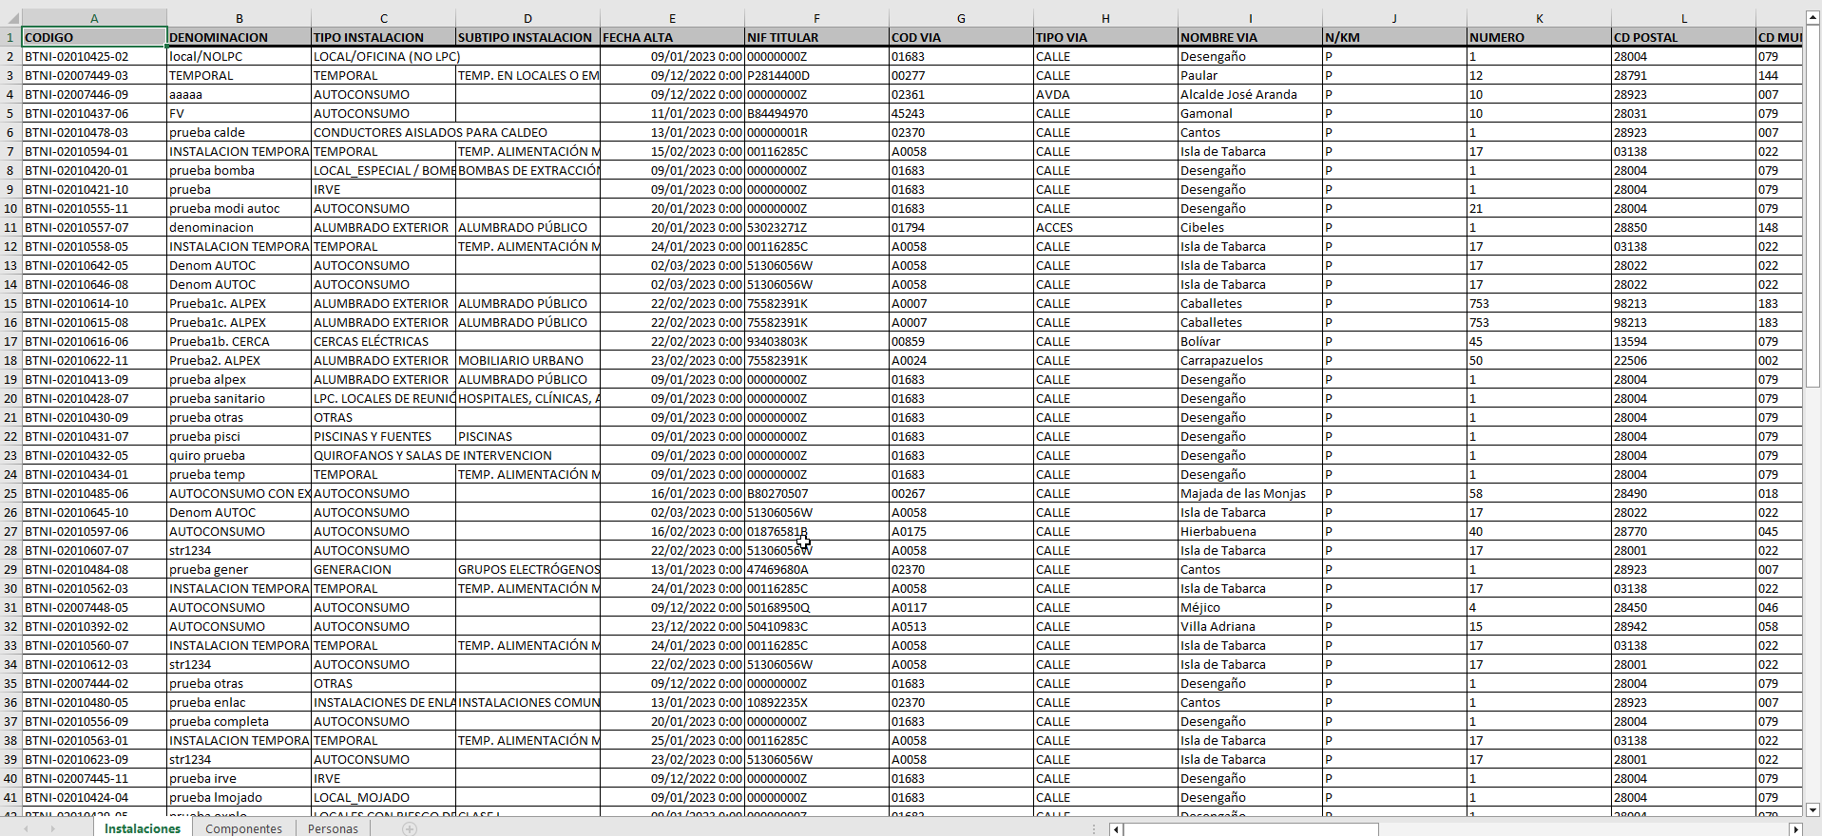

- Componentes: Se mostrarán los datos de los componentes que se hayan añadido en cada instalación que se muestra en la lista de la hoja de Instalaciones, si así se encuentra configurado en parametrización. Si no salen datos en esta hoja, es posible que para los componentes que tengan no se encuentren configurados los datos a exportar.

- Personas: Se mostrará los datos de las personas relacionadas con las instalaciones.
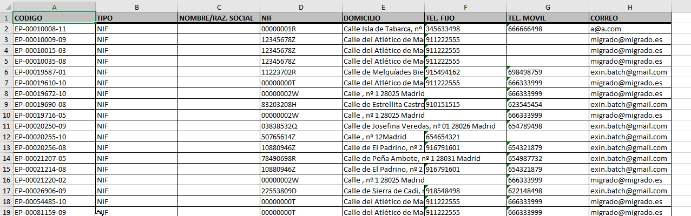

Si ha quedado pendiente del Bach, aparecerá en la lista inferior. Cuando esté listo para exportar, su estado será “Finalizado”, y todavía no ha terminado estará en “Solicitado”:

Gestión de Protocolos
Una vez que hemos accedido a la aplicación, nos sale la siguiente pantalla de inicio:
Accedemos a la opción de menú “Protocolos” y seleccionamos “Gestión de Protocolos”.
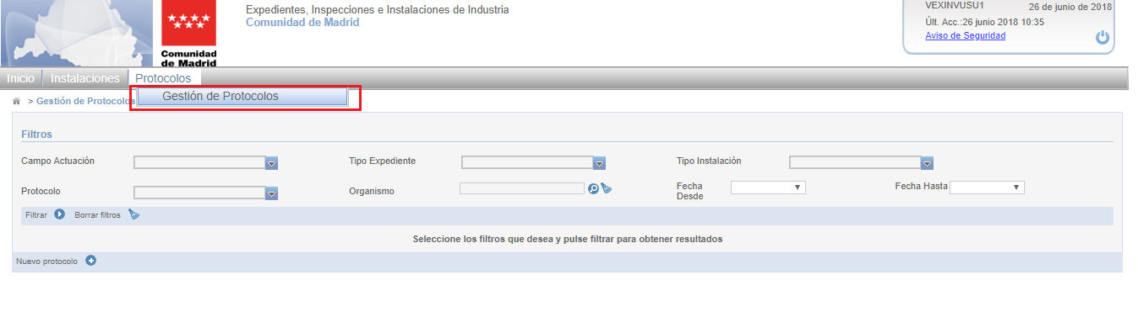
Una vez dentro de “Gestión de Protocolos”, tenemos dos opciones:
- Hacer una búsqueda de protocolos, seleccionando una serie de filtros
- Crear un nuevo protocolo

Búsqueda de Protocolos

Para hacer una búsqueda de protocolos, existen distintos campos de filtro:
- Campo de Actuación
- Tipo Expediente
- Tipo Instalación
- Protocolo
- Organismo
- Fecha Desde y Fecha Hasta: Periodo en el que se aplica el protocolo
No hay ningún campo obligatorio para realizar una búsqueda de protocolos. Si hacemos una búsqueda sin seleccionar ningún filtro, nos aparecerá el listado con todos los protocolos que estén incluidos en la base de datos.
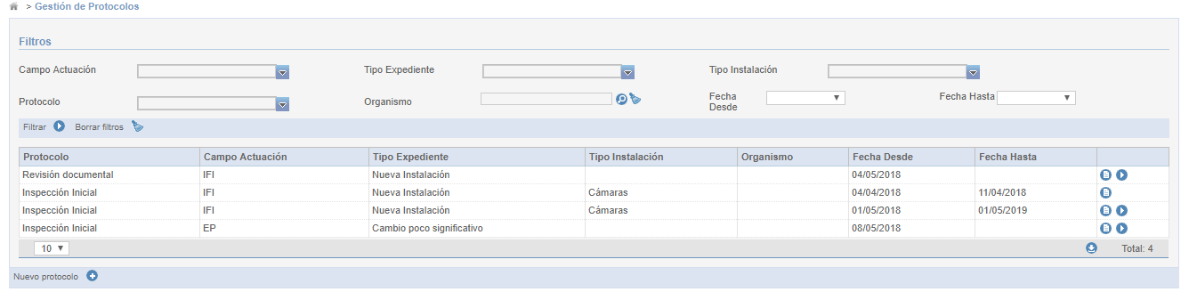
Para borrar los resultados de una búsqueda, pinchamos en el icono de “Borrar filtros”:
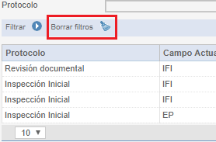
El listado resultante de la búsqueda se puede mostrar en páginas de 10, 20 o 50 líneas.
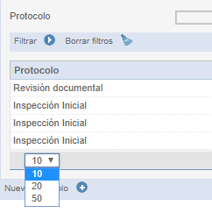
A la izquierda del listado, tenemos un icono para poder editar/consultar los datos del protocolo o visualizar el cuestionario/PDF asociado. Estas opciones la veremos más adelante.
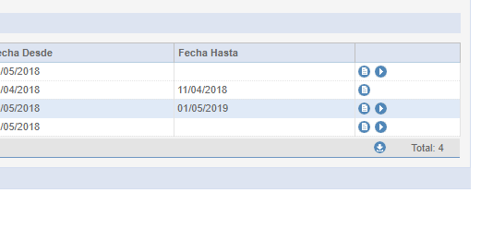
Los resultados obtenidos se pueden exportar a un fichero tanto en formato Excel como en formato PDF.
Seleccionando esta opción, se nos abre una ventana para determinar los criterios de exportación:
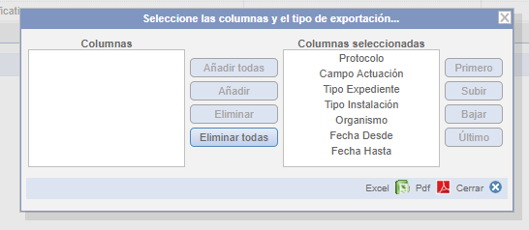
Visualizar cuestionario o PDF adjunto al protocolo
En la lista de resultados de la búsqueda de protocolos, se muestra un botón para poder visualizar el cuestionario asociado, si lo tuviera, o el PDF adjunto del protocolo en otro caso:
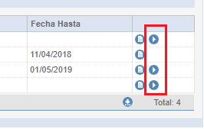

Alta de un Protocolo

Dentro de la ventana de “Gestión de Protocolos” tenemos la opción de crear nuevos Protocolos.
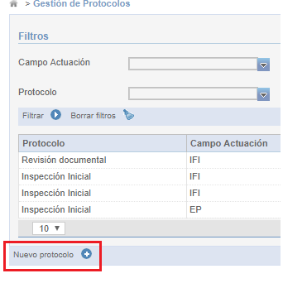
Si la seleccionamos, nos abre otra pantalla en la que podremos rellenar los datos del protocolo:
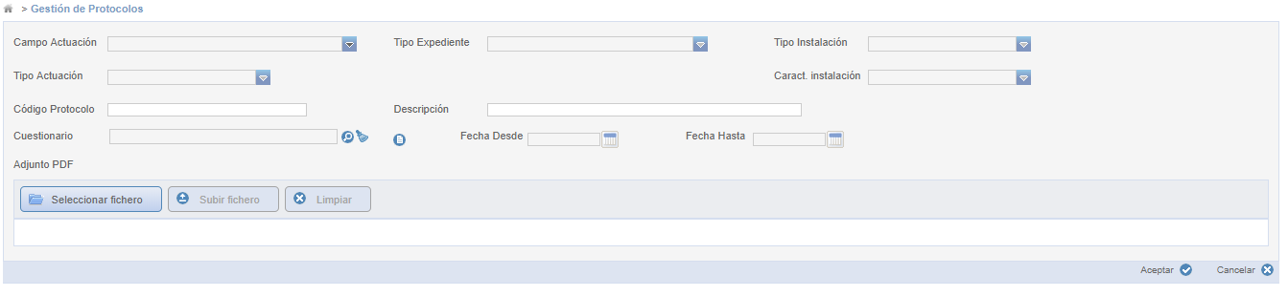
- Campo de actuación: Se deberá seleccionar uno para que se habiliten los campos de Tipo Expediente, Tipo Instalación, Tipo de Actuación y Caract. instalación, ya que serán filtradas según su valor.
- Tipo Expediente
- Tipo Instalación
- Tipo Actuación: Lista con tres valores: Inspección Inicial, Inspección Periódica y Revisión documental.
- Caract. Instalación.
- Fecha Desde: Fecha desde la que aplica el protocolo
- Fecha Hasta: Fecha hasta la que aplica el protocolo
- Código Protocolo. Obligatorio si se trata de un protocolo de Inspección Periódica.
- Descripción. Descripción del protocolo
- Cuestionario: Pop up con una lista de cuestionarios a aplicar. Obligatorio si se trata de un protocolo de Inspección inicial o Revisión documental.
- Adjunto PDF: Utilidad para adjuntar fichero. (Para más información consultar el apartado Utilidades de pantalla)
- Organismo: Este campo no es visible inicialmente. Se hará visible si se selecciona un protocolo de tipo Inspección periódica, pero no será obligatorio.
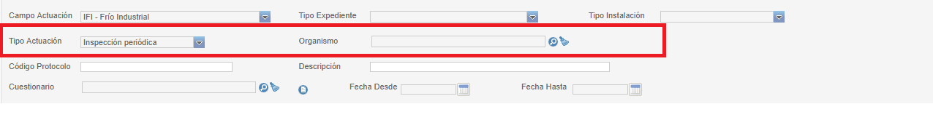

Edición de un Protocolo

Para acceder a la edición de un protocolo, se hará desde el buscador de protocolos. Para ello, seguir los pasos indicados en el apartado Búsqueda de protocolos y acceder al protocolo que se desee consultar/editar.
Al acceder, los datos del protocolo se encuentran no editables. Para modificarlos, pulsar el botón “Modificar”, situado en la parte inferior de la pantalla.
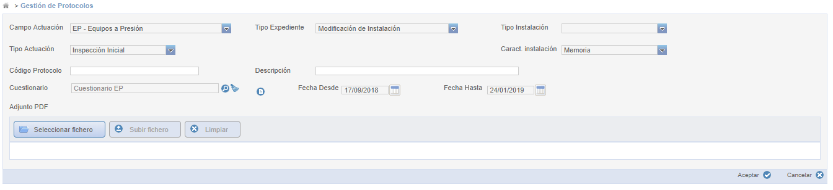
Se pueden cambiar los valores de los mismos campos que en el caso del alta. Si los datos modificados son correctos, al pulsar “Aceptar” se guardarán los nuevos datos. En caso contrario, se mostrará un mensaje de error indicando los campos mal introducidos.

Gestión de Expedientes
Se accede a la página inicial y nos aparece la siguiente pantalla:
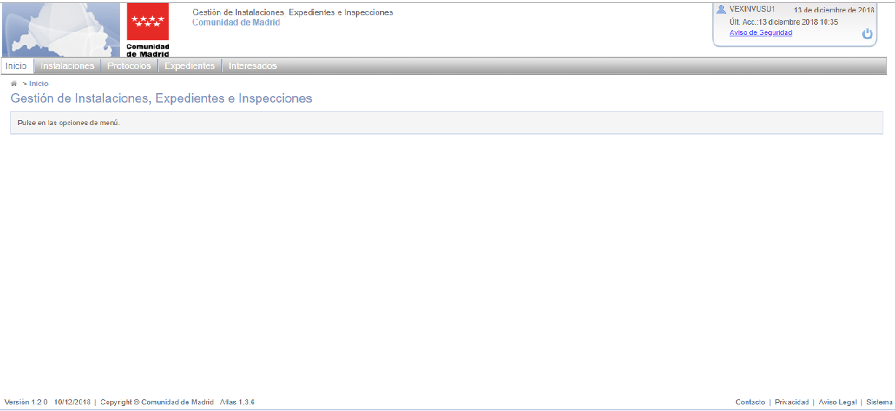

Seleccionamos el menú “Expedientes” que desplegará 3 opciones, elegimos “Gestión de Expedientes” accediendo a su página específica.
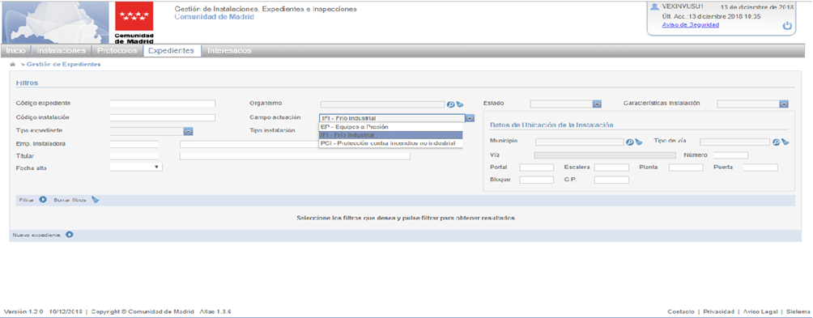

Búsqueda de Expediente.

En la cabecera de la pantalla de “Gestión de Expedientes” disponemos de los campos de búsqueda de expedientes: campo de actuación, tipo de expediente, estado del expediente…
Se rellenan los campos por los que localizar expedientes y se pulsa el botón “Filtrar”.
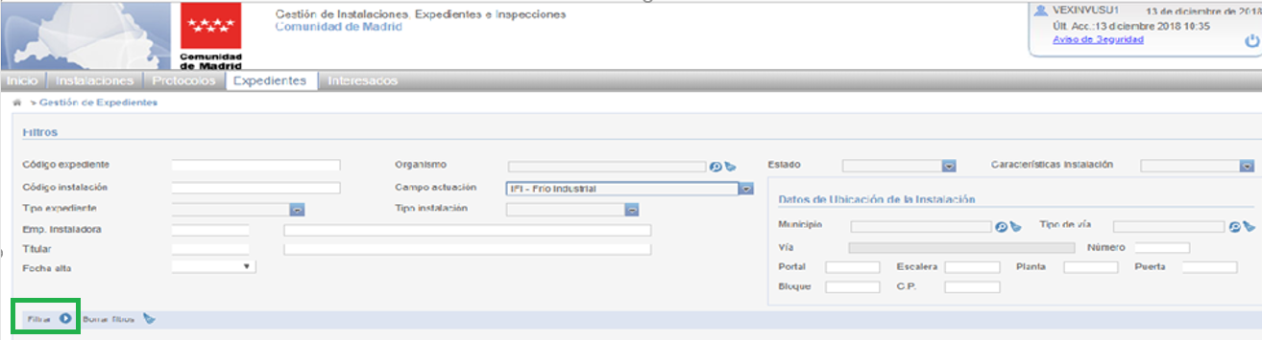

A continuación, se mostrará un listado de los expedientes resultado de la búsqueda indicada, donde se podrá ir al detalle del expediente al pulsar sobre el icono a la derecha de la fila seleccionada.
Si se desease volver a realizar otra búsqueda, basta pulsar en “Borrar Filtro” y reanudar una nueva consulta.

Alta de Expediente.

En la pantalla de “Gestión de Expedientes” se pulsa el botón “Nuevo expediente” (esquina inferior izda.)
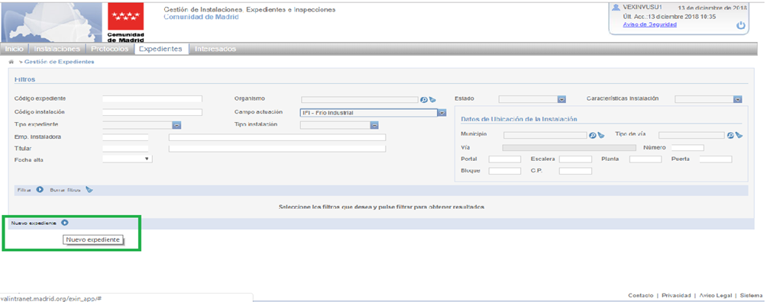

Al pulsar sobre el botón Nuevo Expediente aparecerá la siguiente pantalla:
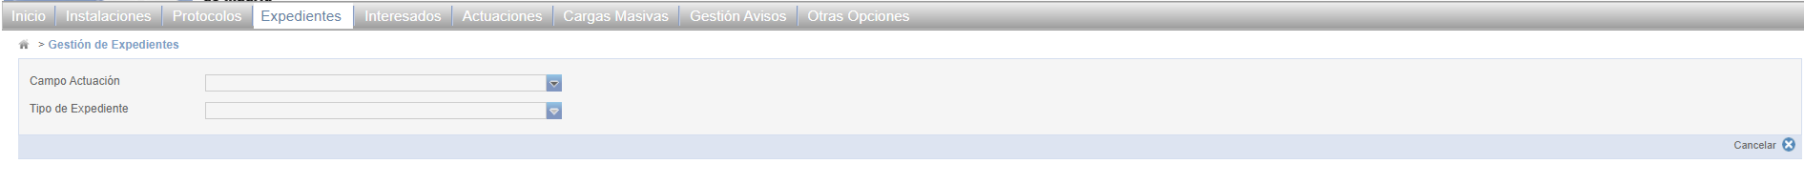
Se deberá seleccionar el Campo de Actuación y Tipo de Expediente. Al seleccionar el campo de actuación se recargará el desplegable tipo de expediente mostrando únicamente los tipos de expedientes configurados para ese campo de actuación. Los tipos de expedientes existentes son los siguientes:
- Nueva Instalación
- Cambio Titular
- Cambio poco significativo
- Solicitud de duplicado de certificados
- Desmantelamiento de Instalación
- Modificación de Instalación
- Traslado
- Cambio Usuario
- Ampliación
- Reforma
- Reforma sin Instalación
- Nueva Multi-Instalación
- Cambio de persona relacionada
- Medidas Alternativas
- Sustitución de instalación
- Baja Temporal
- Reactivación de instalación

Según el tipo de expediente seleccionado se cargarán diferentes elementos en la pantalla obligando en cada caso a introducir los necesarios para cada tipo.

Nueva Instalación

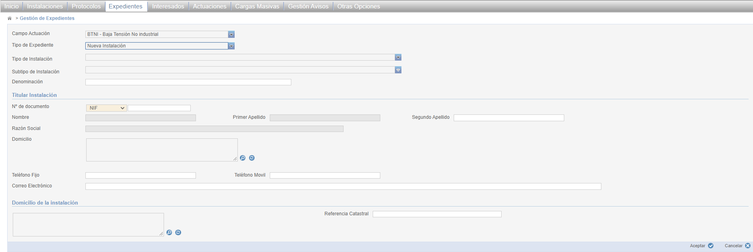
Deberá seleccionar el tipo de instalación, subtipo de instalación si dependiendo del tipo fuese obligatorio introducirlo, la denominación, titular y domicilio. La referencia catastral es opcional.

Al introducir el número de documento el sistema buscará si existe un interesado con ese NIF/CIF y en caso afirmativo cargará los datos permitiendo cumplimentar aquellos que estén vacíos. Si el número de documento tuviese varios registros en el censo de interesados por tratarse de un CIF aparecerá la siguiente lupa para seleccionar el interesado:
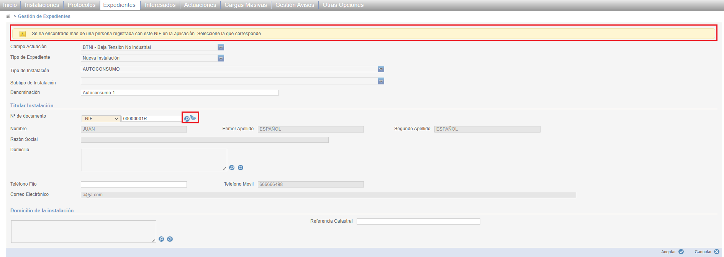
Una vez informados los datos se pulsará el botón Aceptar donde se validarán los campos obligatorios indicados previamente mostrando los errores de validación o en caso de que supere las validaciones navegará a la siguiente pantalla de Alta.
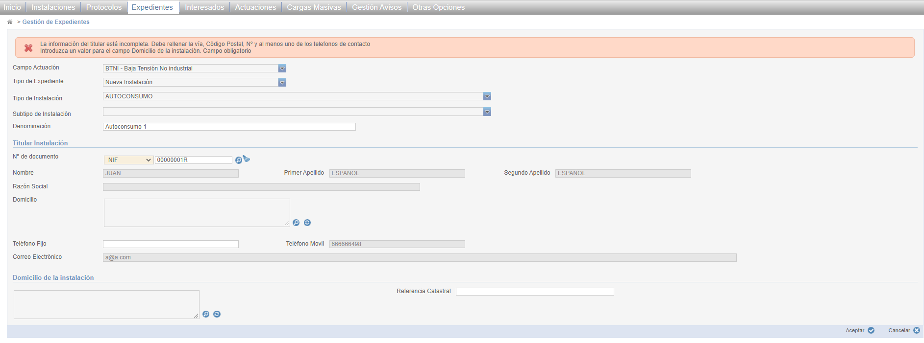

Modificación de Instalación y Ampliación

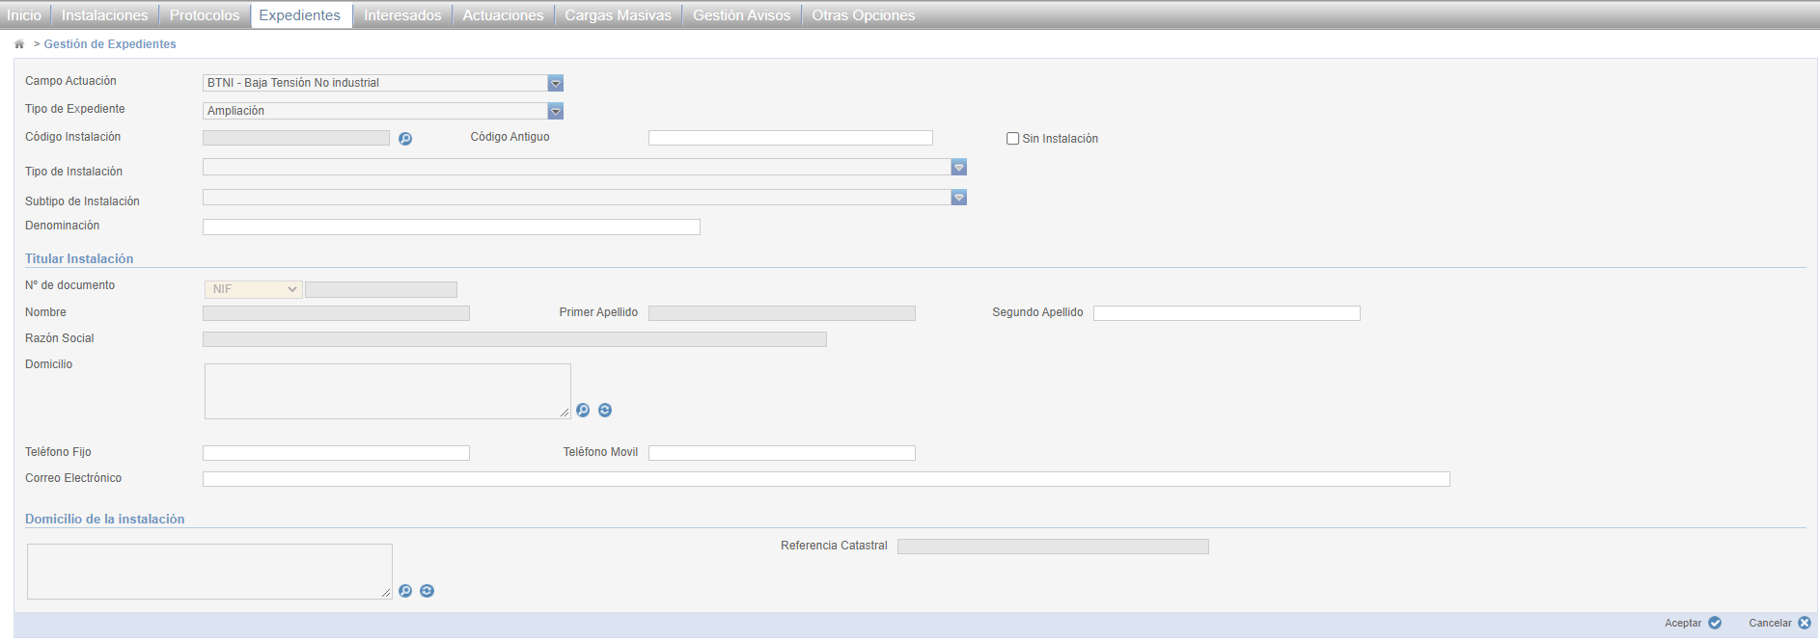
Al seleccionar tipo de expediente Amplicación o Modificación se deberá seleccionar la instalación a Modificar o Ampliar. La pantalla permite la busqueda pulsando sobre la lupa para ir al buscador de instalaciones y seleccionar la instalación, permite tambien la busqueda por el código antiguo previo a la migración a EXIN y en caso de que la instalación no se encuentre registrada por ser muy antigua permite la selección del check Sin Instalación que obliga a introducir un documento que justifique el motivo por el cual no se encuentra en EXIN.
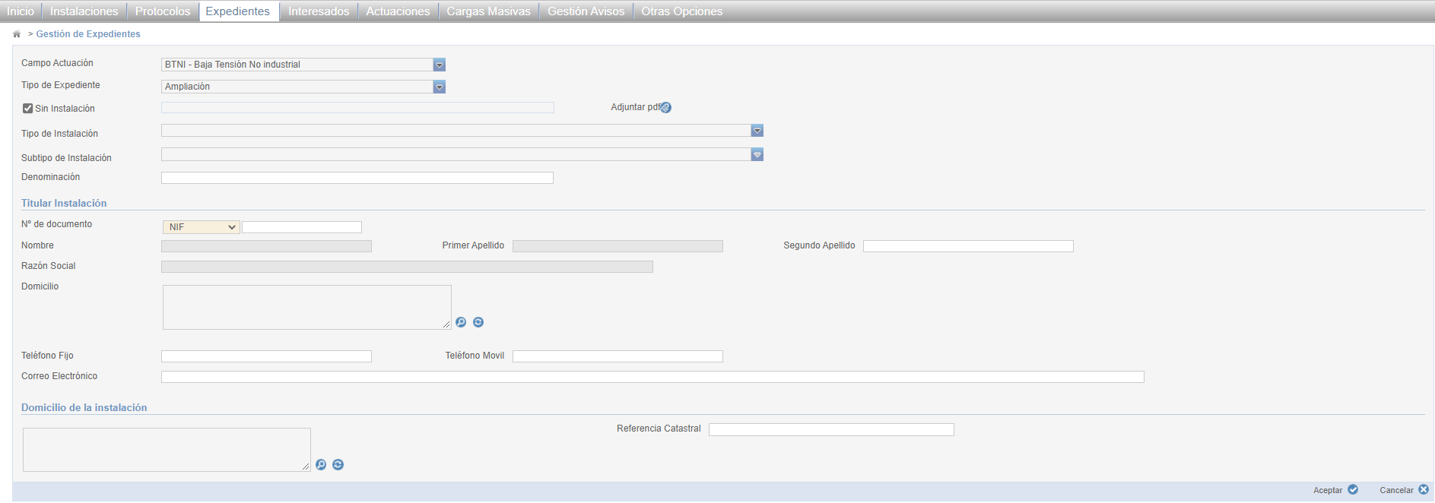
Si se selecciona Sin Instalación será obligatorio introducir todos los datos al igual que el expediente de Nueva Instalación. Si no se selecciona Sin Instalación y se elige la instalación se precargarán todos los datos de la misma
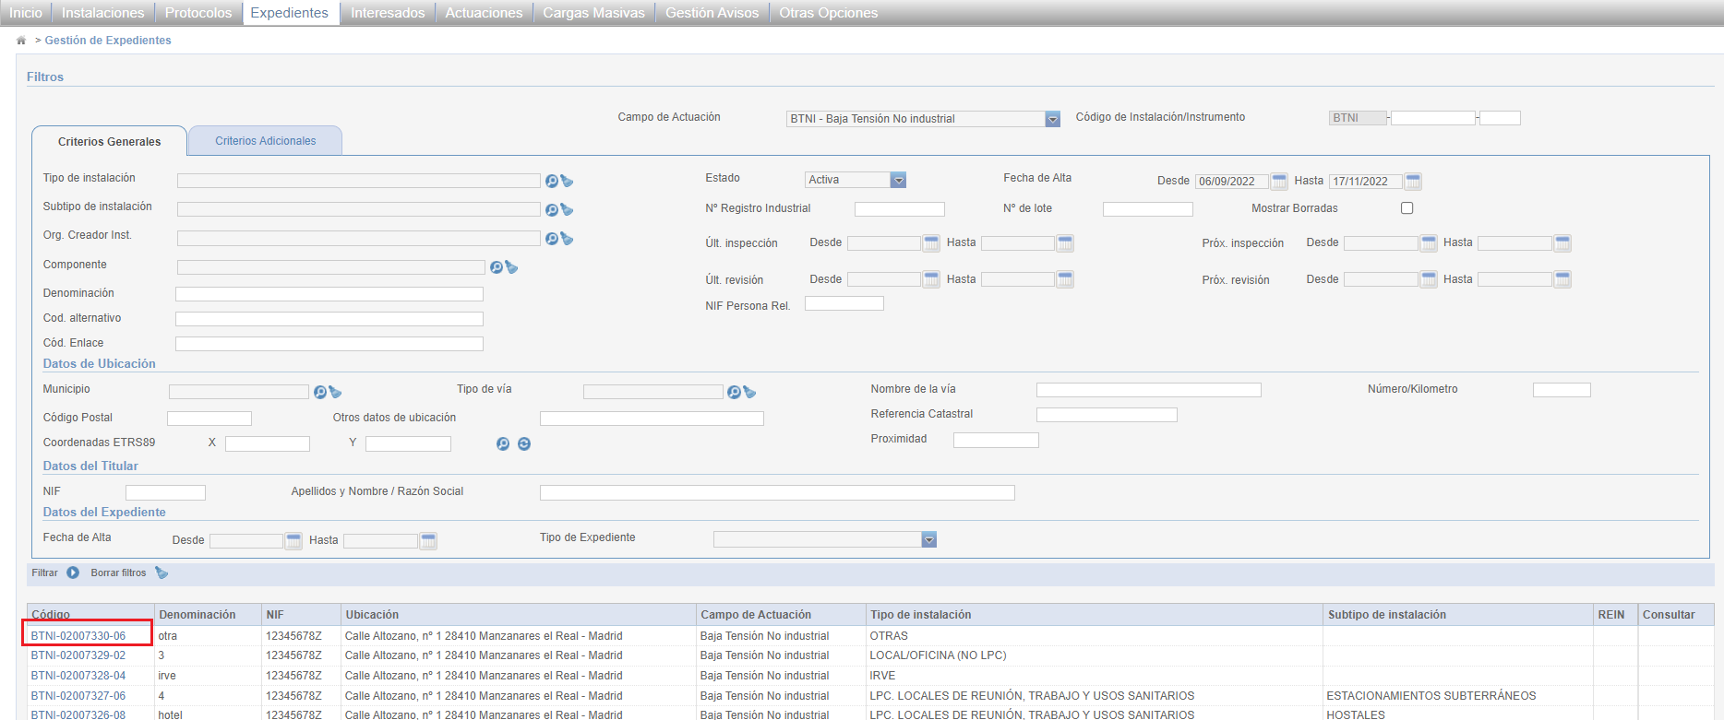
Al buscar la instalación la seleccionamos y automáticamente retorna a la pantalla de alta con la información de la instalación cargada
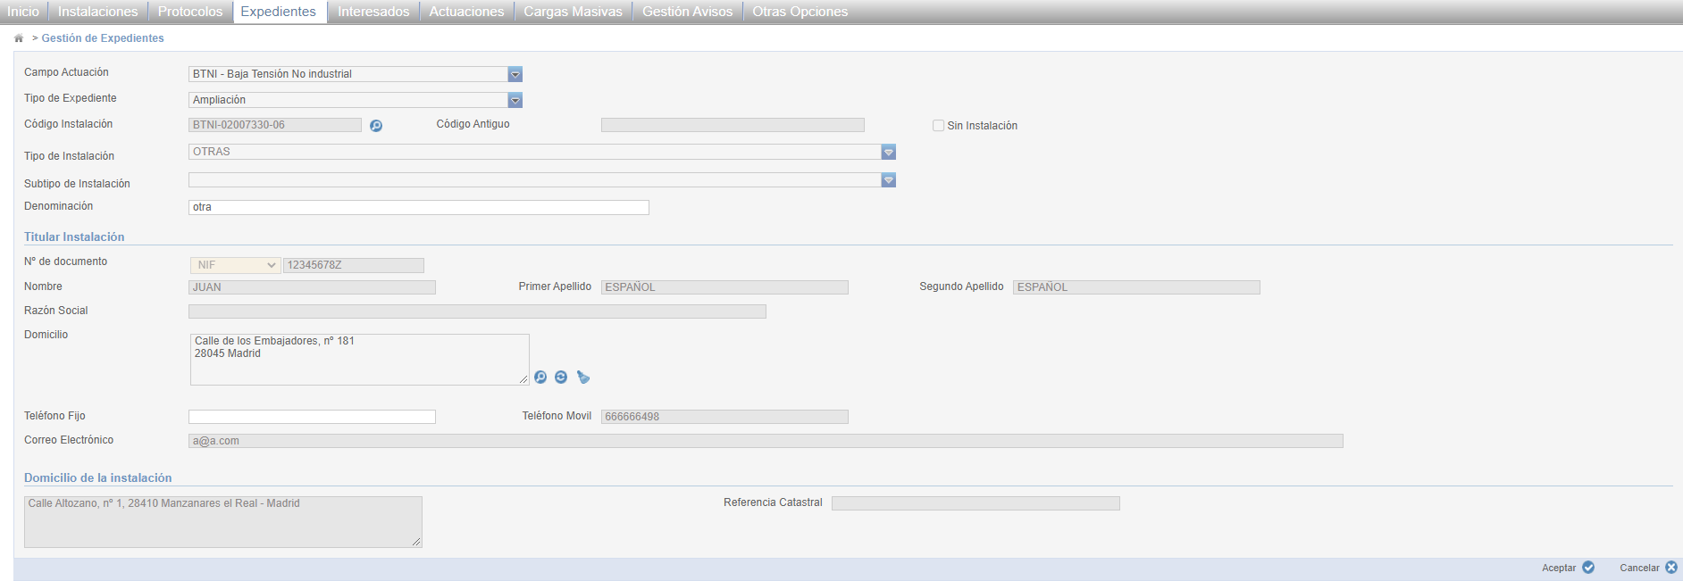
Al igual que en expediente de Nueva Instalación permitirá completar los datos del titular

Cambio de titular, Cambio poco significativo, Solicitud de duplicados, Desmantelamiento de la instalación, Traslado, Cambio de usuario, Reforma y Reforma sin Instalación

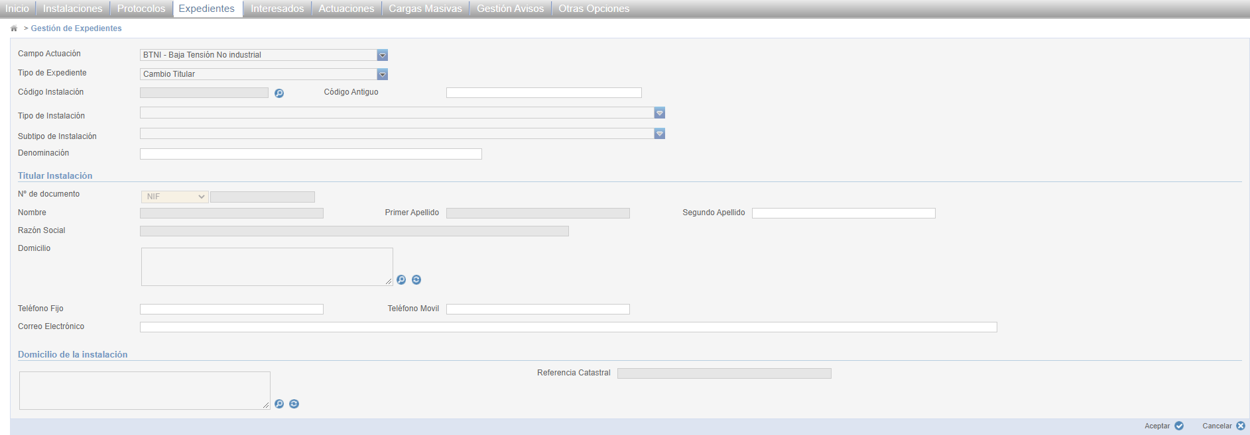
Al igual que el expediente de Modificación de Instalación y Ampliación aparecerá el código de instalación y Código Antiguo para que se informe identificando así la instalación a la que realizar el expediente. Si se selecciona el código de instalación se cargarán los datos de la instalación del sistema y el comportamiento será análogo al alta de expediente de Modificación de instalación

Nueva Multi-Instalación

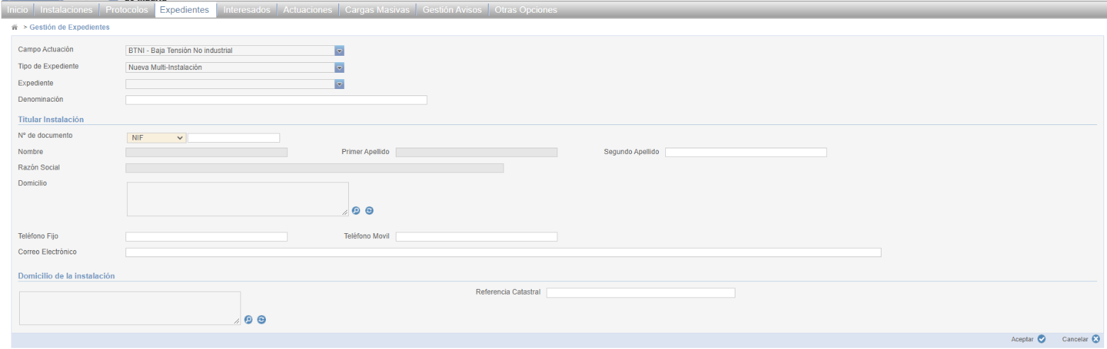
Al seleccionar Nueva Multi-Instalación se deberá seleccionar uno de los expedientes parametrizados en Multi-Instalación actualmente Edificio de Viviendas o Resto. Será obligatorio introducir la denominación, titular y domicilio de la instalación. La referencia catastral es opcional.

Cambio de personas relacionada

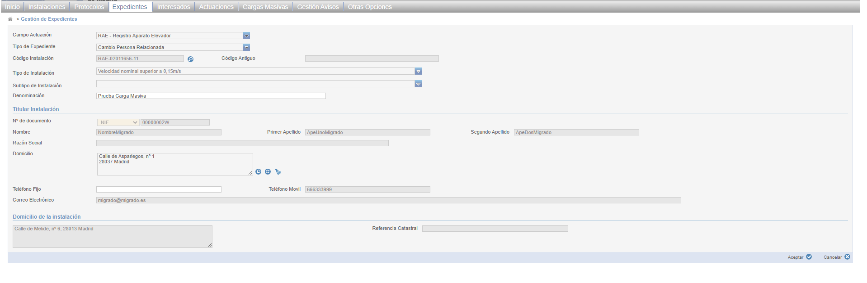
Cuando seleccionemos un expediente de cambio de persona relacionada será obligatorio rellenar el código de la instalación referida.

Medidas alternativas

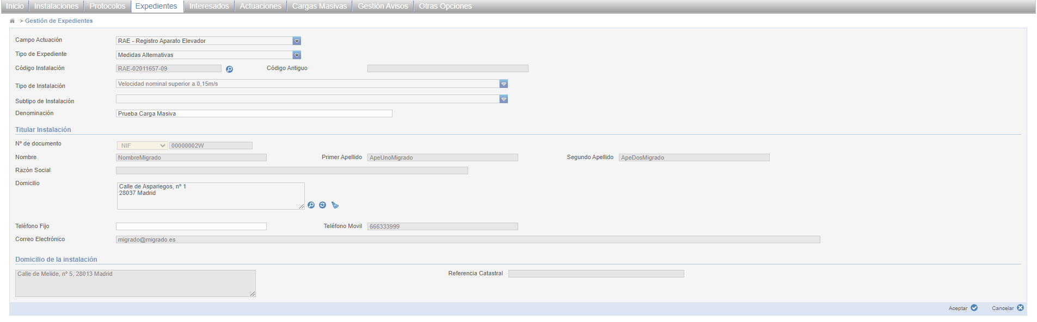
Cuando seleccionemos un expediente de medidas alternativas será obligatorio rellenar el código de la instalación referida.

Sustitución de instalación

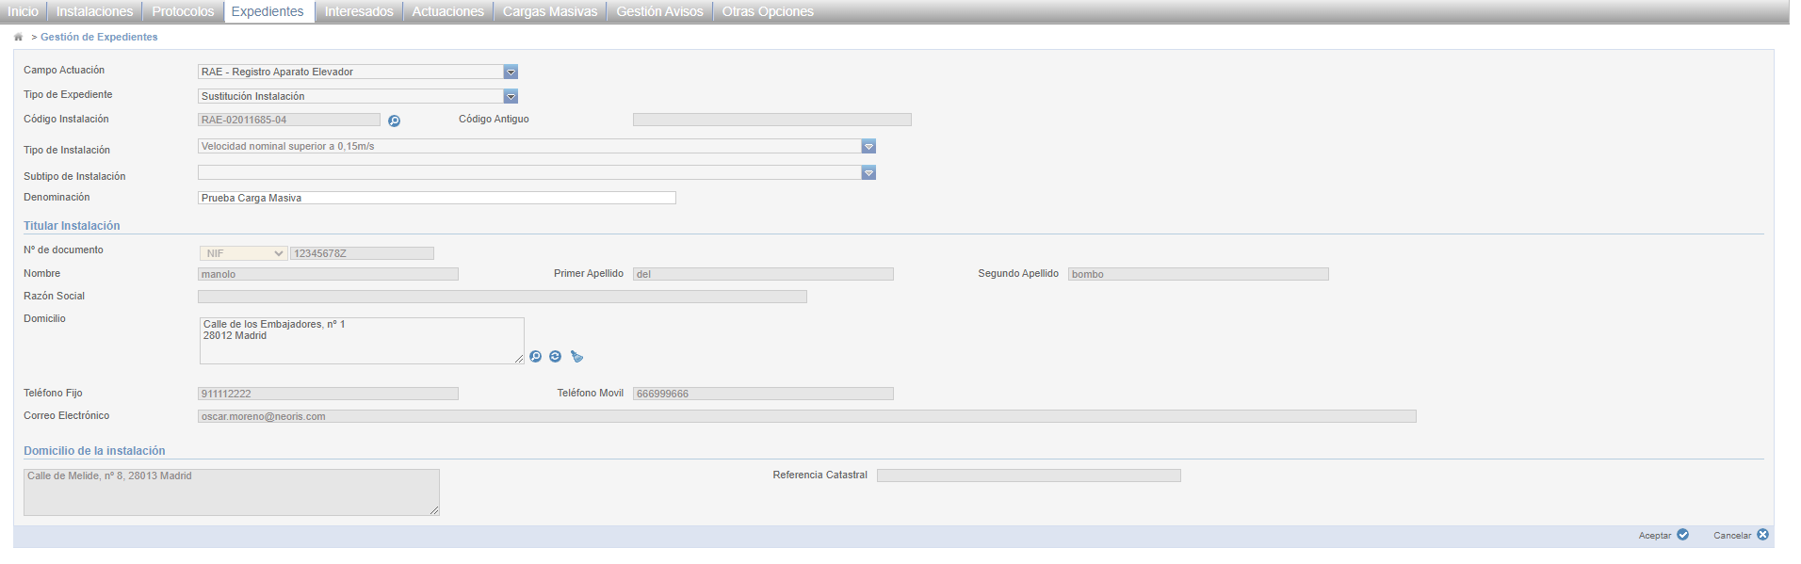
Cuando seleccionemos un expediente de sustitución de instalación será obligatorio rellenar el código de la instalación referida.

Baja temporal

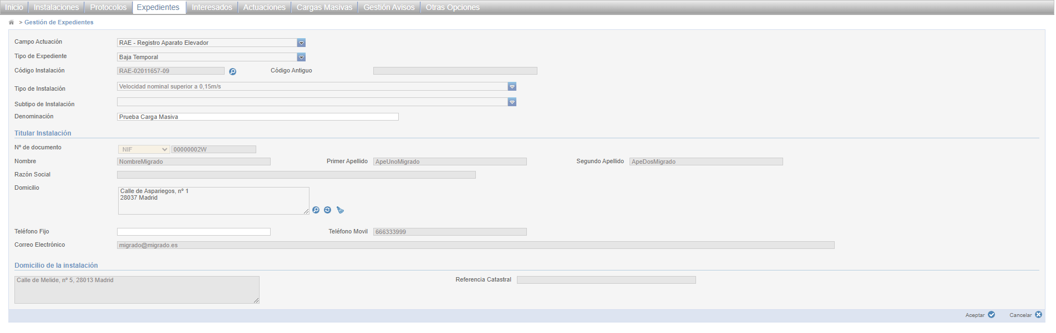
Cuando seleccionemos un expediente de baja temporal será obligatorio rellenar el código de la instalación con estado “Activa”.

Reactivación de instalación

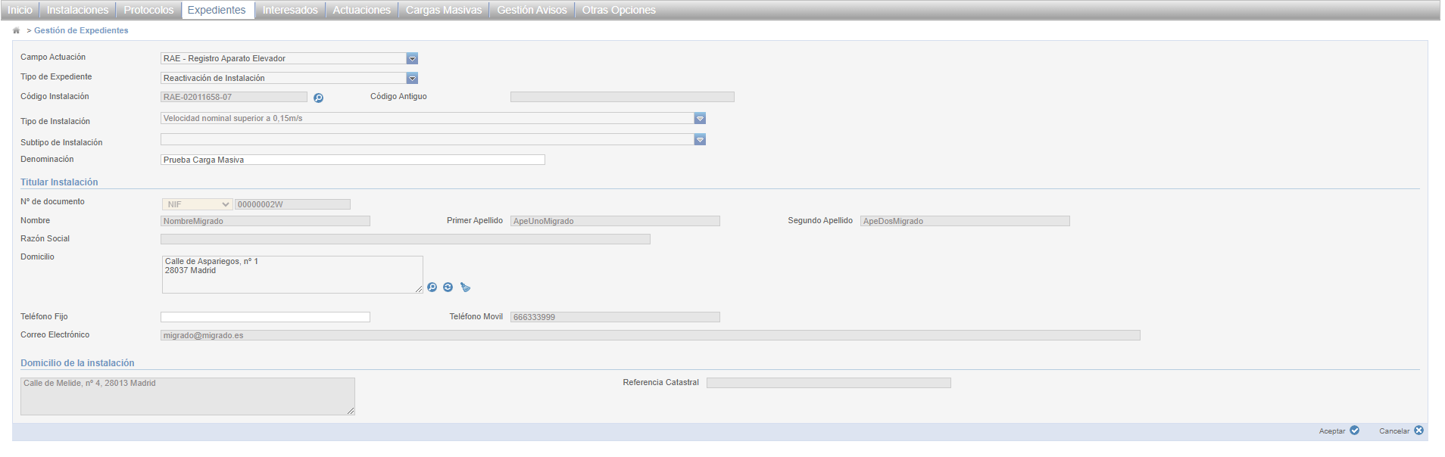
Cuando seleccionemos un expediente de baja temporal será obligatorio rellenar el código de la instalación con estado “Fuera de Servicio”.

Verificación de instalaciones en el sistema

Al pulsar el botón Aceptar en la pantalla de Nuevo Expediente se realizarán las validaciones indicadas previamente por tipo de expediente. Si pasa las validaciones el sistema buscará en EXIN instalaciones con la misma dirección comprobando calle, vía, número, titular y en caso de que este relleno, referencia catastral mostrando en caso de encontrar resultados la siguiente lista resultado:
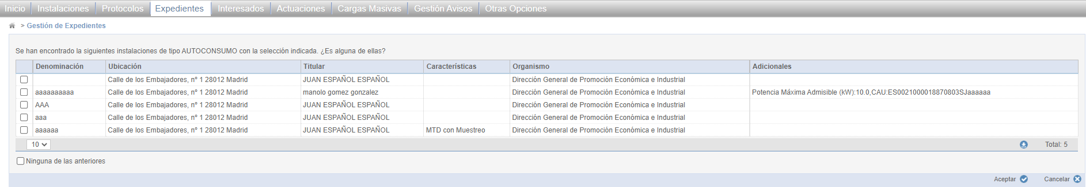
Si alguna de las instalación es aquella que quiere tramitar deberá seleccionarla y pulsar el botón Aceptar. En caso de que se haya seleccionado Nueva Instalación aparecerá el siguiente popup indicando que la instalación ya existe y que deberá tramitar una modificación de instalación o ampliación
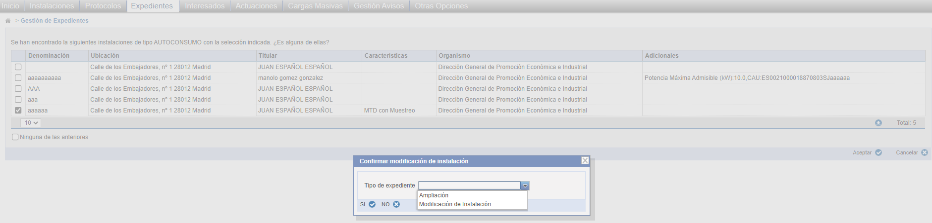
En caso de que no sea ninguna de las instalaciones con mismo titular y dirección deberá pulsar Ninguna de las anteriores y se creará un nuevo expediente de Nueva Instalación
Al seleccionar una instalación se validará que la instalación no tenga ningún expediente en tramitación. Si hubiese algún expediente en tramitación aparecerá el siguiente mensaje
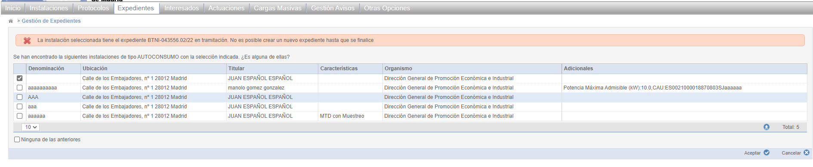
Se validará también si la instalación se encuentra desistida por tener el expediente de Nueva Instalación desistido, anulado o desestimado. En caso afirmativo se mostrará el siguiente mensaje y no permitirá el alta del expediente
La instalación seleccionada se encuentra desistida por la EICI XXXX. No es posible realizar un nuevo expediente sobre la instalación por un organismo distinto a XXXX

Edición de Expediente

Para acceder a la consulta/edición de un expediente, se hará desde el buscador de expedientes. Para ello, seguir los pasos indicados en el apartado Búsqueda de Expedientes y acceder al expediente que se desee consultar.
La pantalla del expediente contiene una cabecera con los siguientes datos:

- Cód. Enlace
- Titular
- Instalación
- Organismo
- Fecha alta
- Caract. instalación
- Estado
- Inspeccionable
- Rev. Documental
- Ref. Catastral
- Fecha Caducidad
- Tipo Instalación
- Subtipo instalación

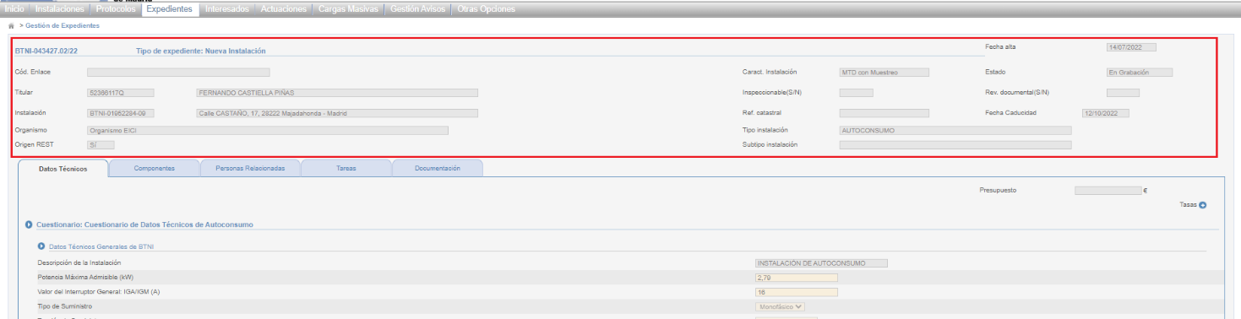
El código de enlace, referencia catastral, fecha de caducidad, tipo de instalación y subtipo de instalación podrán ser modificados si el usuario logado tiene asociado el permiso.
El titular podrá ser modificado con los siguientes botones:
- Modificar Titular
- Información Titular Recibida REST

El botón de modificar el titular solo se habilitará para aquellos campos de actuación que tengan marcado el campo de “Permitir modificar titular en expedientes que no sean Cambio de Titular” en exin_adm.
Al pulsar sobre el botón Modificar Titular aparecerá el siguiente popup
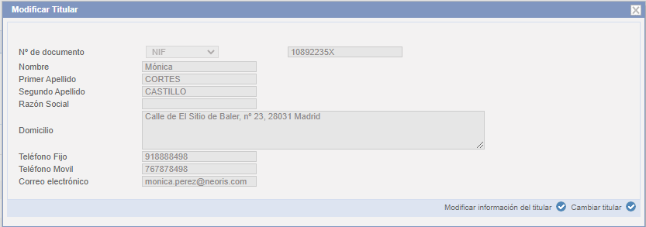
Este popup permite modificar la información del titular excepto el documento si se pulsa sobre el botón Modificar información titular. Al pulsar el botón se habilitarán todos los campos y si se guarda se actualizará la información del titular en el expediente. Pero no se actualizará la instalación hasta que se registre la instalación, y será en ese momento cuando se llevará al histórico el titular anterior de la instalación.
Para modificar el número de documento del interesado deberá pulsar Cambiar titular. Al pulsar el botón se habilitará el campo del documento para que sea modificado y los valores no informados para poder ser introducidos. La modificación del número de documento del titular obliga a adjuntar un documento en formato PDF que justifique el motivo del cambio del titular.

El otro mecanismo de modificación del titular lo permite el botón Información Titular Recibida REST. Al pulsar el botón aparecerá la siguiente ventana:
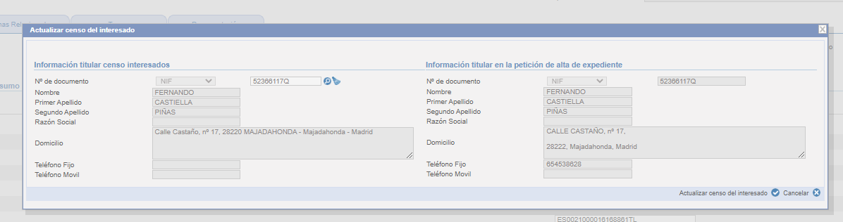
Esta ventana mostrará la información del titular del censo de interesados y la información enviada a través del servicio para que sea comparada por el usuario. En caso de que la información del REST sea más actual y se quiera actualizar el censo de interesados se deberá pulsar el botón “Actualizar censo del interesado”. Esta acción actualizará el interesado y guardará en el histórico la información previa del interesado.

Debajo de la cabecera aparecerán las pestañas Datos Expediente, Datos técnicos, Componentes, Personas Relacionadas, Tareas y documentación.

Datos Expedientes

La pestaña Datos Expedientes aparecerá para los expedientes de tipo Cambio Titular, Cambio Usuario, Desmantelamiento de Instalación, Solicitud de duplicados y Trasladado. Según el tipo de expediente aparecerá información relativa al tipo de expediente que está realizado:
Cambio Titular
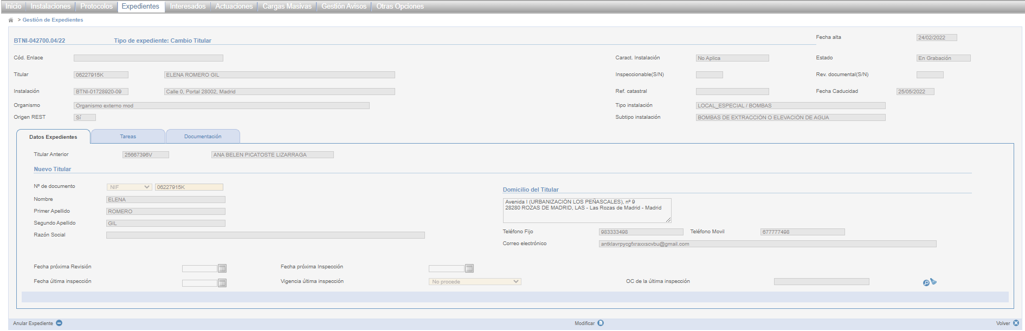
Cambio Usuario
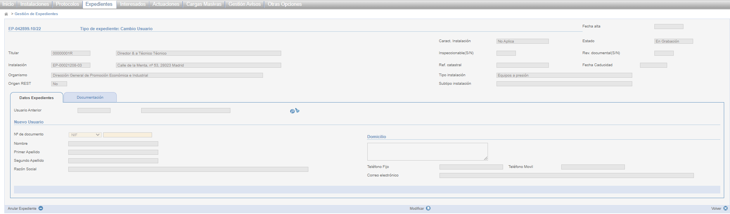
Desmantelamiento de Instalación
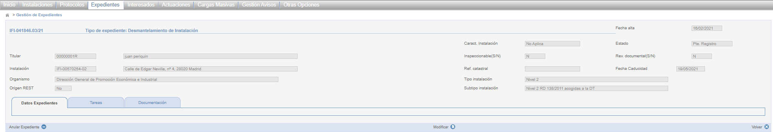
Solicitud de duplicados
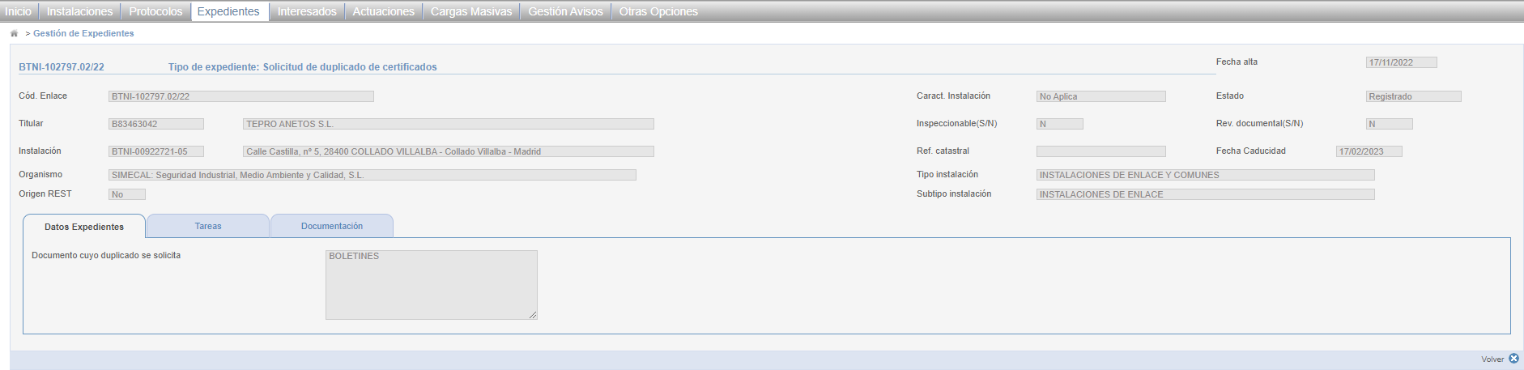
Traslado
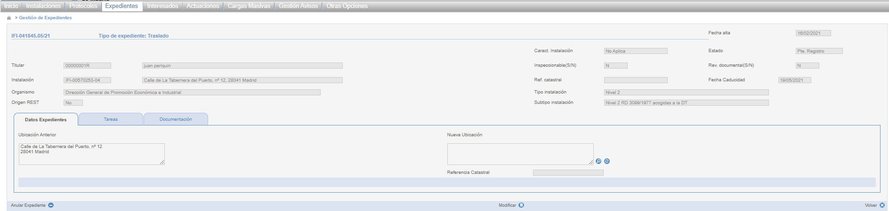

Datos técnicos

La pestaña Datos técnicos se muestra para los expedientes de Nueva Instalación, Modificación de Instalación, Ampliación, Reforma, Reforma sin Instalación y Cambio poco significativo. En esta pestaña se mostrarán las preguntas relativa a los datos técnicos de la instalación. Solo serán editables los campos de las preguntas que hayan decidido desde la administración.
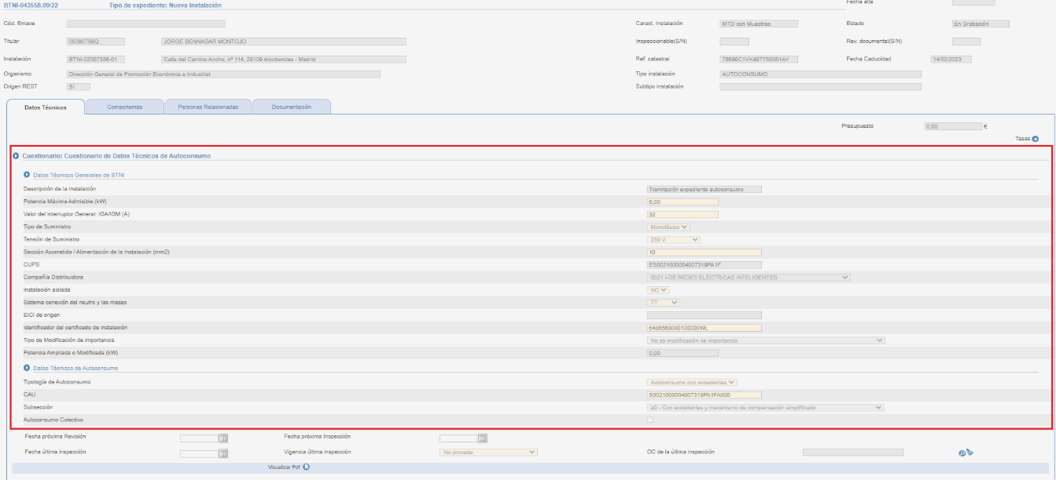
En la parte inferior de la pantalla se muetra información relativoa a fechas de proxima y ultima inspección y revisión junto con la vigencia y la OC que la realizo.
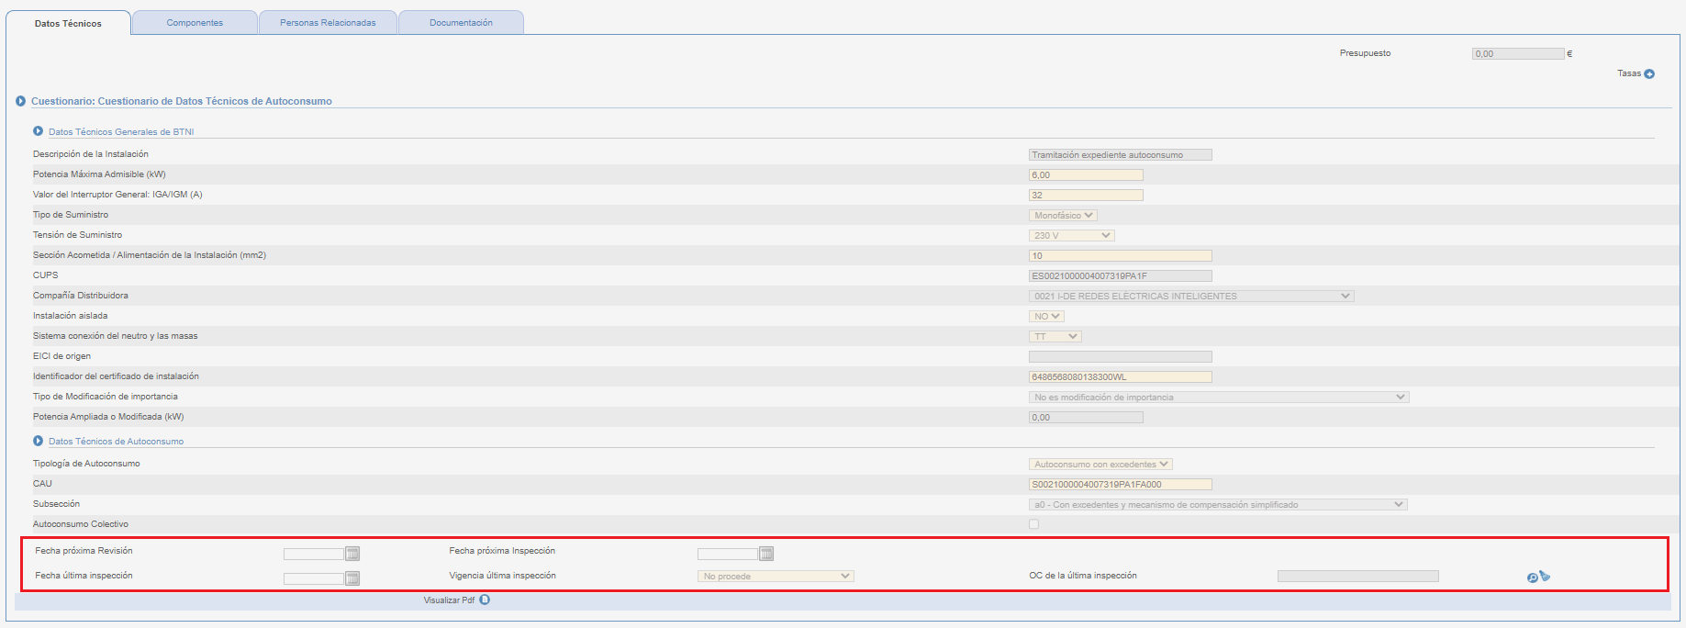
En la parte superior a la derecha tenemos el botón Tasas. Al pulsar sobre el mismo cambiará la pantalla mostrando la siguiente sección para la introducción de la tasa:
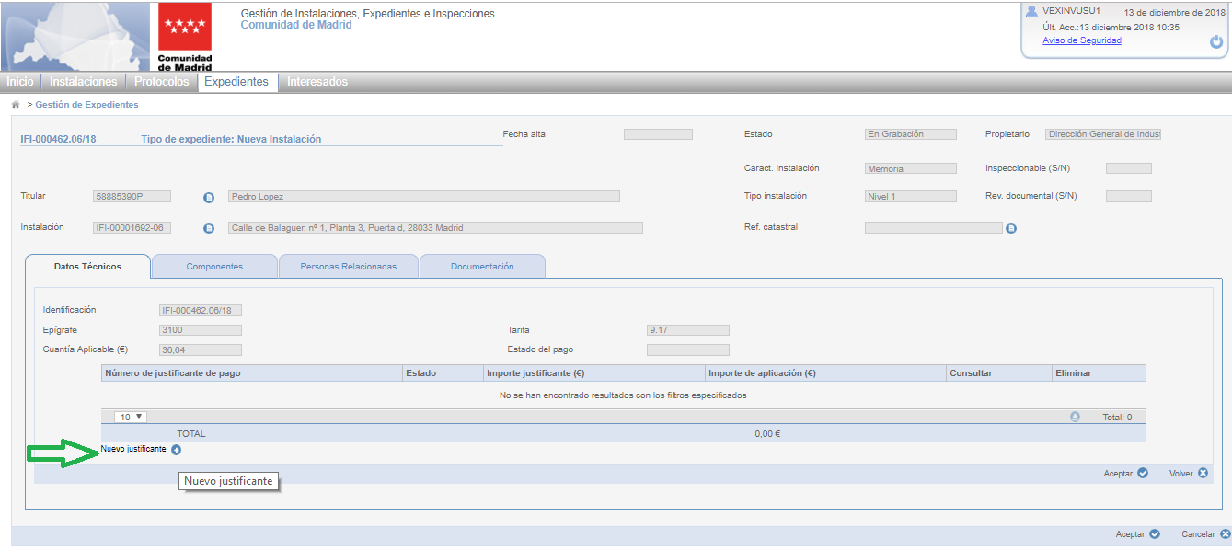
Dentro de la pantalla de inclusión de tasas mostrada utilizamos el icono “Nuevo Justificante” (+):

Cumplimentamos la información de “Tasas”, recordando que el campo “Número de Justificante” debe ser de una longitud de 13 dígitos y utilizamos botón “Aceptar”:

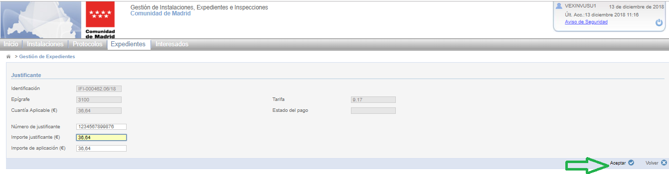
Repetimos proceso de pulsar el botón “Aceptar”:
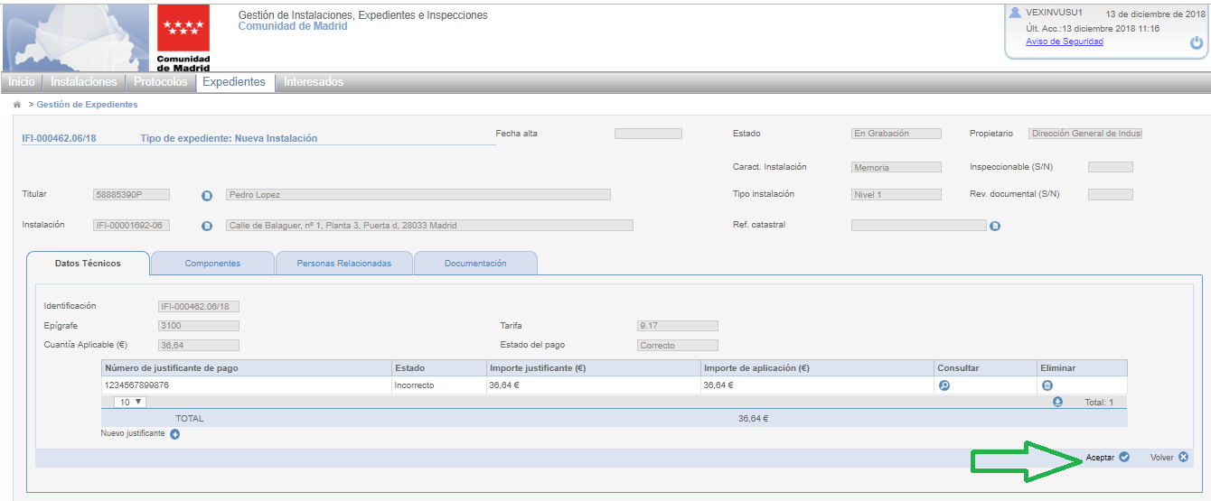
Finalizamos la introducción de información de tasas utilizando botón “Aceptar” de la pantalla principal.

Componentes

Nueva Instalación

Accedemos a la pestaña “Componentes”, seleccionamos del menú desplegable una opción, en el ejemplo “Sistema Frigorífico” y utilizamos el icono de “Añadir Componente” (+):

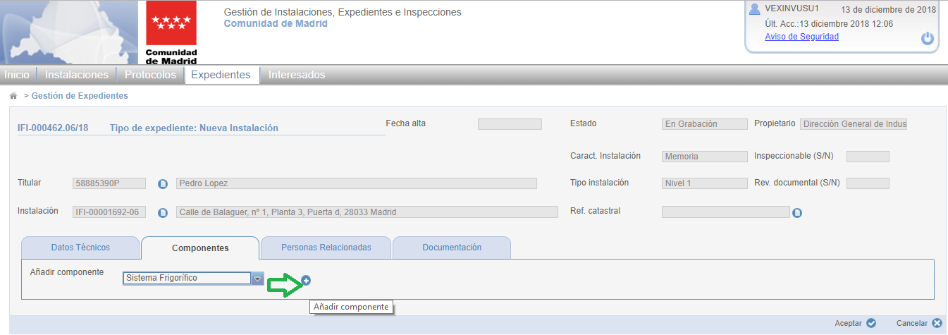

Se muestra un nuevo cuestionario de información técnica del componente que cumplimentamos y se pulsa el botón “Aceptar”:
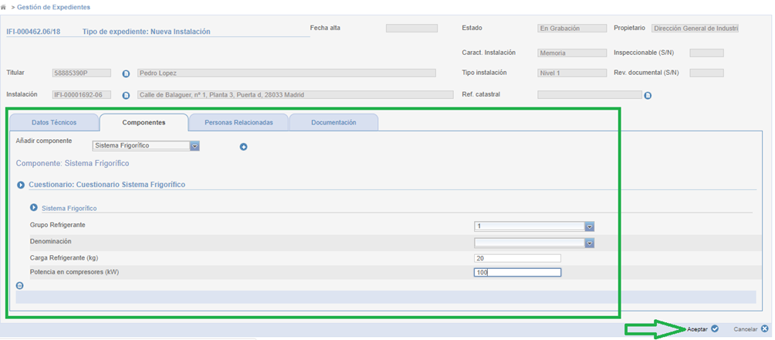

Modificación de instalación

Esto también aplica a los expedientes de cambio poco significativo, reforma y ampliación. Se habla de modificación englobando todos ellos.
Según se crea el expediente de modificación, los componentes aparecen en una tabla en la que se especifica que no tienen cambios.
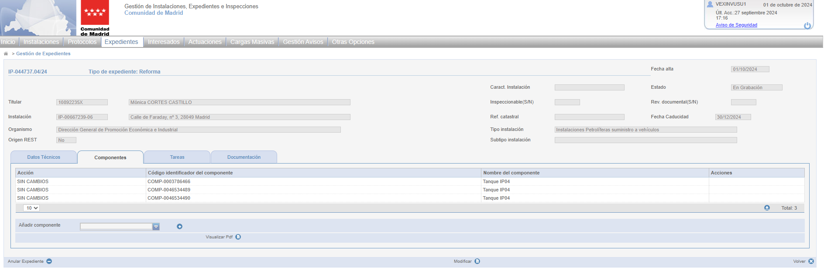
Si se pulsa el botón Modificar, aparecen las diferentes opciones disponibles sobre los componentes: Visualizar, Editar y Dar de baja.
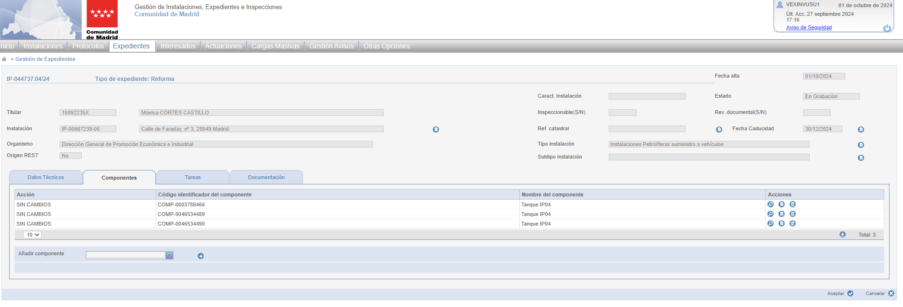
Si se pulsa Visualizar, se ven los datos del componente elegido:
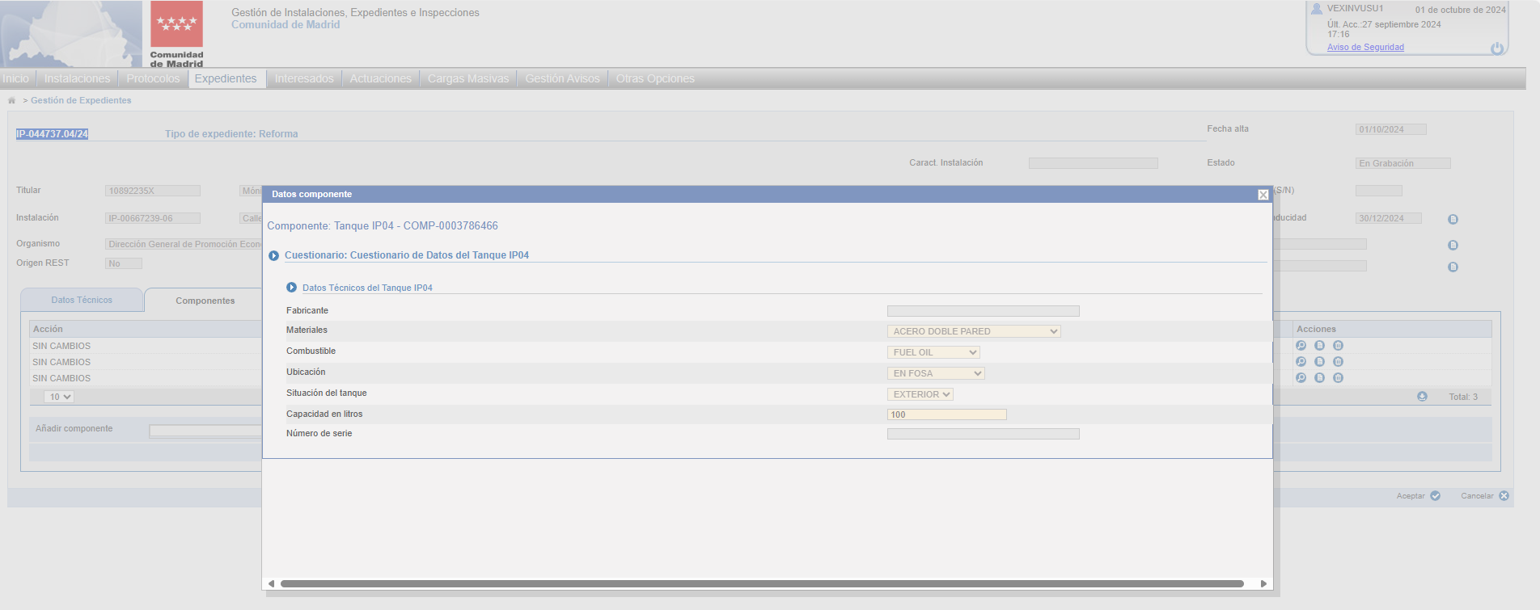
Si se pulsa Editar, aparecen los datos del componente debajo de la tabla y se permite modificarlos:
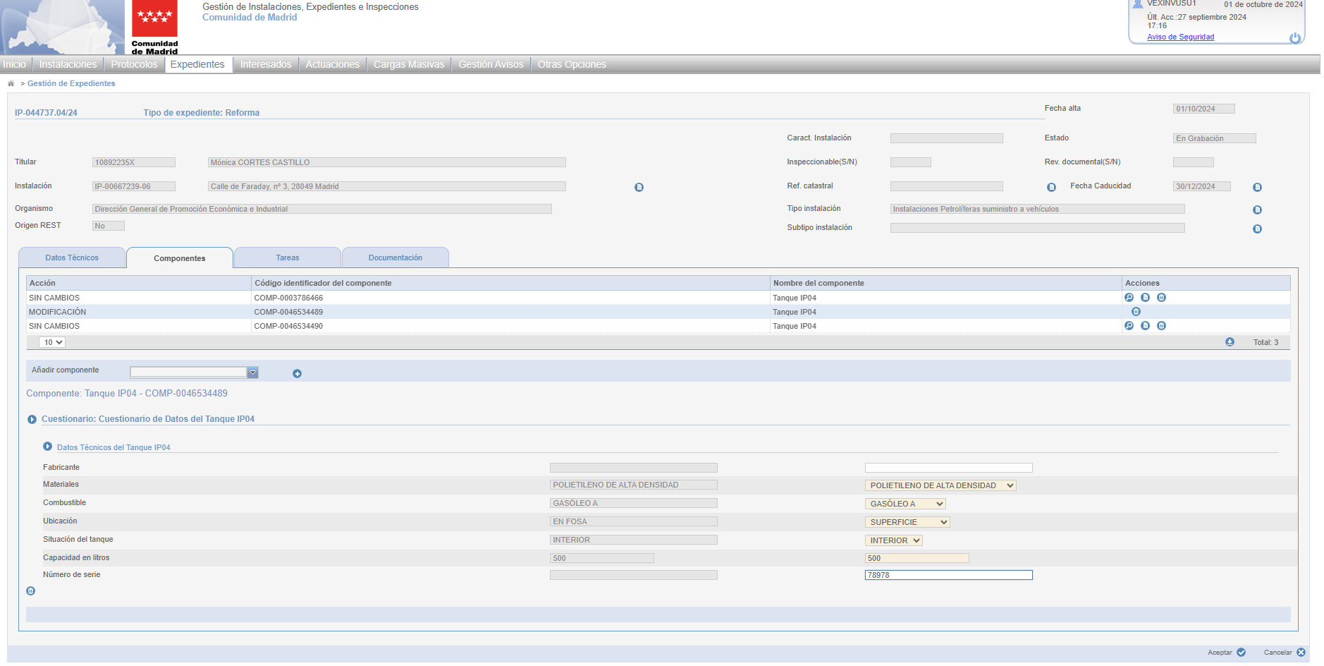
Si se pulsa Dar de baja, el componente aparecerá en rojo en la tabla y no aparecerá en la sección de debajo. Se podrá revertir esa baja por si se da accidentalmente al botón.
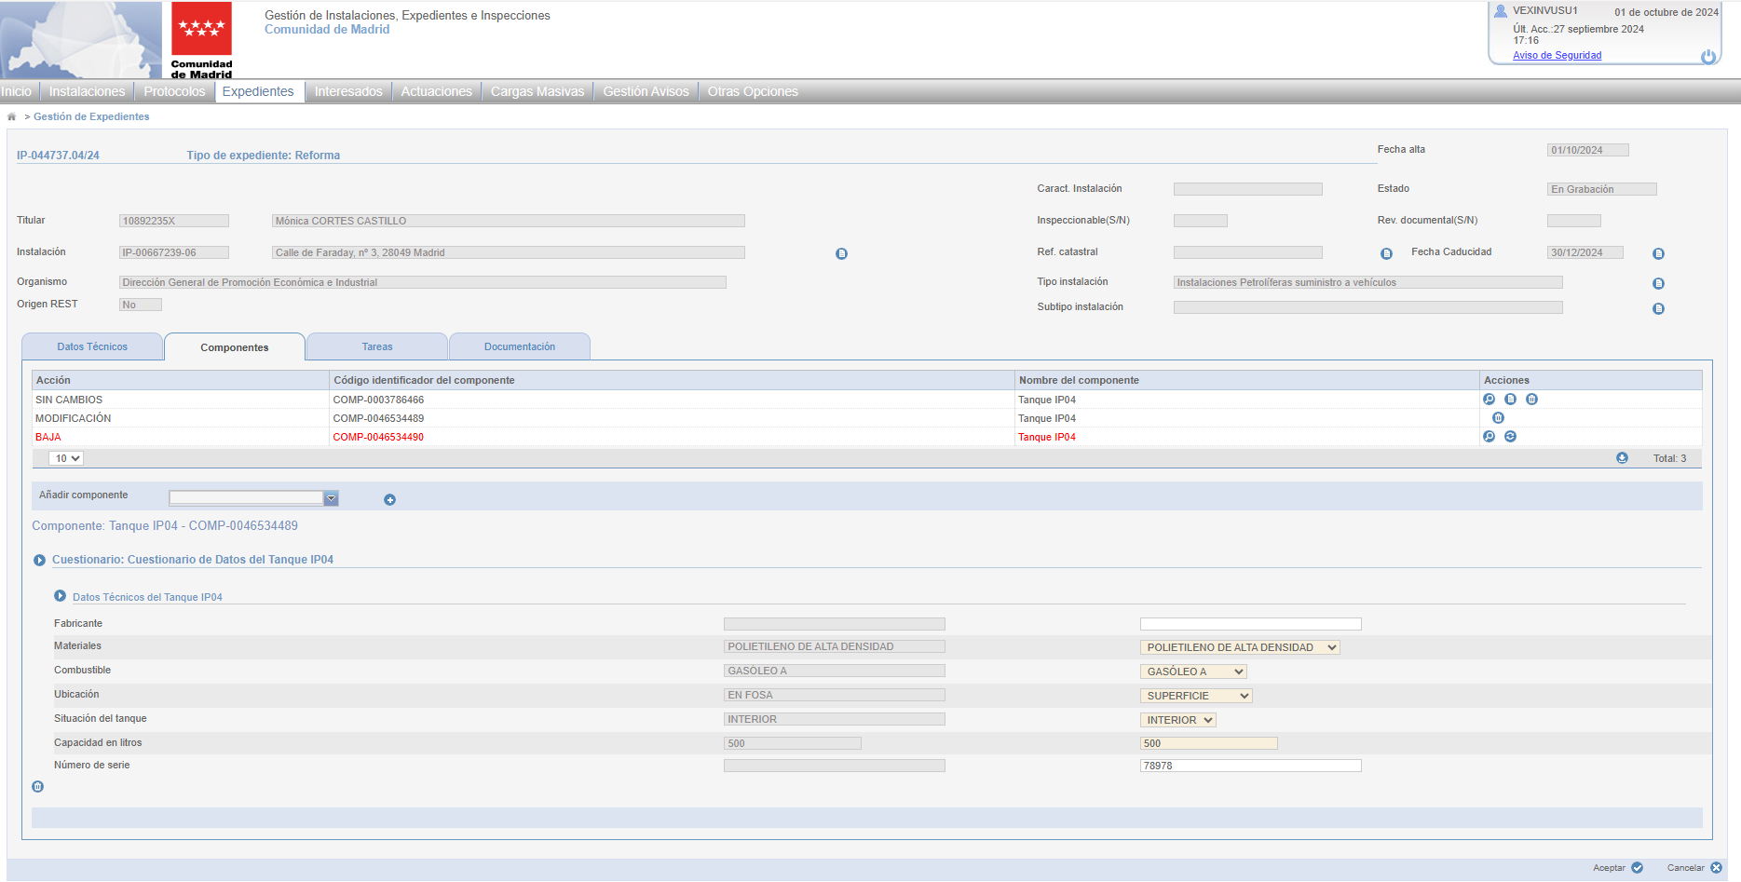
Si se quiere añadir un componente, este se añade igual que en el resto de los expedientes. Al añadirlo, se añade en la tabla de arriba:
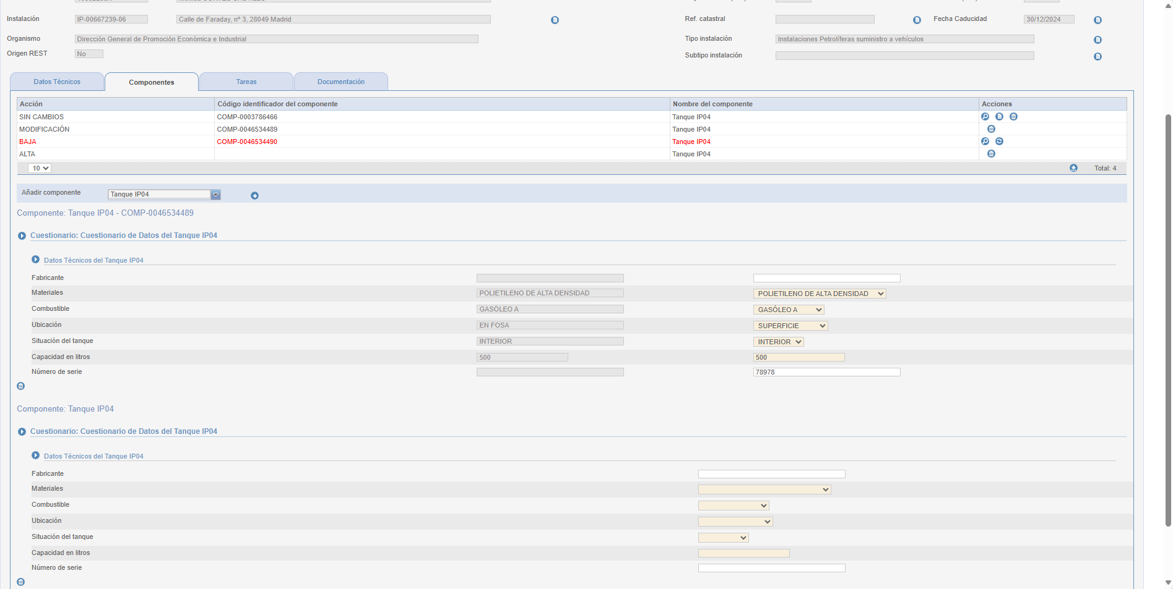
Si se elimina un componente que iba a ser dado de alta, este no aparecerá en rojo en la tabla, sino que desaparecerá porque nunca estuvo realmente en la instalación y así se evitan confusiones.

Datos Instalaciones

La solapa “Datos Instalaciones” será visible en los expedientes Multi-instalación. Para añadir instalaciones al expediente debe hacerse a través del botón “Añadir instalación”.
Es posible importar los datos técnicos de las instalaciones a partir de un archivo Excel. Al pulsar “Exportar Denominaciones y Direcciones” es posible descargar un archivo Excel con la estructura de pestañas con los distintos tipos de instalación del expediente. Una vez rellenados los datos, al pulsar “Actualizar datos Denominaciones y Direcciones” se pedirá subir el archivo. Al pulsar “Aceptar” se realizará la importación de los datos.
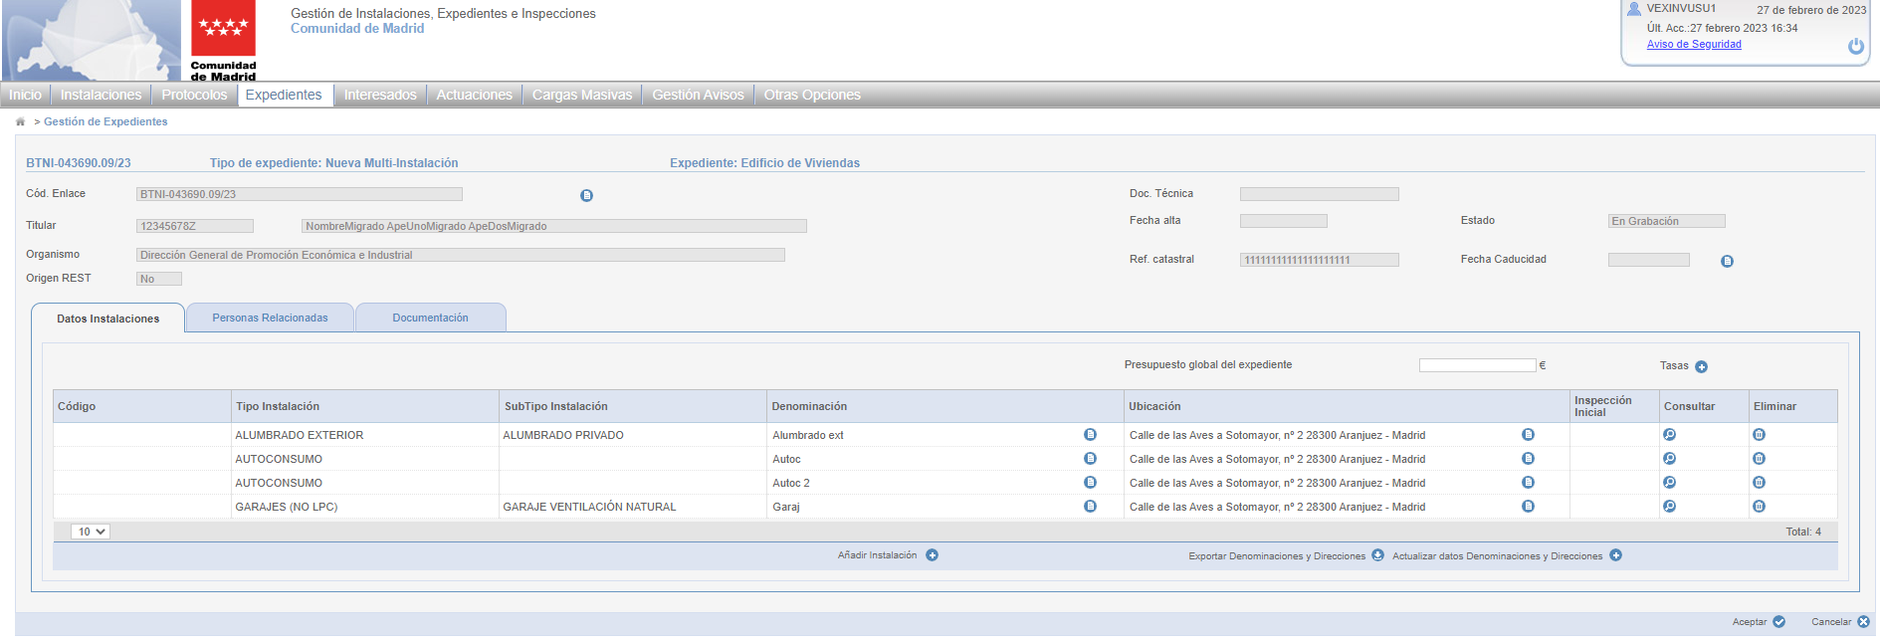

Personas Relacionadas

Para añadir una persona relacionada en el expediente, como un mantenedor, instalador, etc., debe hacerse en la pantalla de Edición del Expediente > Solapa de Personas Relacionadas a través del botón “Añadir persona relacionada” (para el acceso a la pantalla de edición del expediente, consultar el apartado Edición de expediente).
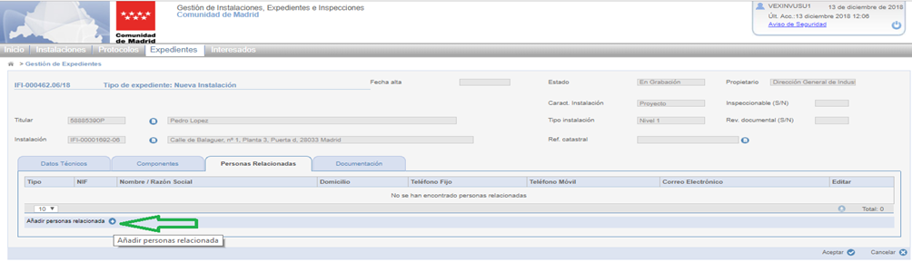
Accedemos a la pantalla de información de Personas Relacionadas, donde se deben incluir los roles necesarios según el tipo de instalación, por ej.: “Director de Obra”, “Instalador frigorista”, “Mantenedor frigorista”.
Actualmente la aplicación, por configuración, comprueba los datos del rol Instalador frigorista para verificar si está habilitado en el Registro de Empresas (REMP), sistema que valida las empresas instaladoras y mantenedoras de las instalaciones en función del campo de actuación.
Procedemos a incluir la información de “Instalador frigorista”. Para ello seleccionamos el rol “Instalador frigorista”, incluimos un DNI de ejemplo, A03339504, y seleccionamos del menú desplegable su “razón social”, de manera automática, la aplicación reconoce el DNI como Instalador habilitado en Remp y muestra la información registrada. Finalmente se pulsa el botón “Aceptar”:

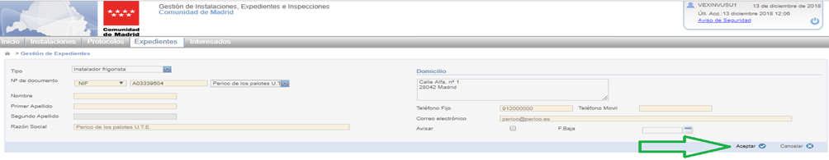
Confirmamos que el rol de “Instalador frigorista” ha quedado incluido y proseguimos con los roles “Mantenedor frigorista” y “Director de Obra” para ello utilizamos el icono “Añadir personas relacionadas” (+):
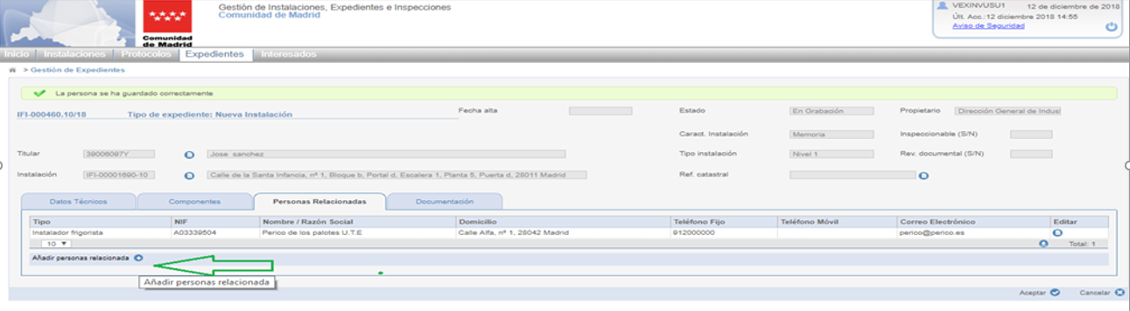
Incluimos una nueva persona con el rol “Director de Obra”, los campos obligatorios se marcarán en rosa, pero la cumplimentación de unos excluye la obligatoriedad de otro: incluir “NIF” + “Nombre” + “Primer Apellido” excluye a “Razón Social”; de igual manera “Teléfono Fijo” y “Móvil”.
Utilizamos el icono “lupa” del apartado “Domicilio” para habilitar la pantalla de información de “Dirección:
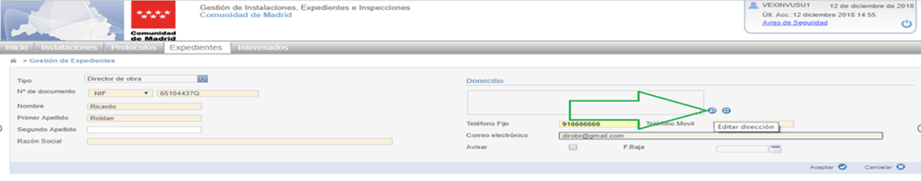
Se cumplimenta la información y se pulsa el botón “Aceptar”:
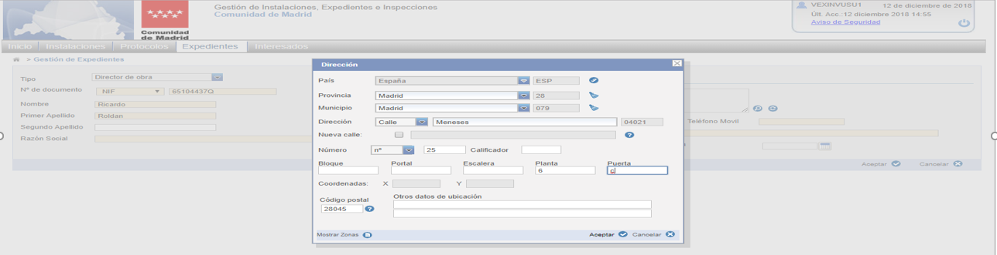
Accedemos a la pantalla de información de personas y utilizamos botón “Aceptar” para incluir el rol de “Director de Obra”.
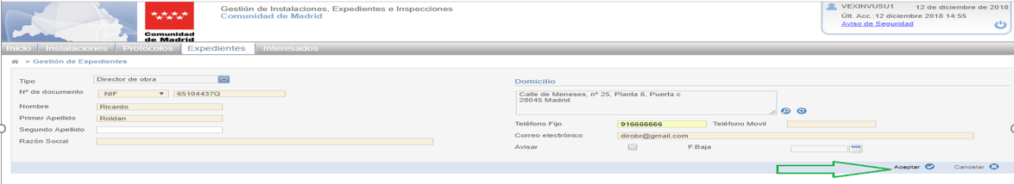
De nuevo en la pantalla de información de personas utilizamos el icono “Añadir personas relacionadas” (+) para incluir el último rol requerido de “Mantenedor frigorista”:
Cumplimentamos la información y utilizamos botón “Aceptar”:
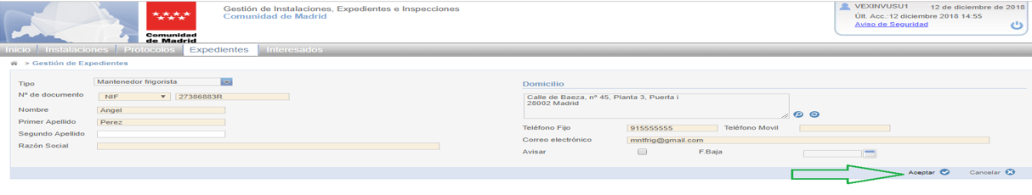

Instalaciones Relacionadas

En esta solapa se muestran las instalaciones relacionadas con la instalación. En la primera tabla, se encuentran las instalaciones que se han relacionado con esta instalación. En la segunda, se muestran las instalaciones en las que se añadió relación con la instalación que se está consultando.
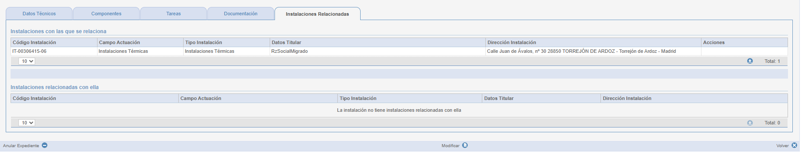
Si se pulsa en el botón Añadir instalación relacionada aparece un pop up en el que se debe meter el código de la instalación de manera completa y exacta.
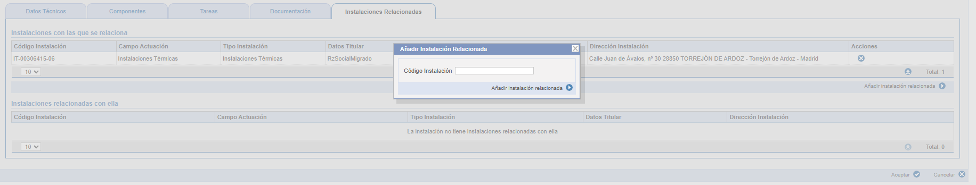

Tareas

La solapa Tareas se mostrará al crear el expediente. Aparecerá la tarea de Alta de expediente con la fecha de creación del expediente y las diferentes tareas a realizar. La solapa será la siguiente:
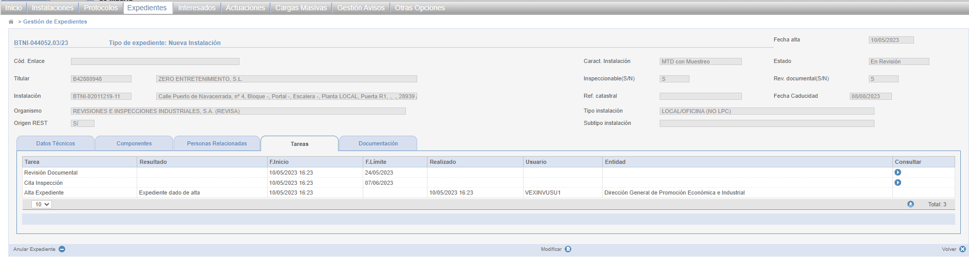
Al editar el expediente se mostrarán dentro del desplegable de tareas diferentes tareas que puede realizar el usuario a demanda y en el listado se mostrarán aquellas tareas generadas como consecuencia de la tramitación del expediente. La tareas serán las siguientes:

Alta Expediente

Esta es la primera tarea que aparece al habilitarse la pestaña. Esta tarea nos va a indicar el momento en que se creó el expediente.
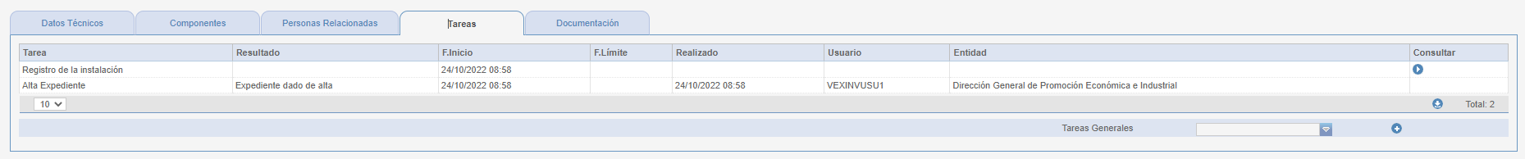

Comprobaciones previas

Accedemos a la pantalla de Comprobaciones previas. Para poder cumplimentar la información utilizamos el botón “Modificar”.
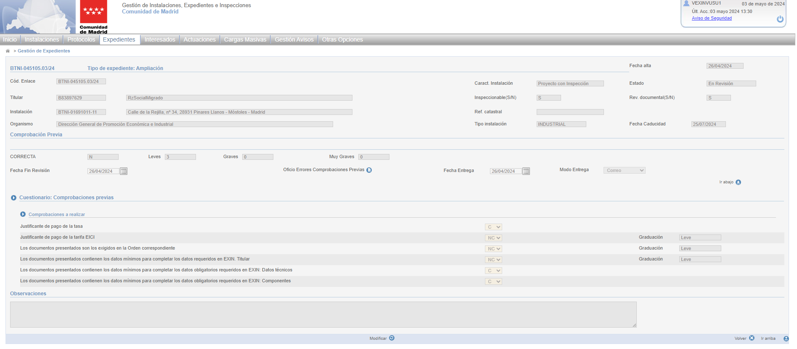
En pantalla de comprobaciones previas utilizamos el icono calendario para incluir “Fecha Fin Revisión” seleccionamos fecha presente o futura. En el cuestionario debemos cumplimentar todos los campos obligatorios para poder incluir fecha de fin a la tarea. De no existir ningún campo obligatorio, debemos cumplimentar al menos uno. Por último, pulsamos el botón “Aceptar”.
Si la respuesta a todas las preguntas es NA(No aplica) o C(Correcto) el resultado de la tarea será correcto. Si por el contrario existe alguna pregunta con resultado NC(No correcto) el sistema obligará a generar el oficio de errores de comprobaciones previas y a establecer fecha y modo de entrega para finalizar la tarea
Si la tarea finaliza con resultado no correcto el sistema generará la tarea de Recepción de Subsanación de errores Comprobación Previa.
Finalizada la tarea aparecerá el botón Deshacer si dispone del permiso para deshacer la tarea. Se puede utilizar el botón “Volver” y visualizar la tarea completada con información en el campo de “Fecha de realizado”.

Recepción de Subsanación de errores Comprobación Previa

Esta tarea nos aparece cuando en la tarea de “Comprobación previa” finaliza con algún defecto.
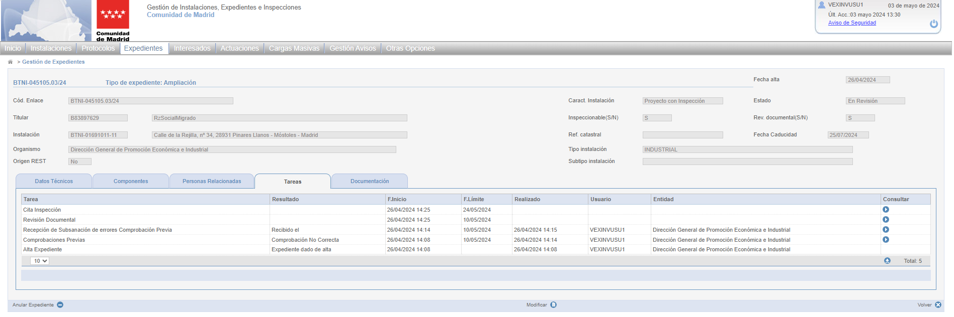
Si pulsamos en la lupa se nos abrirá la tarea donde, tras pulsar el botón “Modificar” podremos añadir la fecha de la recepción de la subsanación de errores:
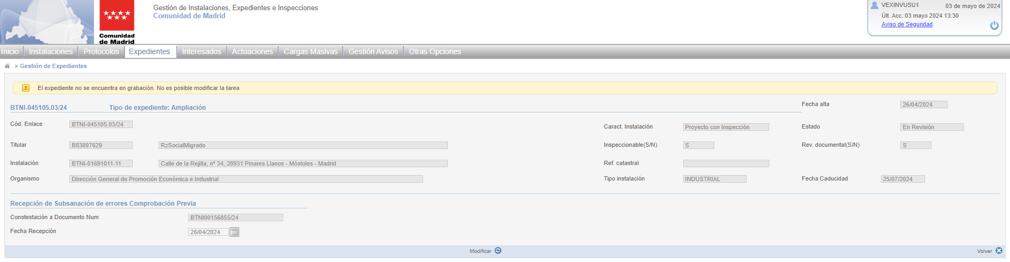Al pulsar en ”Aceptar” la tarea se completará.
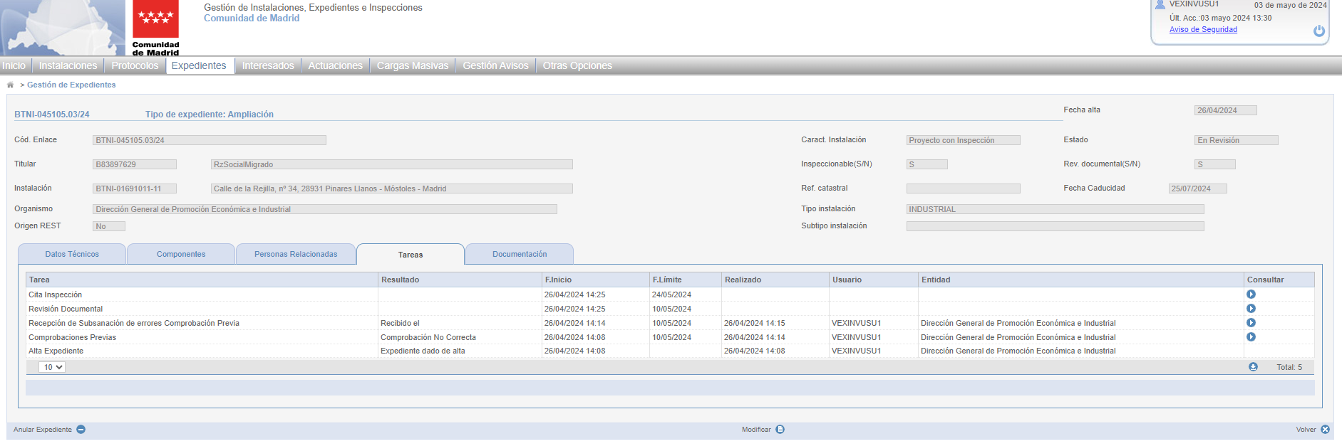

Revisión Documental

Accedemos a la pantalla de “Revisión documental”. Para poder cumplimentar la información utilizamos el botón “Modificar”.
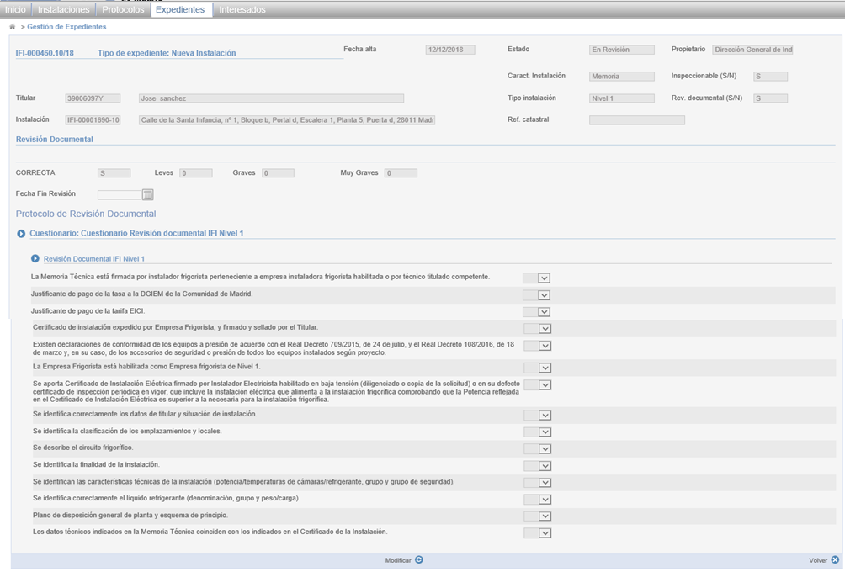
En pantalla de revisión documental utilizamos el icono calendario para incluir “Fecha Fin Revisión” seleccionamos fecha presente o futura. En el cuestionario debemos cumplimentar todos los campos obligatorios para poder incluir fecha de fin a la tarea. De no existir ningún campo obligatorio, debemos cumplimentar al menos uno. Por último, pulsamos el botón “Aceptar”.
Si la respuesta a todas las preguntas es NA(No aplica) o C(Correcto) el resultado de la tarea será correcto. Si por el contrario existe alguna pregunta con resultado NC(No correcto) el sistema obligará a generar el oficio de errores documentales y a establecer fecha y modo de entrega para finalizar la tarea
Si la tarea finaliza con resultado no correcto el sistema generará la tarea de Recepción de Defectos Documentales.
Finalizada la tarea aparecerá el botón Deshacer si dispone del permiso para deshacer la tarea. Se puede utilizar el botón “Volver” y visualizar la tarea completada con información en el campo de “Fecha de realizado”.

Recepción de defectos documentales

Esta tarea nos aparece cuando en la tarea de “Revisión Documental” algo no está correcto.
Si pulsamos en la lupa se nos abrirá la tarea donde, tras pulsar el botón “Modificar” podremos añadir la fecha de la recepción de la documentación:
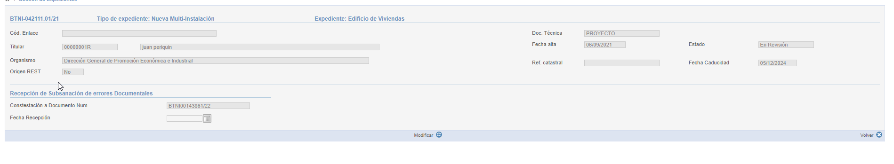Al pulsar en ”Aceptar” la tarea se completará.

Cita de Inspección

Continuamos con la tarea de Cita de Inspección, utilizamos botón “Modificar”.
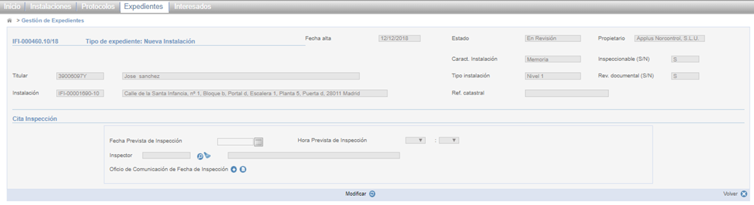

Cumplimentamos los campos “Fecha Prevista de Inspección”, “Hora Prevista de Inspección”, “Inspector”.
En el caso de que se seleccione la cita dentro las siguientes 48 horas, es obligatorio adjuntar PDF justificando premura de la cita.
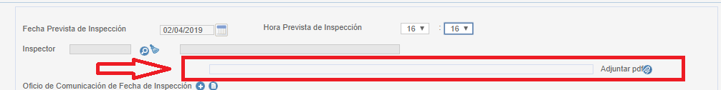
Una vez informados estos campos, se habilitará el icono de en Oficio de Comunicación de Fecha de Inspección. Este campo es obligatorio para completar la tarea de Cita de Inspección.
A continuación, se pulsa el botón “Aceptar”,
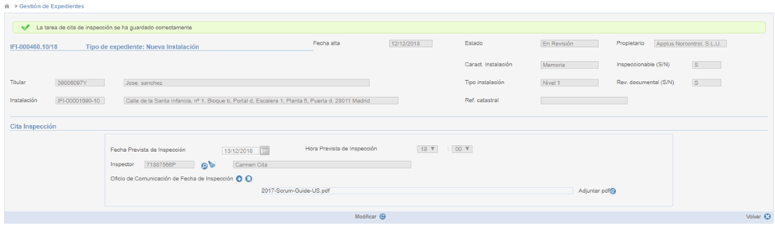

Resultado de Inspección

Accedemos a la pantalla de realización de la inspección:
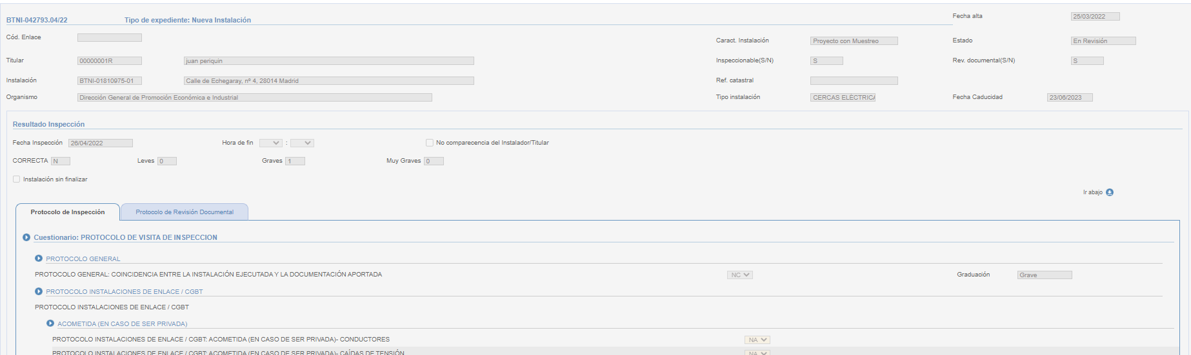

Se pulsa el botón “Modificar” para rellenar el cuestionario de Inspección:
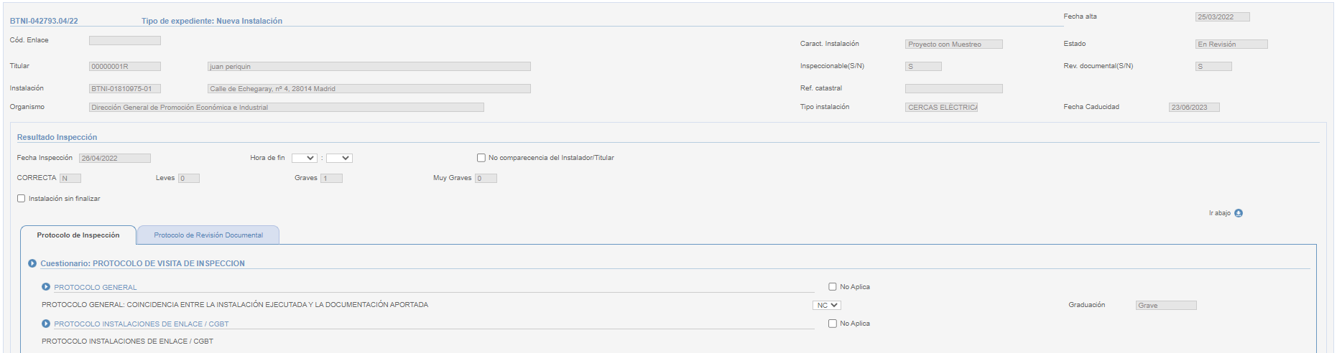
Al pulsar modificar se habilitarán todos los campos para que sean informados. Esta tarea cargará la información introducida previamente en el protocolo de revisión documental o si esta tarea se hubiese realizado varias veces por existir defectos, siempre cargará la información rellena en los protocolos. No permitirá modificar los valores Correctos o los valores seleccionado No Aplica, únicamente permitirá modificar los valores No Correctos a Correctos.
Se deberá introducir la hora de fin y pulsar el botón Aceptar.
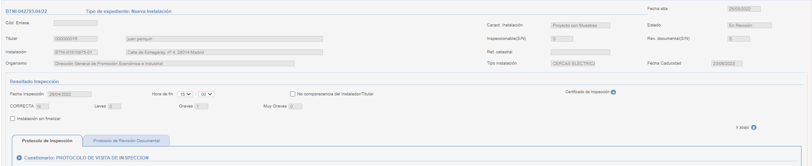
Se deberá a continuación generar el Certificado de Inspección y establecer la fecha y el modo de entrega para finalizar la tarea
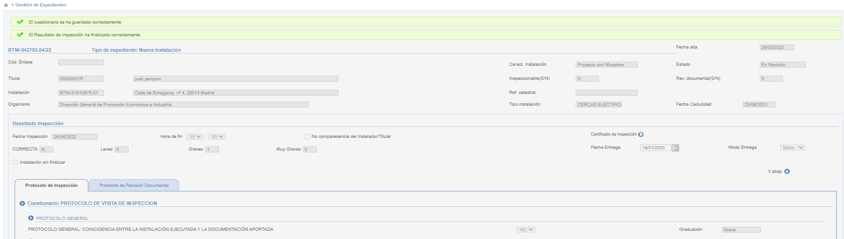
La tarea de resultado de inspección puede ser realizada sin la introducción de los datos del protocolo de inspección y protocolo de revisión documental si no hubiese sido posible la inspección. En caso de que no haya podido realizarse la inspección se deberá pulsar el seleccionable Instalación sin finalizar o No comparecencia del Instalador/Titular. Al seleccionar uno de los valores y pulsar el botón Aceptar permitirá generar Certificado de Inspección y finalizar la tarea.
Finalizada la tarea por uno de estos dos motivos generará una nueva Cita de Inspección para que se vuelva a planificar la visita del inspector. La tarea Resultado de Inspección puede ser finalizada seleccionando Sin Instalación de manera ilimitada. Cualquier finalización con valor Sin instalación generará una nueva cita y una nueva tarea de resultado de inspección. La finalización de la tarea por No comparecencia del instalador puede realizarse hasta un máximo de 3 veces desistiéndose el expediente si supera este valor.

Subsanación de defectos de Inspección

En la pestaña de tareas aparece una nueva tarea llamada “Recepción de Subsanación de Defectos de Inspección” cuando la tarea de “Resultado Inspección” tiene como resultado “Inspección No Correcta”.

Al entrar en la tarea tendremos pulsar en el botón “Modificar” y decidir si se han subsanado los defectos, rellenar la “Fecha de Recepción” y seleccionar en la parte superior una de las 3 opciones y:
No subsanado; Subsanado; Requiere cita de Inspección; Subsanado; NO requiere cita de Inspección

Registro de Instalación

Accedemos a pantalla de expediente, en su cabecera el estado del expediente se muestra como “Pte. Registro” y se habilita una nueva tarea de “Registro de la Instalación” en la pestaña Tareas, accedemos a la tarea y pulsamos la fecha de registro:
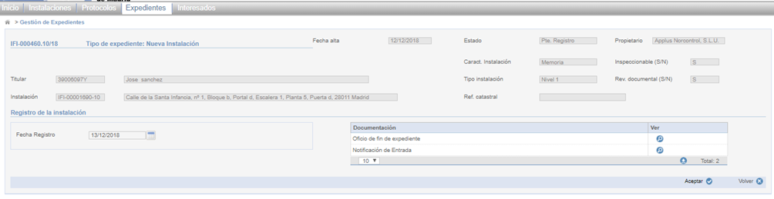
Se pulsa el botón “Aceptar” y se muestra la ventana de información del Registro de la Instalación para su confirmación. Se pulsa de nuevo el botón “Aceptar”.

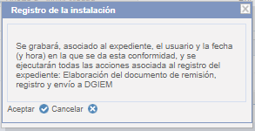

La tarea de Registro de la Instalación queda finalizada. Si no se consiguiese realizar el envío del email al titular de la instalación, aparecerá un aviso en color amarillo arriba en la pantalla.
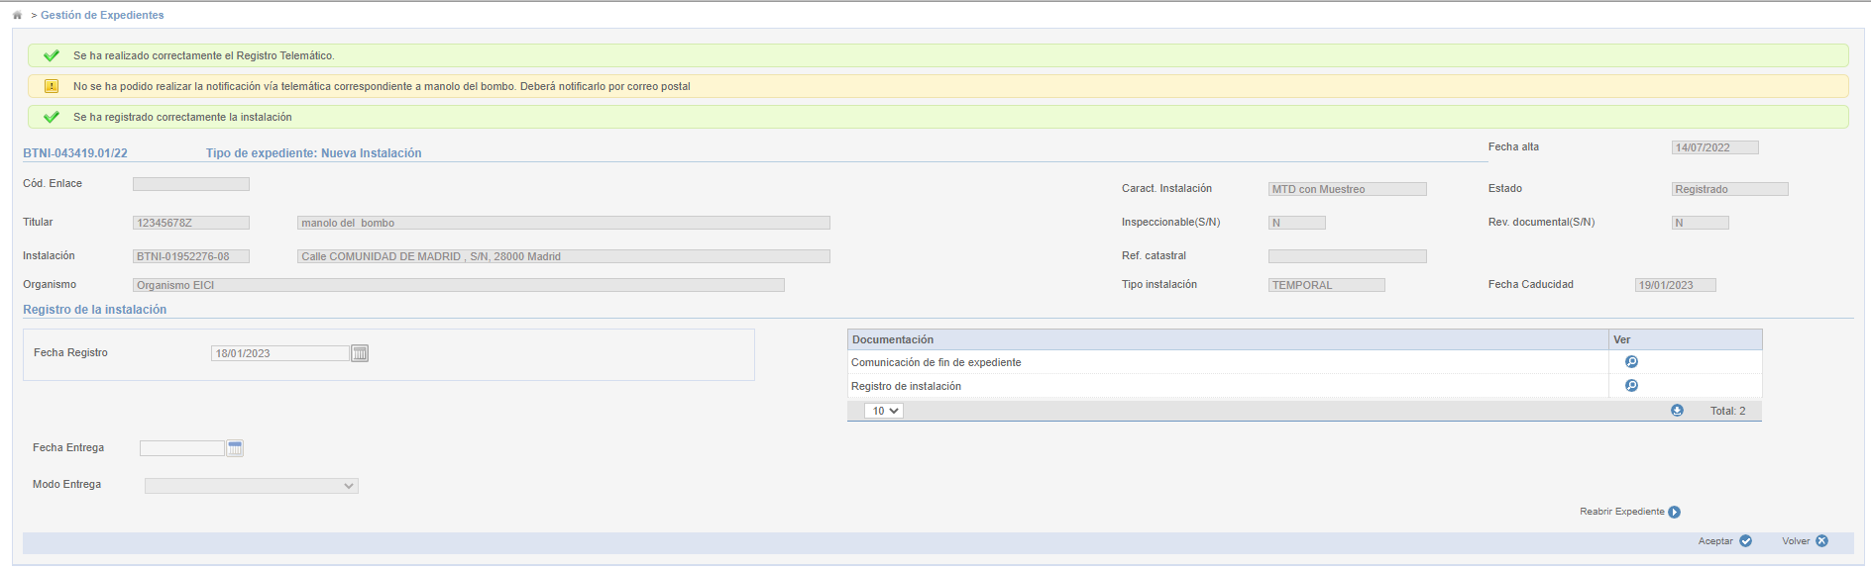
Al registrar el expediente aparecerá la sección Fecha y Modo de entrega
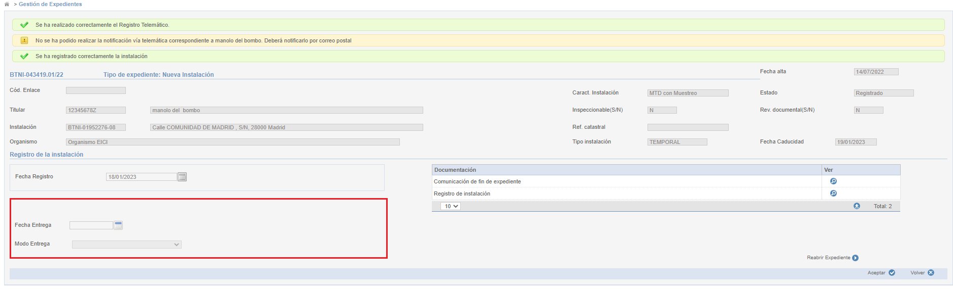
Si la notificación ha podido realizarse por NOTE aparecerá informada la fecha de entrega y el modo de entrega con el valor NOTE. Estos valores no podrán ser modificados. En caso de que la notificación no haya podido realizarse por NOTE como en el caso de la imagen previa, el usuario tendrá que informar Fecha Entrega y a continuación se habilitará Modo Entrega con los valores Mano y Correo.

En este punto el expediente ha quedado finalizado y registrado. Al volver a la pantalla del buscado de expedientes se podrá ver el estado “Registrado”:
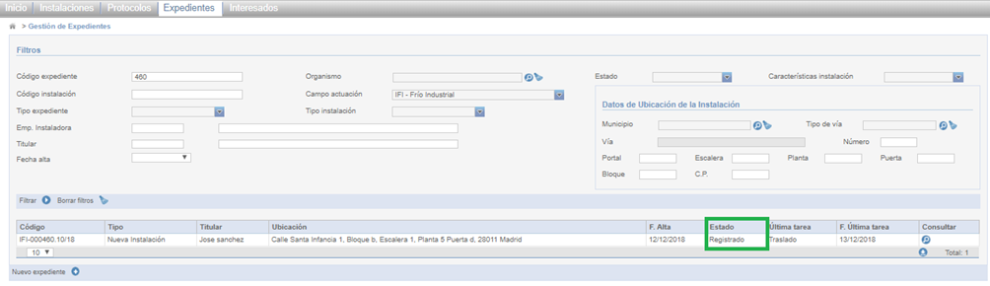

Reapertura del expediente

Para que nos salga la tarea de “Reabrir Expediente registrado” ha tenido que estar registrado el expediente.
Entraremos en la tarea y nos aparecerán los siguientes campos:
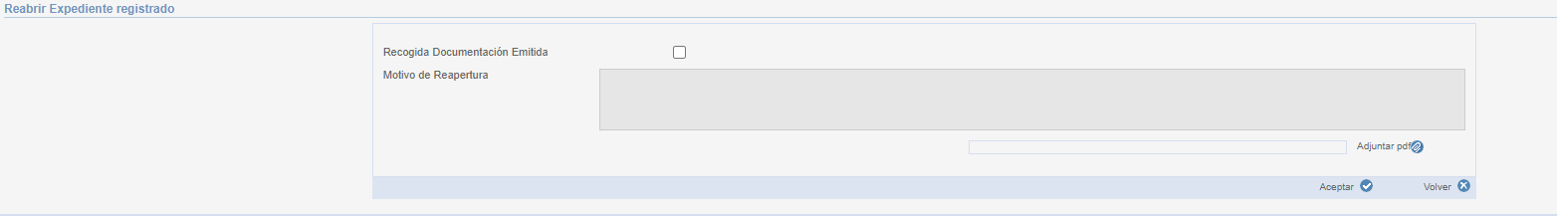
Recogida Documentación Emitida: Check que tendremos que marcar lo primero.
Adjuntar pdf : Tendremos que adjuntar un documento pdf.
Motivo de Reapertura: Explicación.
Cuando tengamos todos los campos rellenos podremos pulsar en “Aceptar” y la tarea se cerrará y aparecerá una nueva tarea de “Registro de la instalación”.

Traslado

Para que aparezca la tarea de “Traslado” tendremos que ir a la pestaña de Tareas y después de pulsar el botón Modificar, elegiremos en el combo la tarea de Traslado.
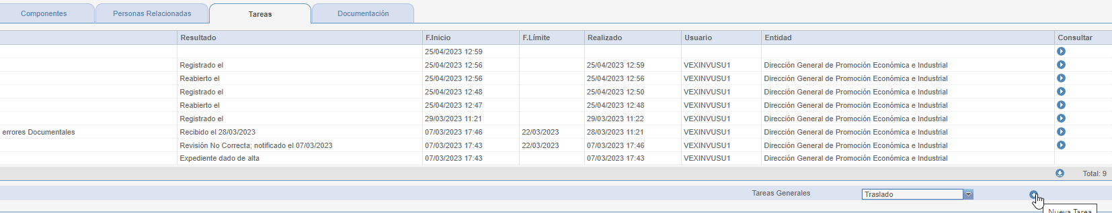
Una vez pulsado en el botón + se nos abrirá la tarea:
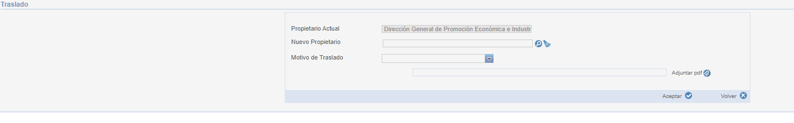Tendremos que rellenar los 3 campos:
- Nuevo Propietario
- Motivo de Traslado
- Adjuntar pdf
Y pulsaremos en el botón “Aceptar”:
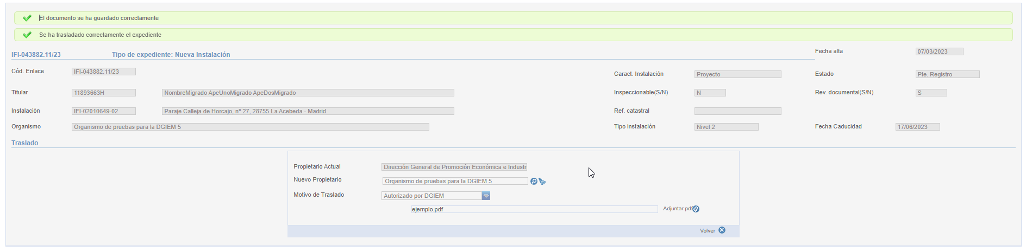
Cuando regresemos a la pantalla anterior el organismo estará cambiado y la tarea cerrada:
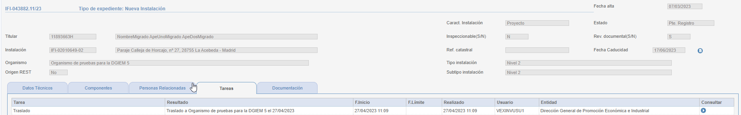

Ampliación de plazo

Para que aparezca la tarea de “Ampliación del plazo” tendremos que ir a la pestaña de Tareas y después de pulsar el botón Modificar, elegiremos en el combo la tarea de Ampliación del plazo.
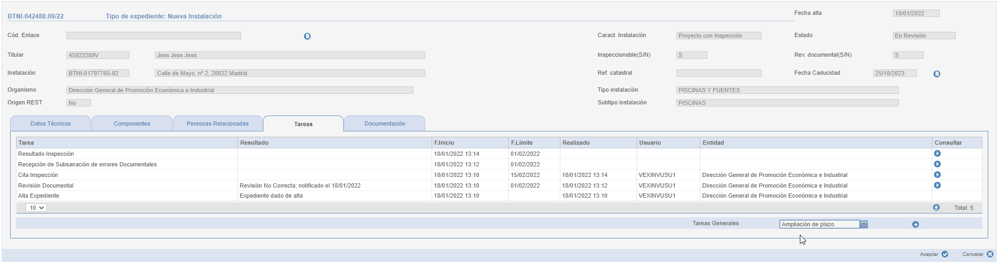
Una vez pulsado en el botón + se nos abrirá la tarea y tendremos que seleccionar:
- Fecha de la solicitud.
- Tipo de plazo a ampliar
- Aceptar: Tendremos que rellenar la fecha.
- Denegar: Tendremos que rellenar el motivo.
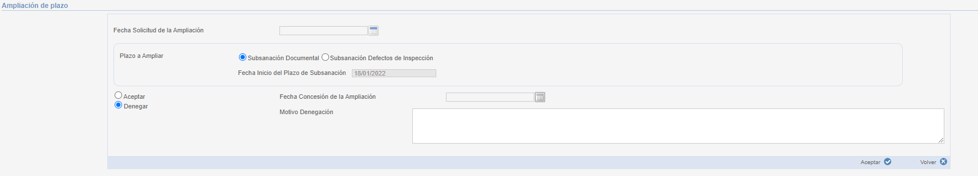
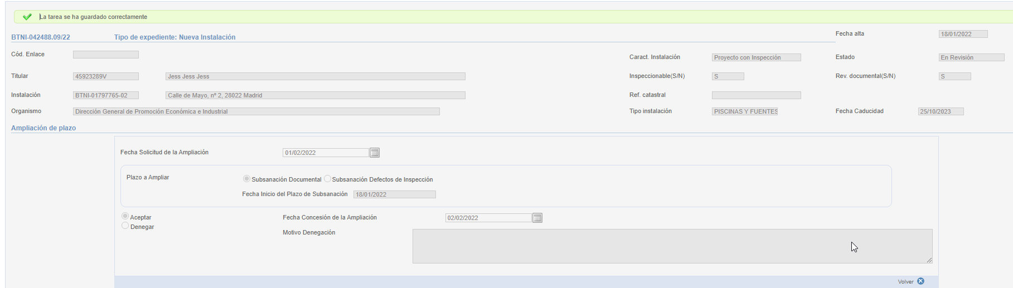

Al terminar la tarea vemos que el plazo del tipo de solicitud ha sido ampliado a la fecha indicada.

Desistimiento

Para que aparezca la tarea de “Desestimación Expediente” tendremos que ir a la pestaña de Tareas y después de pulsar el botón Modificar, elegiremos en el combo la tarea de Desestimación Expediente.
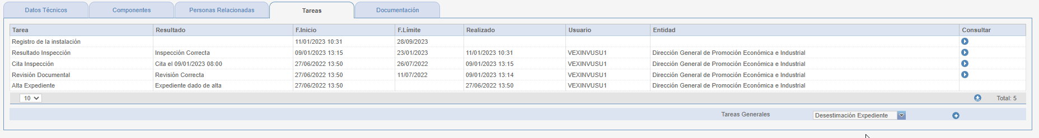
Una vez pulsado en el botón + se nos abrirá la tarea:
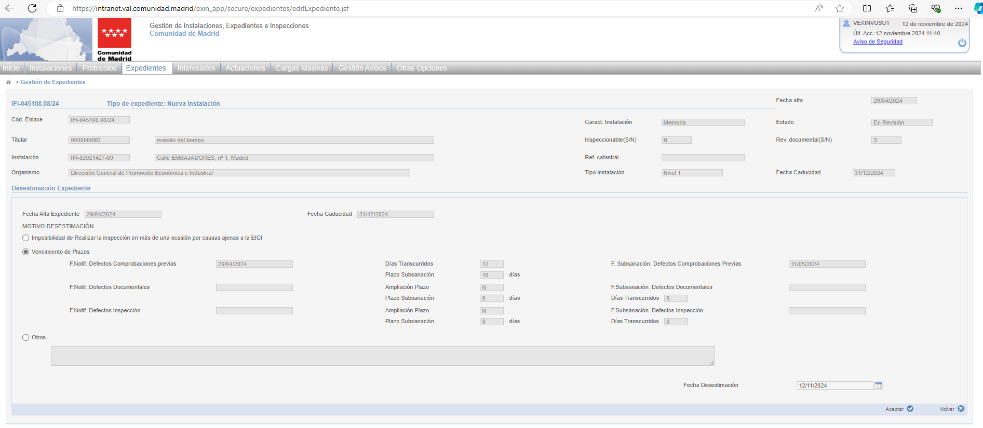
Tendremos que Elegir entre las tres opciones:
- Imposibilidad de Realizar la inspección en más de una ocasión por causas ajenas a la EICI
- Vencimiento de Plazos
- Otros
Y luego rellenamos la fecha de Desestimación.
Al pulsar en el botón “Aceptar” se guardan los datos y la tarea cambia al estado Desestimada:
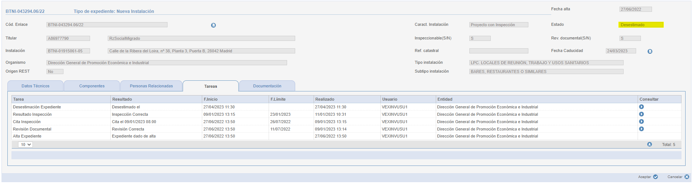

Anulación

Se podrá anular un expediente siempre que se cumplan las siguientes condiciones:
- El estado del Expediente esté “En Grabación”
- El usuario tenga permisos para anular expediente.
Para acceder a esta opción, se hará a través de “Edición de Expediente”, a través del botón “Anular Expediente”
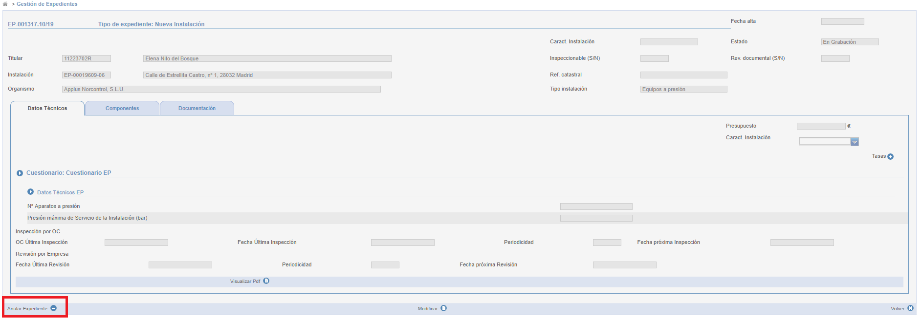
Nos llevará a la siguiente pantalla, en la que debemos indicar la fecha de anulación y el motivo, y hacer clic en el botón “Aceptar”
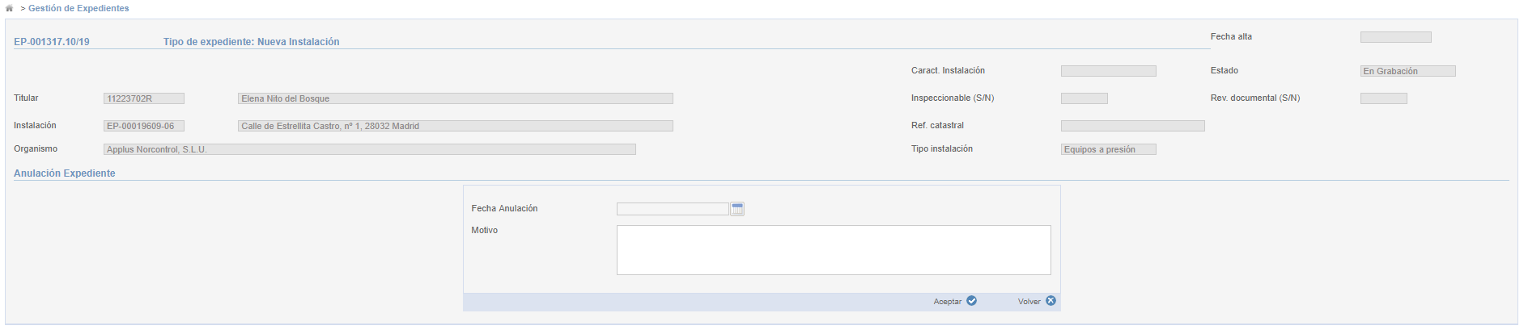

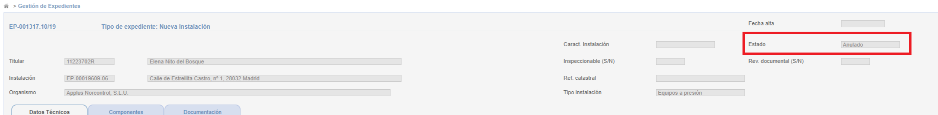

Documentación

La pestaña de “Documentación” estará a la derecha del todo y tendremos las documentaciones del expediente para poder ver su fecha, estado y poder descargarlos.
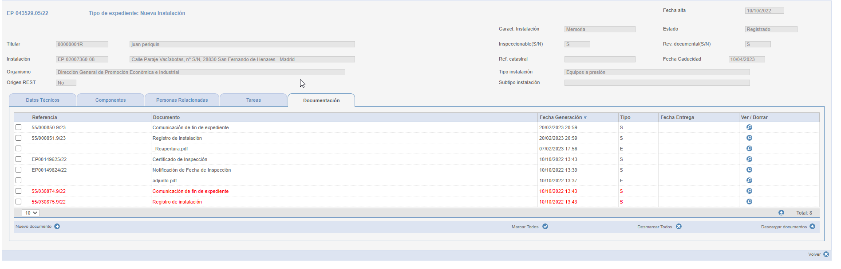
Los documentos en rojo serán documentos eliminados. Si accedes con perfil EICI no se verán en el listado sin embargo para perfil DGPEI aparecerán en este color marcando baja.
En la parte inferior aparecerán los siguientes botones:
- Nuevo documento: Al pulsar el botón Mostrará un popup para seleccionar el documento a incluir en el expediente. El formato del documento deberá ser pdf o zip. Si tiene catalogado el campo de actuación Clasificación de documentos aparecerá también un combo para seleccionar la clasificación
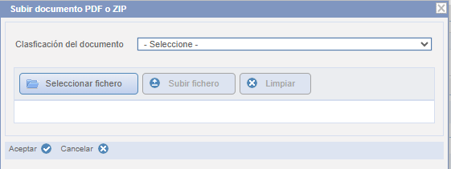
- Marcar Todos: Al pulsar el botón se marcarán los checks a la izquierda de los documentos
- Desmarcar Todos: Al pulsar el botón se desmarcar los checks a la izquierda de los documentos
- Descargar documentos: Al pulsar el botón descargará en un zip los documentos seleccionados
- Generar Oficio: Si el campo de actuación tiene configurada la generación de algún documento aparecerá el botón y al pulsarlo un popup de selección para elegir el oficio a generar. Los oficios que aparecen se configurarán en el módulo de administración de EXIN.

Estados del expediente

Según las acciones realizadas en la tramitación del expediente el estado puede cambiar a uno de los siguientes:
Grabación – Estado al realizar el alta del expediente
En Revisión – Estado una vez superadas las validaciones del expediente, incluida la tasa si aplica y personas relacionadas.
Pdte. Registro – Estado en el que se han realizado las tareas y queda pendiente la tarea de registro
Registrado – Estado en el que se ha registrado el expediente, se ha trasladado la información al censo de instalaciones y no se puede modificar
Anulado – Estado en el que se ha anulado el expediente mediante el botón en la edición del expediente
Desistido – Estado en el que se ha desistido el expediente mediante la tarea desistimiento en la solapa de tareas
Alta frustrada – Estado establecido en el alta del expediente de tipo ampliación, modificación, reforma, cambio de titular en el cual se ha seleccionado la instalación pudiendo verse todos los datos y el usuario cancela el alta.

Flujo de tramitación expediente

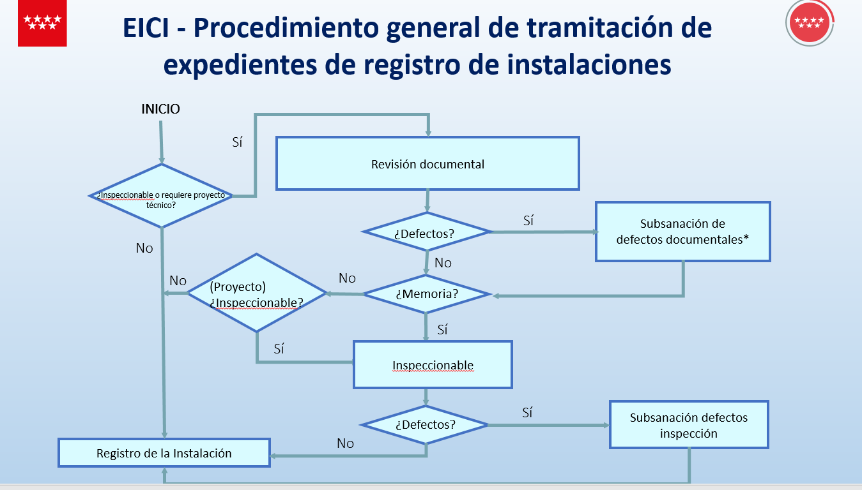

Calculo de la fecha de caducidad

La fecha de caducidad se establece en la creación del expediente. Los días para la caducidad del expediente se encuentran parametrizados por campo de actuación pero actualmente vemos que la caducidad son 3 meses en todos los casos.
La caducidad no es fija y puede variar según las tareas del expediente. Estos son los momentos en los que se modifica la fecha de caducidad:
- Tarea Comprobaciones Previas con defectos: Al finalizar la tarea de comprobaciones previas con alguna de la respuestas con valor NC(no correcto) se generará la tarea de Recepción de Subsanación de errores Comprobación Previa aumentado la caducidad del expediente. El número de días en que aumenta la caducidad está parametrizado por campo de actuación pero vemos que en todos los casos es de 10 días.
- Tarea de Recepción de Subsanación de errores Documentales: Al finalizar la tarea de Recepción de Subsanación de errores Documentales se modificará la fecha de caducidad del expediente aumentando los días parametrizados por campo de actuación N.º días subsanación documentación. Actualmente en la mayoría de los casos el valor es 10 días.
- Tarea de Resultado de Inspección: Al finalizar la tarea de resultado de inspección se modificará la fecha de caducidad aumentando en días el valor parametrizado de N.º días plazo inspección por campo de actuación. Actualmente en la mayoría de los casos el valor 2 meses.
- Reapertura del expediente: Al reabrir un expediente registrado se comprueba la fecha de caducidad. Si la fecha de caducidad aun no ha llegado se mantiene la fecha de caducidad. En caso contrario la fecha de caducidad se modifica sumando un día a la fecha de reapertura

Actuaciones

La opción de menú Actuaciones permite el alta de Citas en el sistema de manera individual o de manera masiva a través de un fichero Excel. Una vez planificadas las citas los inspectores realizarán la inspección de la instalación e incluirán el resultado de esta en la Actuación de manera individual o de manera masiva a través de la carga de un Excel. Existen las siguientes opciones de menú
- Actuaciones à Citas
- Actuaciones à Resultados de Actuación
- Carga Masiva à Carga Masiva de Citas
- Carga Masiva à Carga Masiva de Resultados de actuaciones
- Carga Masiva à Consulta de Cargas Masivas

Actuaciones - Citas

Desde la opción de menú Actuaciones – Citas se permite buscar Citas en el sistema y crear citas de manera individual. La pantalla es la siguiente:
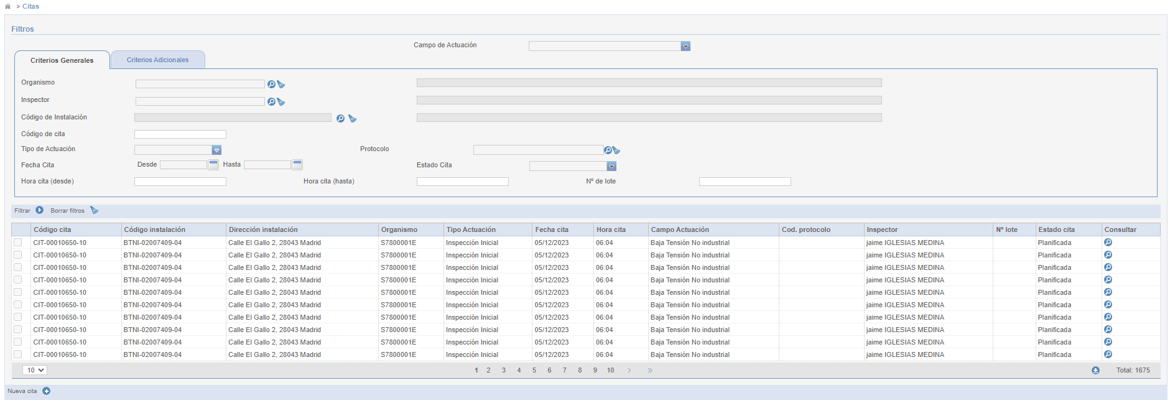
Desde la pestaña “Criterios Generales” es posible filtrar por campos comunes a todos los campos de actuación. La pestaña “Criterios Adicionales” se cargará al seleccionar un campo de actuación (es posible que el campo de actuación no tenga campos definidos en la pestaña”. En esta pestaña se mostrarán campos propios del campo de actuación para añadirlos al criterio de búsqueda.
Las citas registradas se podrán encontrar en los siguientes estados:
- Planificada: Cuando al dar de alta una cita, ya sea de forma manual o masiva, la misma haya superado todas las validaciones.
- Realizada: Cuando se envía y registra posteriormente un resultado de una actuación asociada a una programación.
- Anulada: Cuando el usuario del sistema ha optado por anular la programación o cita deseada.
Para dar de alta una cita individual se deberá pulsar el botón Nueva Cita en la parte inferior de la pantalla:
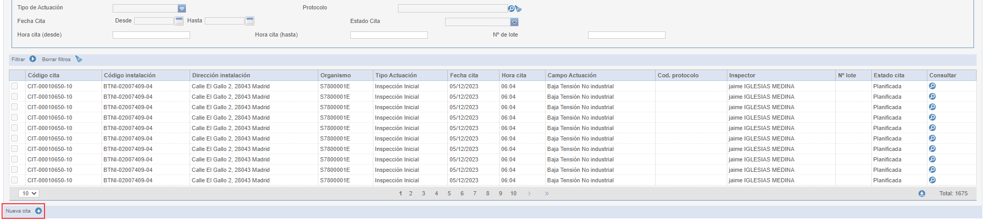
Al pulsar el botón Nueva cita aparecerá la siguiente ventana para introducir los datos de la Cita
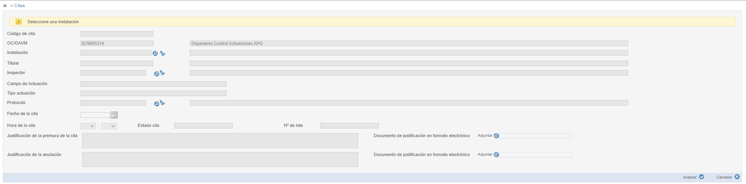

Los campos a introducir son los siguientes:
- Instalación: Al pulsar el botón lupa se mostrará una ventana emergente con un filtro buscador para seleccionar la instalación.
- Titular: Información del titular de la instalación, se carga una vez seleccionada la instalación
- Inspector: Al pulsar el botón lupa se mostrará la lista de inspectores del organismo logado.
- Campo de Actuación: Información del campo de actuación de la instalación seleccionada.
- Tipo de Actuación: Información de la inspección periódica.
- Protocolo: Al pulsar el botón lupa se mostrará la lista de protocolos de inspección periódica del campo de actuación configurado del organismo. En caso de ser usuario administrador podrá seleccionar cualquier protocolo de inspección periódica configurado para el campo de actuación.
- Fecha de la cita: Fecha en la que se planifica la cita
- Hora de la cita: Hora en la que se planifica la cita
- Estado de la cita: Información del estado, al Aceptar quedará en estado planificado
- Justificante de premura: Si faltan menos de 48 horas para la cita deberá rellenar el área de texto y subir un justificante en formato pdf.
- Justificante de cancelación: Si cancela la cita deberá rellenar el área de texto y subir un justificante en formato pdf
Al pulsar el botón Aceptar se realizarán las validaciones y mostrará los errores de validación producidos si hubiese. En caso de superar todas las validaciones la cita quedará en estado planificada y se guardará en el sistema para que posteriormente se complete la actuación una vez se realice la inspección.

Carga Masiva – Carga Masiva de Citas

La opción de menú Carga Masiva, Carga Masiva de Citas se permite la carga de citas de manera masiva. La pantalla es la siguiente:
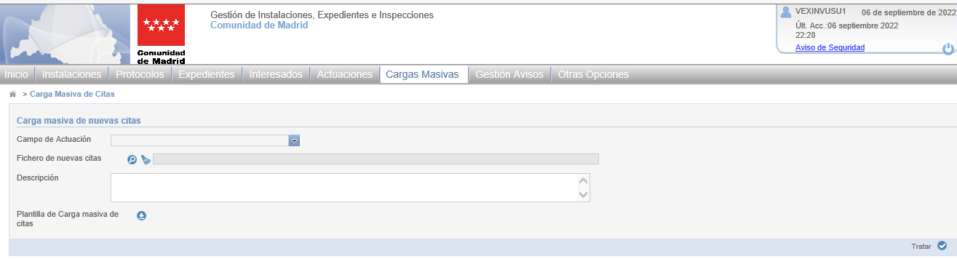
La ventana contiene los siguientes campos:
- Campo de actuación: Código del campo de actuación a cargar
- Fichero de nuevas citas (en formato XLSX)
- Descripción
- Plantilla de Carga masiva de citas
Los campos Campo de actuación, el fichero de nuevas citas y la descripción son obligatorias para la carga masiva de citas. La plantilla de carga masiva de citas descarga un documento Excel de ejemplo para la carga de las citas. El fichero es el siguiente:
Al pulsar el botón Tratar se validarán los campos obligatorios y si supera las validaciones realizará la carga del fichero. Sólo se permitirán dentro del mismo fichero citas de un mismo campo de actuación, no permitiéndose la mezcla de citas de distintos campos. También habrá un límite máximo de citas dentro del fichero por cuestiones de rendimiento a la hora de cargarlas y validarlas. Este límite se establece por campo de actuación.
El fichero a cargar contiene los siguientes campos:
- NIF_ORGANISMO: NIF del organismo, deberá ser el NIF del organismo al que pertenece el usuario logado
- COD_INSTALACION: Código identificativo de la instalación. Se valida que el código de instalación existe y no hay ya planificada una cita para esa instalación
- COD_CAMPO_ACTUACION: Campo de actuación, debe corresponderse con el valor seleccionado en el combo de Campo de Actuación
- NIF_INSPECTOR_CITA: NIF del inspector, se validará que el NIF del inspector es un inspector perteneciente al organismo y está habilitado para ese campo de actuación.
- COD_TIPO_ACTUACION_CITA: Código del tipo de actuación, es un valor parametrizado del tipo de actuación. Para inspecciones periódicas será el siguiente:
Campo Actuación + INSPP
Ejemplo: Carga de citas para APQ. El código de tipo de actuación será APQINSPP
- COD_PROTOCOLO_CITA: Código de protocolo a seguir en la actuación. Los protocolos se definen en la opción de menú Protocolos y el valor a introducir será el definido dentro del protocolo de inspección periódica. Es el campo recuadrado en la siguiente imagen:
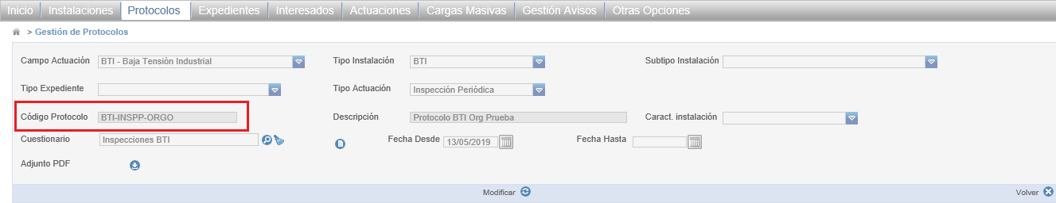
- FECHA_CITA: Fecha de la cita en formato dd/mm/aaaa.
- HORA_CITA: Hora de la cita en fformato hh/mm.
- CODIGO_CITA: Este campo no se rellenará manualmente, sino que devolverá automáticamente el código de la cita en caso de que la carga haya ido correctamente.
Todos los datos son obligatorios salvo CODIGO_CITA. Una vez finalizado el tratamiento del fichero se mostrará la siguiente ventana con una fila por cada uno de los registros contenidos en el Excel.
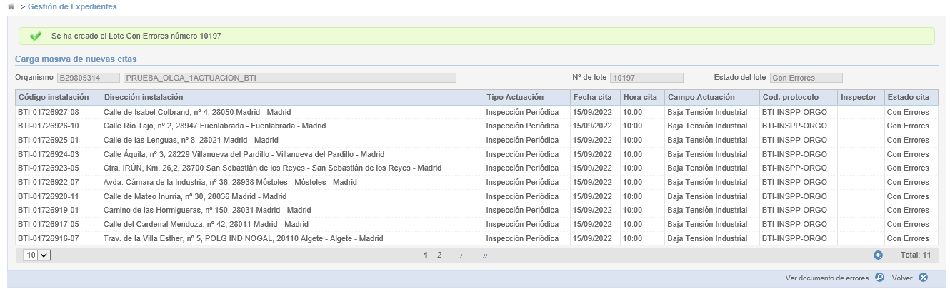
Al pulsar el botón ‘Ver documento errores’ se descargará el PDF de errores los errores de validación producidos en el tratamiento del fichero Excel. A continuación, se muestra un ejemplo de este fichero:
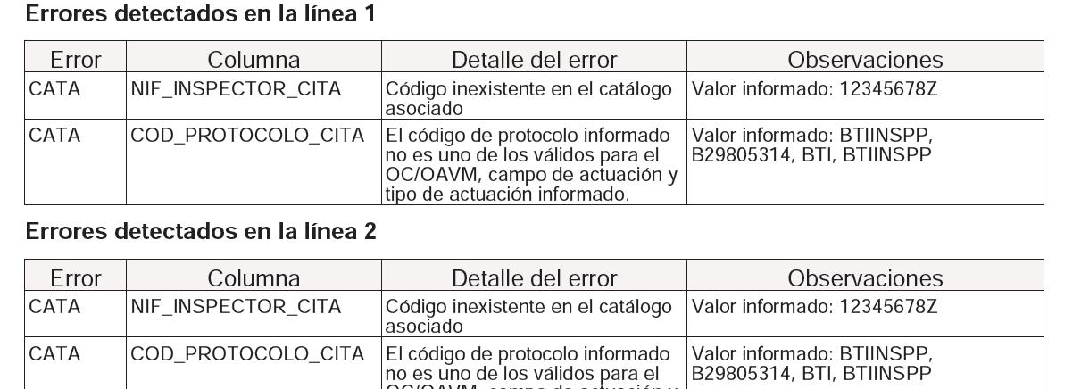
También se podrá visualizar el Fichero de resultado, en el que los errores se marcarán en cada celda errónea del documento Excel, facilitando la corrección de los errores.
La carga que supere TODAS las validaciones quedará en estado “Correcta” y sus citas en estado “Planificada” mientras que aquella carga que NO supere TODAS las validaciones quedará en estado “Con errores”. La siguiente carga tiene errores:
La siguiente carga no tiene errores por lo que el estado es correcto y las citas planificadas:
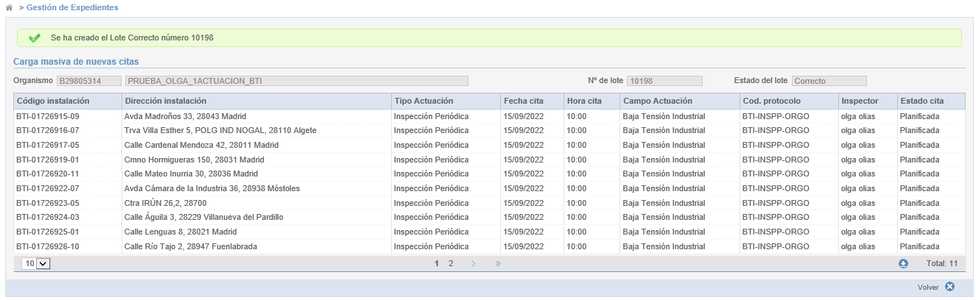
En ambos casos, el estado de la carga quedará en “Procesada” y se habrá calculado y grabado su número de lote, la descripción del mismo, el estado del lote, la fecha y hora de carga, el usuario que la ha realizado, el total de filas del Excel tratadas, el total de filas del Excel correctas (entendiéndose como correctas aquellas citas que han pasado las validaciones) y el total de filas del Excel con errores (entendiéndose como con errores aquellas citas que han quedado en estado “Con errores”).
El detalle de las cargas realizadas y errores producidos puede verse también desde la opción Cargas Masivas, Consulta de Cargas Masivas.

Actuaciones – Resultado de Actuación

Desde la opción de menú Actuaciones – Resultado de Actuación se permite buscar las actuaciones en el sistema. Además, es posible registrar la actuación sin cita previa pulsando el botón Nuevo resultado de actuación (sin cita previa).
La pantalla es la siguiente:
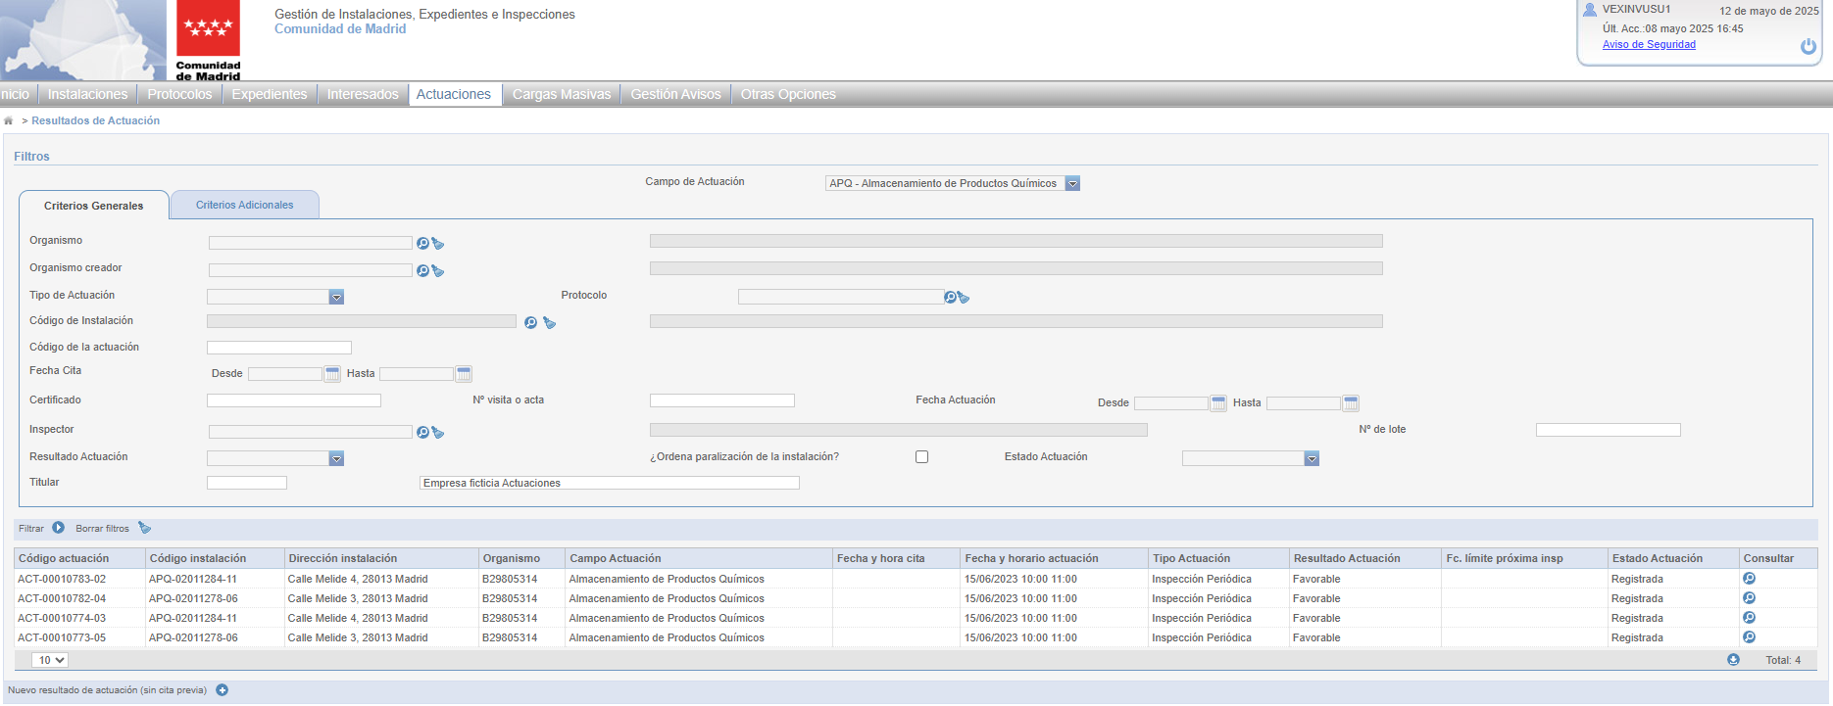
Desde la pestaña “Criterios Generales” es posible filtrar por campos comunes a todos los campos de actuación. La pestaña “Criterios Adicionales” se cargará al seleccionar un campo de actuación (es posible que el campo de actuación no tenga campos definidos en la pestaña”. En esta pestaña se mostrarán campos propios del campo de actuación para añadirlos al criterio de búsqueda.
Las actuaciones podrán estar sin informar por no haberse mecanizado aun la información o no haya llegado aún la fecha de la inspección periódica, Registrada si ya se ha realizado la inspección o Anulada si el usuario ha optado por esta opción.
Para acceder a la actuación se debe pulsar el botón Consultar. Una vez realizado aparecerá la siguiente pantalla con la información de la actuación:
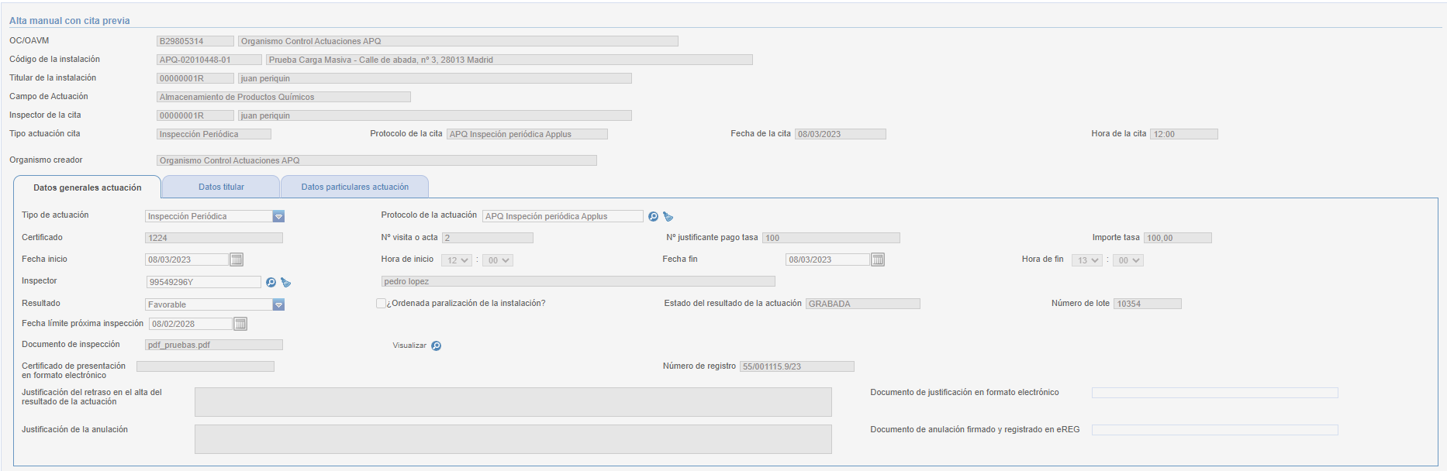
Al ser una actuación con una cita planificada la sección Alta manual con cita previa aparecerá informada. Si por el contrario se ha pulsado sobre el botón Nuevo resultado de actuación (sin cita previa) Nuevo resultado de actuación (sin cita previa), la sección Alta manual con cita previa aparecerá sin informar y tendrá que ser mecanizada.
La pantalla de Actuación tiene las pestañas Datos generales actuación, Datos titular y podrá tener habilitada o no la pestaña Datos particulares actuación dependiendo de si ha seleccionado una instalación. Además, para los campos de actuación que así lo tengan definido, aparecerá una cuarta pestaña denominada Defectos.
Dentro de la pestaña Datos generales actuación los campos a introducir son los siguientes:
- Tipo de actuación/actuación: el valor del tipo de la actuación siempre será Inspección Periódica.
- Protocolo: Protocolo utilizado para la inspección. Si la actuación tiene planificada una cita este valor estará informado según el protocolo seleccionado en la cita. Si es una actuación sin cita previa deberá seleccionarse según los protocolos parametrizados para el campo de actuación.
- Certificado: Código o número de certificado de la actuación propio del OC/OAVM y que lo identifica dentro de su propio sistema.
- N.º Visita o acta: Número de orden del acta (1, 2, 3... n).
- N.º Justificante pago tasa: Número del justificante con el que ha pagado la tasa.
- Importe tasa: Importe pagado de la tasa.
- Fecha inicio: Fecha en que se inició la actuación
- Hora de inicio: Hora en que se inició la actuación
- Fecha fin: Fecha en que finalizó la actuación
- Hora de fin: Hora en la que finalizo la actuación
- Inspector: NIF del inspector que realiza la inspección. Al pulsar sobre la lupa aparecerá la lista de inspectores pertenecientes al Organismo y habilitado para ese campo de actuación
- Resultado de la actuación: Resultado de la inspección, deberá seleccionarse de una lista de valores catalogada (Favorable, Desfavorable o Condicionada).
- ¿Ordenada su paralización? Valor que indica si paraliza la instalación, “Sí” si se ha marcado la casilla correspondiente o “No” en caso contrario.
- Estado del resultado de la actuación: Estado de la actuación, este campo se rellena de manera automática al finalizar la actuación.
- Número de lote: Para cargas masivas se establece un número de lote que corresponde a la carga realizada.
- Fecha límite próxima inspección: Fecha límite en la que habrá tenido que realizarse la próxima inspección.
- Documento de inspección: Certificado o acta de la actuación en formato electrónico. Deberá adjuntar dicho fichero seleccionándolo desde el equipo del usuario. También podría consultarse el documento previamente adjuntado por si se deseara sustituir antes de Grabar o Enviar la información introducida.
- Número de registro: número de registro una vez enviada la inspección.
- Justificación del retraso en el alta del resultado de la actuación: breve justificación del motivo por el cual se ha sobrepasado el límite de días para el envío de los resultados de las actuaciones una vez realizadas las mismas y documento que lo justifique. Obligatorio solo si se ha sobrepasado dicho límite.
- Justificación de la anulación: justificación del motivo por el cual se anula la actuación y documento que lo justifique. Obligatorio si se anula la actuación.
- Justificación del resultado de actuación sin cita previa: justificación del motivo por el cual no se ha introducido la cita previa de este resultado de actuación. Este campo no aparecerá si se tiene cita previa.
- Documento para la instalación: Documento que se añadirá a la sección de Documentación de la instalación sobre la que se hace la actuación cuando ésta pase las validaciones y se envíe.
Todos los campos de la actuación son obligatorios excepto el N.º de justificante tasa, Importe tasa, Justificación del retaso, Justificación de la anulación, Justificación del resultado de actuación sin cita previa (solo será obligatorio si no se tiene cita previa) y Documento para la instalación. Estos dos últimos solamente si se cumplen las condiciones indicadas previamente.
Dentro de la pestaña Datos Titular los campos a introducir son los siguientes:
- N.º de documento: Tipo de documento, NIF, NIE, Pasaporte y documento. Deberá ser un DNI, NIF, NIE, CIF válido.
- Nombre: Nombre del titular de la instalación.
- Primer Apellido: Primer apellido del titular de la instalación.
- Segundo Apellido: Segundo apellido del titular de la instalación.
- Razón Social: Razón social del titular de la instalación
- Domicilio del titular: Dirección del titular de la instalación
- Teléfono fijo: Teléfono fijo del titular de la instalación.
- Teléfono móvil: Teléfono móvil del titular de la instalación.
- Correo electrónico: Correo electrónico del titular de la instalación.
De los campos de la pestaña Datos titular son obligatorios N.º de documento, nombre y primer apellido o razón social si se trata de una empresa y el domicilio del titular.
Según lo indicado previamente la pestaña Datos particulares actuación aparecerá habilitada cuando el Campo de Actuación tenga un cuestionario. Si es así aparecerán como preguntas los campos del cuestionario y serán obligatorios los campos con fondo naranja. Estos campos obligatorios se definen en la propia parametrización del cuestionario.
La pestaña de Defectos, si existe, se verá de la siguiente manera:
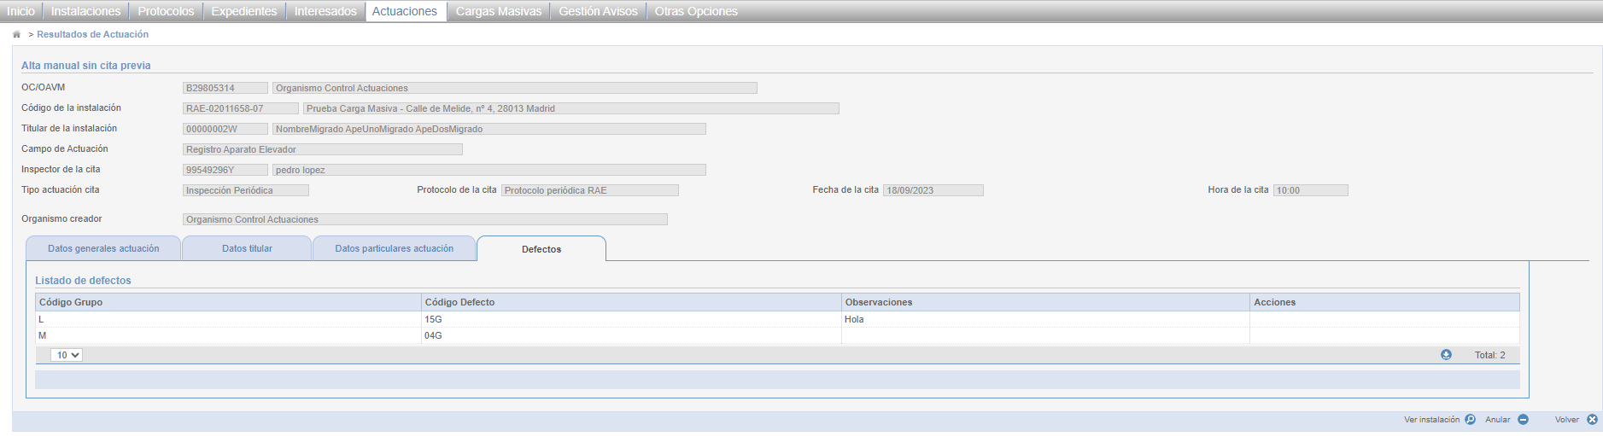
Se podrá añadir un nuevo defecto a través del siguiente pop up. Ese defecto podrá llevar asociadas observaciones:
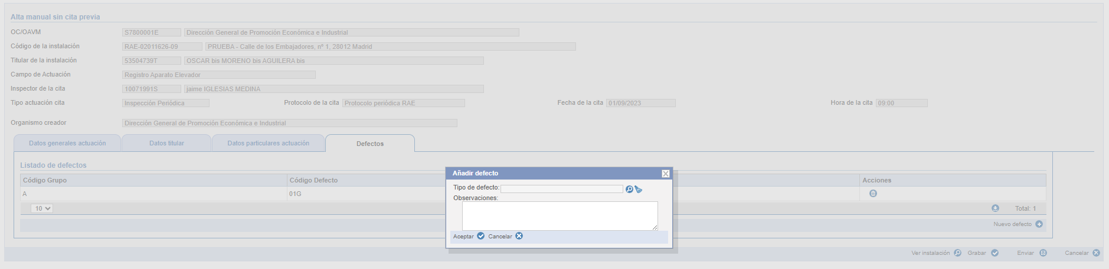
El defecto se elegirá de la lista de defectos que haya parametrizada para el campo de actuación y tipo de instalación que tenga la instalación de la actuación.
Existe una zona en la que se pueden visualizar datos de la instalación. Los campos mostrados aquí no son editables:
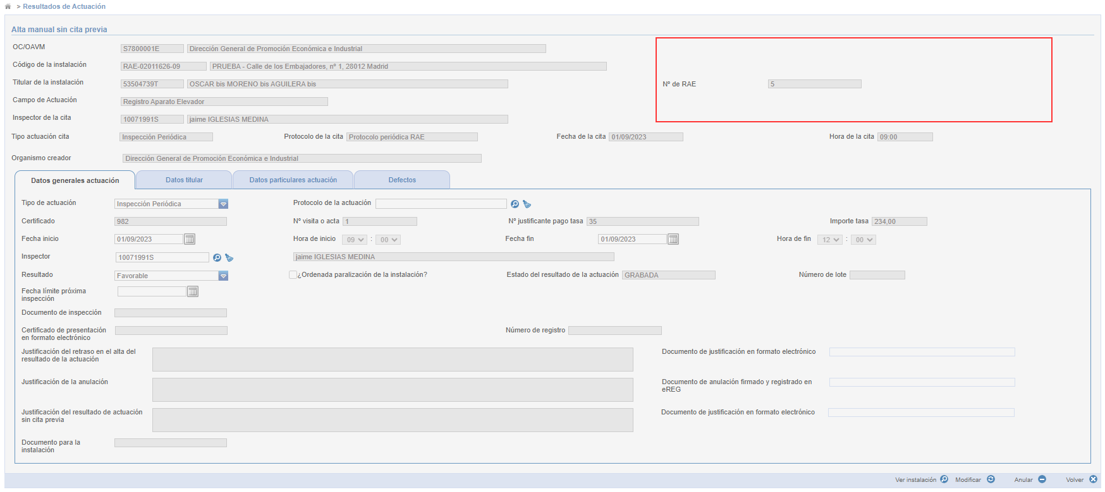

Una vez rellena la actuación se dispone de los botones Grabar y Enviar:
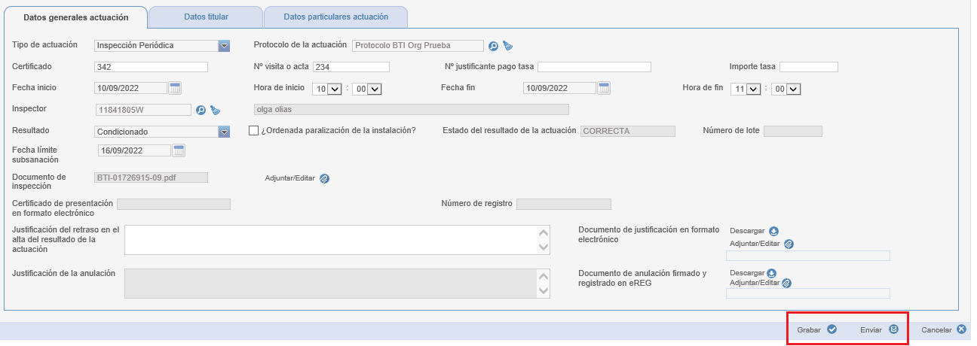
El botón Grabar guarda la actuación y muestra los avisos de las validaciones que hay solucionar antes del envío. El botón Enviar muestra errores de validación si faltase algún campo obligatorio y en caso de superar las validaciones realiza el envío de la actuación, asignará un número de registro y la actuación quedaría en estado Registrada actualizando así la fecha límite de próxima inspección en la instalación según el valor seleccionado.
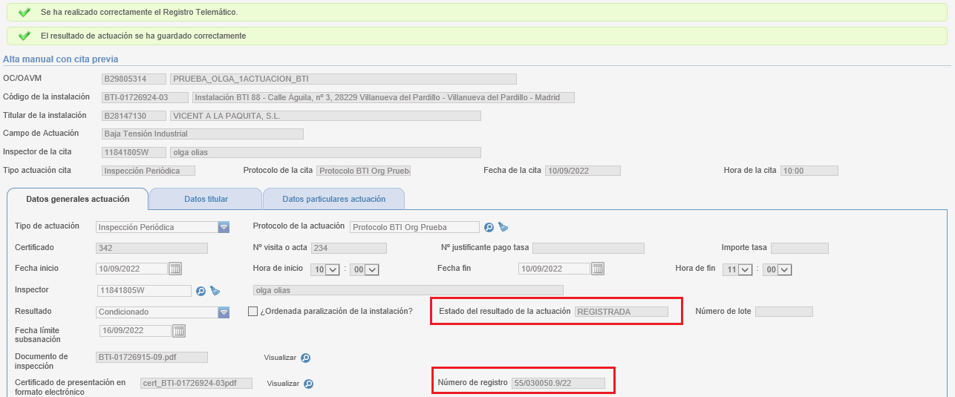
Si el resultado de la actuación fuese Condicionada, Desfavorable o se anulase la actuación, en la opción de menú Actuaciones, Resultados de Actuación aparecerían dos botones (+):
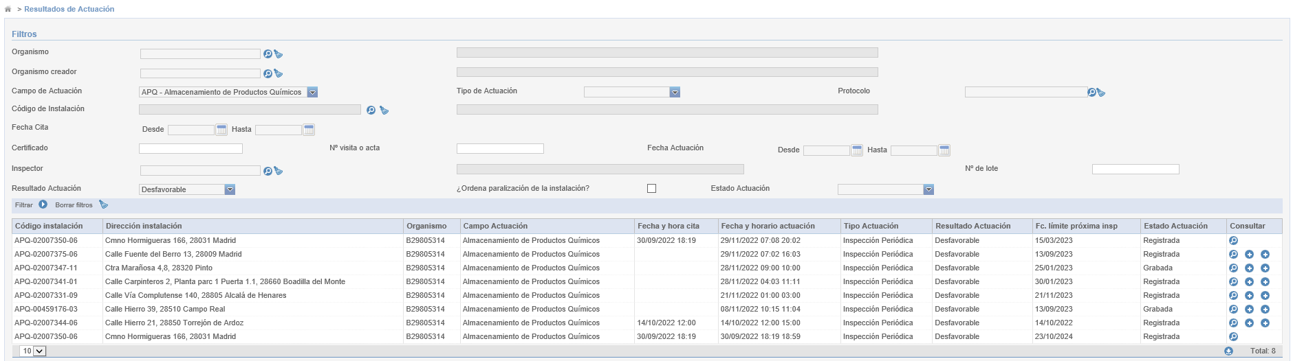
El primer botón sirve para generar una cita con los datos de la actuación. El segundo botón aparecerá únicamente para los campos de actuación que permitan añadir un resultado de actuación sin cita previa y permitirá generar otro con los mismos datos, permitiendo cambiar la fecha y hora de la cita a la que hace referencia.

Carga Masiva – Carga Masiva de Resultados de Actuación

La opción de menú Carga Masiva, Carga Masiva de Resultados de Actuaciones se permite la carga de actuaciones. La pantalla es la siguiente:
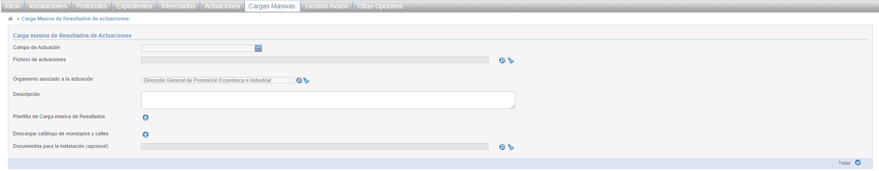
La ventana contiene los siguientes campos:
- Campo de actuación: Código del campo de actuación a cargar
- Fichero de nuevas citas (en formato XLSX)
- Organismo asociado a la actuación
- Descripción
- Plantilla de Carga masiva de resultados de Actuaciones
- Descargar catálogo de municipios y calles
- Documentos para la instalación (opcional)
Además, para los campos de actuación que tengan habilitada la función de añadir defectos, se mostrarán dos campos más:
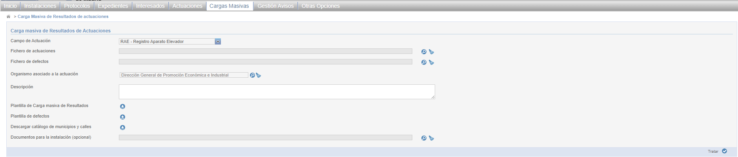
- Fichero de defectos
- Plantilla de defectos
Los campos Campo de actuación, el fichero de actuaciones y la descripción son obligatorias para la carga masiva de actuaciones. El campo Organismo asociado a la actuación sólo aparecerá si para usuarios de industria y permite elegir un organismo de cara a que industria pueda hacer una carga masiva en nombre de un organismo de control. La plantilla de carga masiva de actuaciones descarga un documento Excel de ejemplo para la carga de las actuaciones. La plantilla tiene columnas fijas y columnas con el nombre de los campos parametrizados del cuestionario por lo que es necesario seleccionar el campo de actuación. Este es un ejemplo de fichero de APQ:
Al pulsar en Descargar catálogo de municipios y calles se descargará un documento Excel con dos hojas: una con la relación del código de municipio y el nombre del municipio y otra hoja con las relaciones de los códigos de calle con las calles para cada municipio.
En Documentos para la instalación (opcional) se puede añadir un archivo en formato ZIP que contenga uno o varios documentos para cada una de las instalaciones sobre las que se están haciendo los resultados de actuación. Estos documentos deben estar en formato PDF y su nombre deberá comenzar por el código de la instalación.
El control de Fichero de defectos, si se muestra, permitirá adjuntar un Excel con los defectos de las actuaciones si los tuvieran. Asimismo, la plantilla de defectos servirá de base para el fichero que se puede adjuntar y tendrá un catálogo con los defectos asociados al campo de actuación seleccionado.
Al pulsar el botón Tratar se validarán los campos obligatorios y si supera las validaciones realizará la carga del fichero. Sólo se permitirán dentro del mismo fichero actuaciones de un mismo campo de actuación, no permitiéndose la mezcla de actuaciones de distintos campos. También habrá un límite máximo de actuaciones dentro del fichero por cuestiones de rendimiento a la hora cargarlas y validarlas. Este límite se establece por campo de actuación.
El fichero a cargar contiene los siguientes campos:
Datos comunes a todos los campos de actuación.
- NIF_ORGANISMO: NIF del organismo, deberá ser el NIF del organismo al que pertenece el usuario logado
- COD_INSTALACION: Código identificativo de la instalación objeto de la actuación.
- COD_CAMPO_ACTUACION: Código del campo de actuación de la instalación objeto de la actuación.
- CODIGO_CITA: Código de la cita previa, si existiera dicha cita (*).
- NIF_INSPECTOR_ACTUACION: NIF del inspector que realizó la actuación.
- CERTIFICADO_ACTUACION: Código o número de certificado de la actuación propio del Organismo y que lo identifica dentro de su propio sistema.
- NUM_ACTA_ACTUACION: Número de orden de la visita o acta (1, 2, 3... n).
- COD_TIPO_ACTUACION_ACTUACION: Código del tipo de actuación, es un valor parametrizado del tipo de actuación. Para inspecciones periódicas será el siguiente:
Campo Actuación + INSPP
Ejemplo: Carga de actuaciones para APQ. El código de tipo de actuación será APQINSPP
- COD_PROTOCOLO_ACTUACION: Código de protocolo realizado en la actuación. Los protocolos se definen en la opción de menú Protocolos y el valor a introducir será el definido dentro del protocolo de inspección periódica. Es el campo recuadrado en la siguiente imagen:
- FECHA_INICIO_ACTUACION: Fecha en que se realizó la actuación.
- HORA_INICIO_ACTUACION: Hora de inicio en que se realizó la actuación.
- FECHA_FIN_ACTUACION: Fecha en que se realizó la actuación.
- HORA_FIN_ACTUACION: Hora de fin en que se realizó la actuación.
- RESULTADO_ACTUACION: Resultado de la actuación. Existen tres tipos de resultado para una actuación. Favorable (FAV), Desfavorable (DES) y Condicionada (CON). Los códigos del resultado de la actuación se forman de la siguiente manera:
Campo Actuación + _ + Resultado (FAV, DES, CON)
Ejemplo: Resultado de actuación para instalación APQ Favorable. El código del resultado de la actuación será APQ_FAV
- ORDENADA_PARALIZACION: Indicador de paralización. Valores válidos: Sí, No.
- FECHA_LIMITE_PROXIMA_INSPECCION: Fecha límite de la próxima actuación que deberá pasar la instalación. Obligatoria si el resultado de la actuación es Favorable.
- NUM_JUSTIFICANTE_PAGO: N.º Justificante pago de la tasa.
- IMPORTE_TASA: Importe pagado de la tasa.
- TIPO_DOCUMENTO: Tipo de documento del titular. Valores permitidos: NIF, NIE, Pasaporte.
- NIF_TITULAR: DNI/NIF del titular de la instalación.
- RAZON_SOCIAL_TITULAR: Razón Social del titular de la instalación.
- NOMBRE_TITULAR: Nombre del titular de la instalación.
- APELLIDO1_TITULAR: Primer apellido del titular de la instalación.
- APELLIDO2_TITULAR: Segundo apellido del titular de la instalación.
- COD_PAIS_TITULAR: Código SUCA del país del domicilio del titular de la instalación.
- COD_PROVINCIA_TITULAR: Código SUCA de la provincia del domicilio del titular de la instalación.
- COD_MUNICIPIO_TITULAR: Código SUCA del municipio asociado al código SUCA de la provincia del domicilio del titular de la instalación.
- LOCALIDAD_TITULAR: Nombre de la localidad del titular.
- COD_TIPO_VIA_TITULAR: Código SUCA del tipo de vía del domicilio del titular de la instalación.
- COD_TIPO_NUMERACION_TITULAR: Código SUCA del tipo de numeración del domicilio del titular de la instalación. Valores permitidos: P, K.
- DENOMINACION_VIA_TITULAR: Denominación del domicilio del titular de la instalación.
- NUM_VIA_TITULAR: Número de vía del domicilio del titular de la instalación.
- BLOQUE_TITULAR: Bloque del domicilio del titular de la instalación.
- PORTAL_TITULAR: Portal del domicilio del titular de la instalación.
- ESCALERA_TITULAR: Escalera del domicilio del titular de la instalación.
- PLANTA_TITULAR: Planta del domicilio del titular de la instalación.
- PUERTA_TITULAR: Puerta del domicilio del titular de la instalación.
- COD_POSTAL_TITULAR: Código postal del domicilio del titular de la instalación.
- OTROS_DATOS_UBICACION_TITULAR: Otros datos de ubicación del domicilio del titular de la instalación.
- TLF_FIJO_TITULAR: Número del teléfono fijo del titular de la instalación.
- TLF_MOVIL_TITULAR: Número del teléfono móvil del titular de la instalación.
- EMAIL_TITULAR: Correo electrónico del titular de la instalación.
El dato marcado con (*) permitiría localizar si existe una cita previa “Planificada” para posteriormente realizar las validaciones necesarias. Si está vacío, se guardará el resultado de actuación como “Resultado de actuación sin cita previa”.
Los datos particulares dependerán del campo de actuación.
Una vez informado el Excel según la definición previa se puede cargar en el sistema en la pantalla Carga masiva de Resultados de Actuaciones. Al pulsar el botón Tratar se validará cada una de las filas contenidas en el Excel:
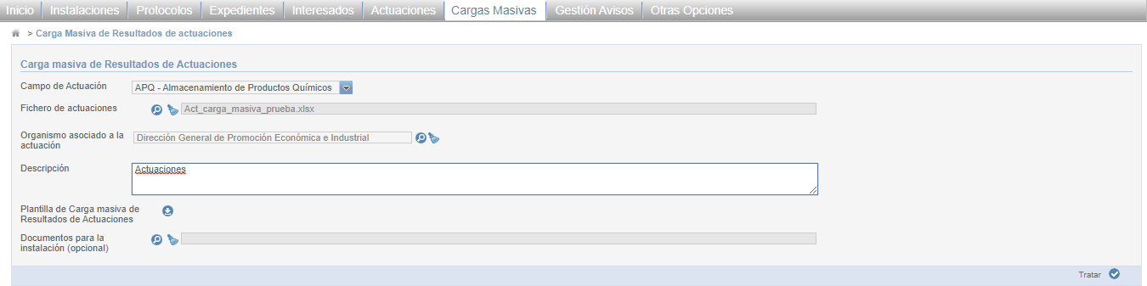
Una vez finalizado el proceso aparecerá la siguiente pantalla con el detalle de las filas contenidas en el Excel y el número de lote asignado
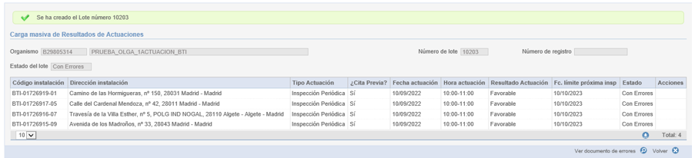
Al pulsar el botón ‘Ver documento errores’ se descargará el PDF de errores con los errores de validación producidos en el tratamiento del fichero Excel. A continuación, se muestra un ejemplo de este fichero:
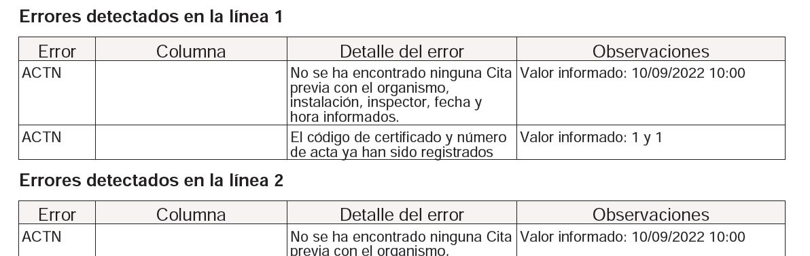
También se podrán visualizar los errores en el fichero de resultados, en el que cada error estará situado en la celda que debe corregirse, facilitando así la corrección de los datos.
La actuación que supere TODAS las validaciones quedará en estado “Correcta” mientras que aquella cita que NO supere TODAS las validaciones quedará en estado “Con errores”. La siguiente carga tiene errores:
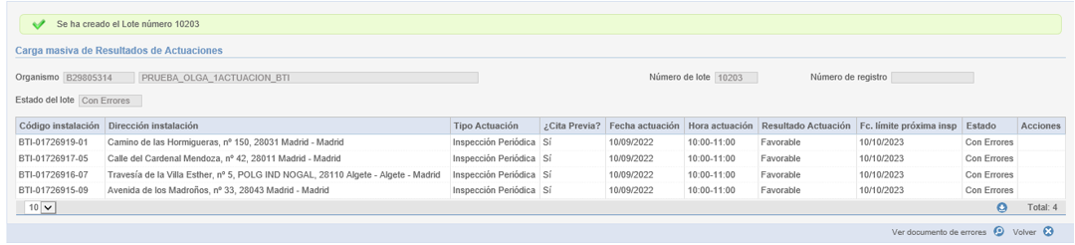
La siguiente carga no tiene errores por lo que el estado es correcto:
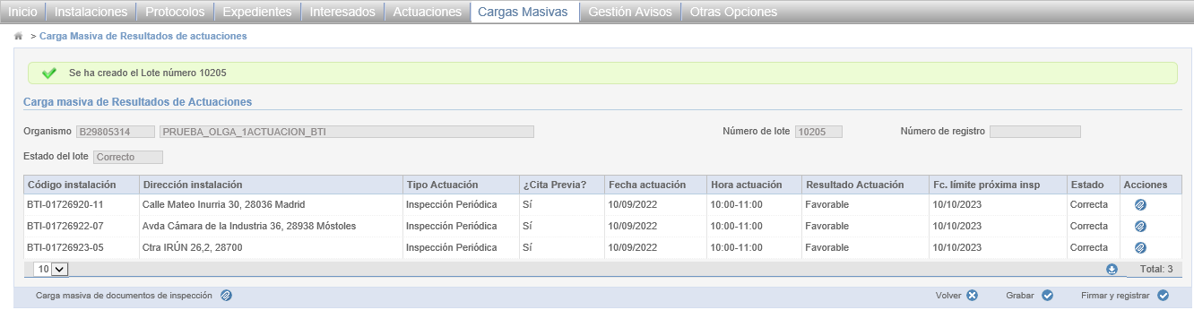
En ambos casos, el estado de la carga quedará en “Procesada” y se habrá calculado y grabado su número de lote, la descripción de este, el estado del lote, la fecha y hora de carga, el usuario que la ha realizado, el total de filas del Excel tratadas, el total de filas del Excel correctas y el total de filas del Excel con errores.
El detalle de las cargas realizadas y errores producidos puede verse también desde la opción Cargas Masivas, Consulta de Cargas Masivas.

Una vez realizada la carga para que la actuación sea válida y se traslade a la instalación provocando así una actuación favorable, desfavorable o condicionada sobre la instalación y aplicando una nueva fecha de límite de próxima inspección si el resultado es favorable, se deberán subir los documentos de inspección a cada actuación. Esta acción se puede hacer de manera individual o de manera masiva. En la siguiente pantalla se recuadran los botones para la subida individual o masiva
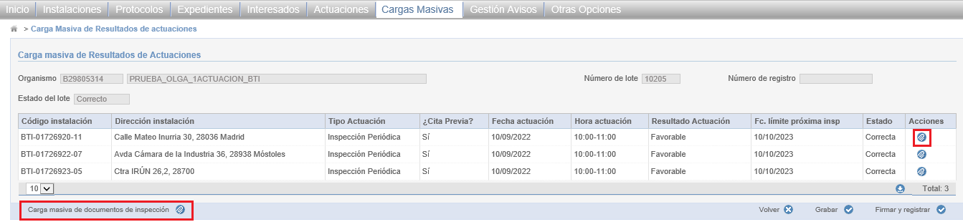
Si se pulsa sobre adjuntar de manera individual aparecerá un popup para subir el documento. Si se pulsa sobre el botón Carga masiva de documentos de inspección aparecerá un popup para subir un fichero zip. Para que cada documento de inspección se asocie correctamente a su actuación el fichero zip debe contener un documento cuyo nombre sea el código de instalación. En el pantallazo si quisiésemos subir los tres documentos de inspección tendríamos que tener en el zip los siguientes documentos:
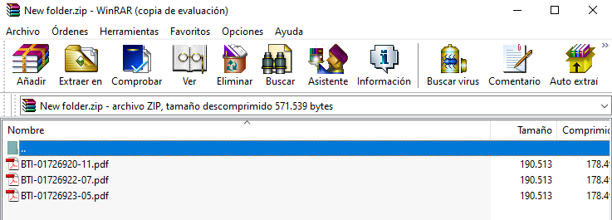
Si hubiese documentos con código de instalación que no correspondiese a ninguna actuación, este no se cargaría. Además de los códigos de instalación, los documentos también pueden nombrarse con el dato CERTIFICADO_ACTUACION del Excel de carga correspondiente a la instalación. Si ya se ha realizado una carga del documento y se vuelve a subir un zip nuevo que contenga un fichero con el código de instalación, el documento asociado a la fila de esa instalación se actualizaría con el nuevo documento.

Una vez adjuntados todos los documentos para finalizar el proceso hay pulsar sobre el botón Firmar y Registrar.
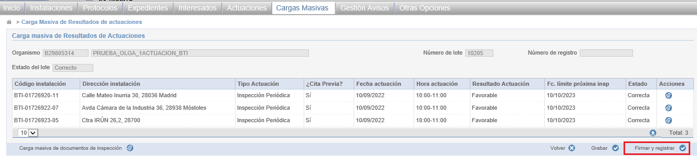
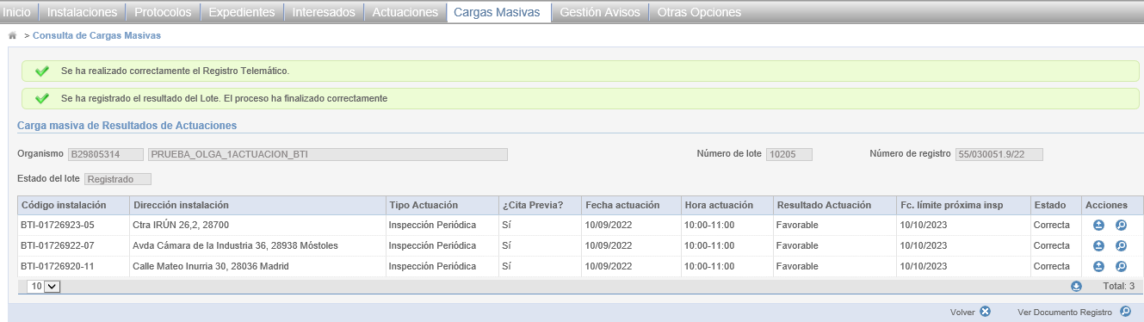
Una vez registradas las actuaciones podrá descargar el documento de registro pulsando sobre él. A continuación, se muestra un ejemplo del documento de registro:
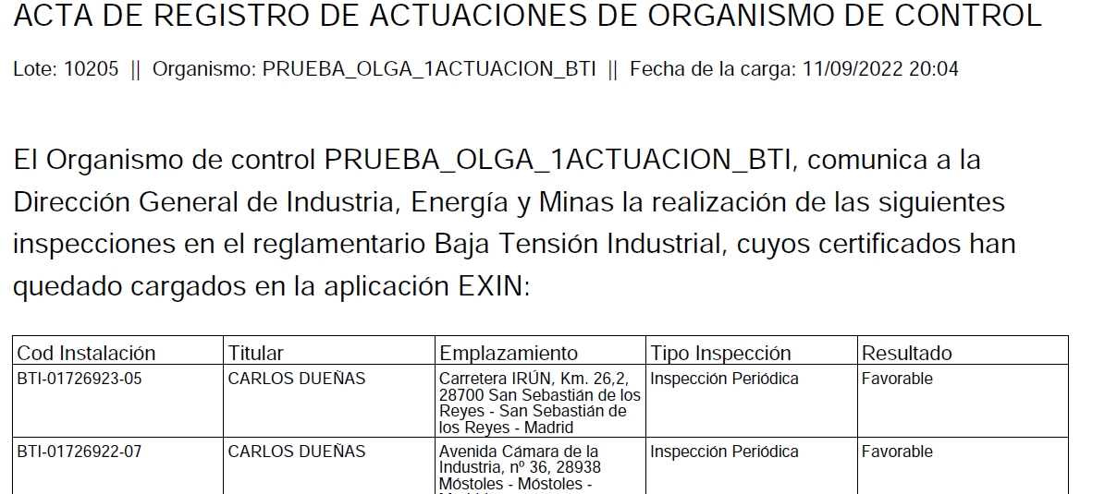

Carga Masiva – Consulta de Cargas Masivas

Desde la opción de menú Carga Masiva – Consulta de Cargas Masivas se permite buscar las cargas masivas en el sistema. La pantalla es la siguiente:
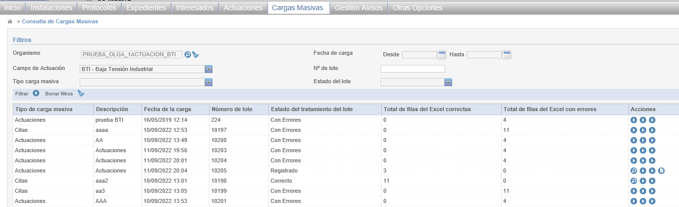
Para cada cita o actuación masiva realizada aparecerá en la columna de acciones la opción de descargar el fichero original de la carga realizada y el fichero resultado. Si la carga es con errores además aparecerá un botón para descargar el documento resumen de errores producidos.
Para cargas de tipo Actuaciones, si la carga es correcta o se encuentra registrada aparecerá el botón Consultar/Anexar Certificados que permitirá consultar los certificados y descargar el documento de registro si ya está registrada o permitirá enviar a registro cuando todos los certificados hayan sido subidos a sus respectivas actuaciones.

Actuaciones – Datos Anuales de inspección inicial

Se crea la opción de menú dentro de Actuaciones llamada Datos Anuales de Inspección Inicial.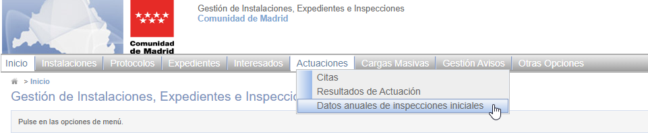
Dicha opción nos abrirá una nueva ventana donde tendremos que elegir tanto el campo de actuación como el año de las inspecciones iniciales que queramos exportar.

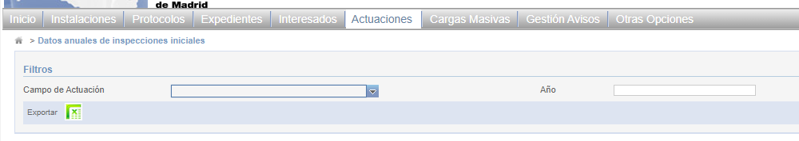

Cuando pulsemos exportar, se generará un Excel con todos los datos.
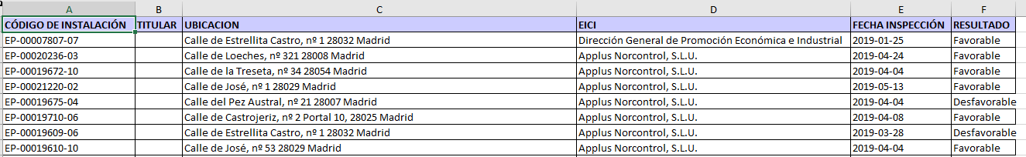

Anulación Masiva de Citas
A esta opción accedemos desde el menú de Cargas Masivas:
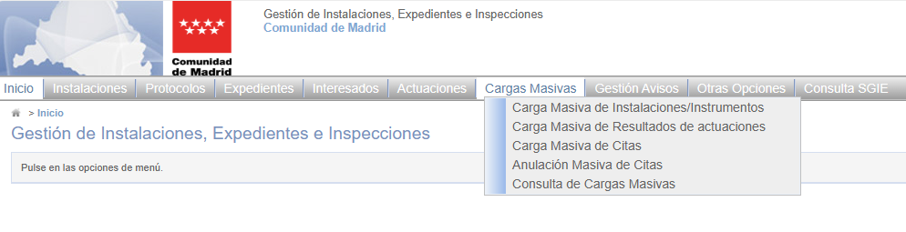
El formato de la ventana es análogo al resto de ventanas de cargas masivas y contiene los siguientes campos:
- Campo de actuación: Código del campo de actuación a cargar
- Fichero de citas a anular (en formato XLSX)
- Descripción
- Plantilla de Anulación masiva de citas
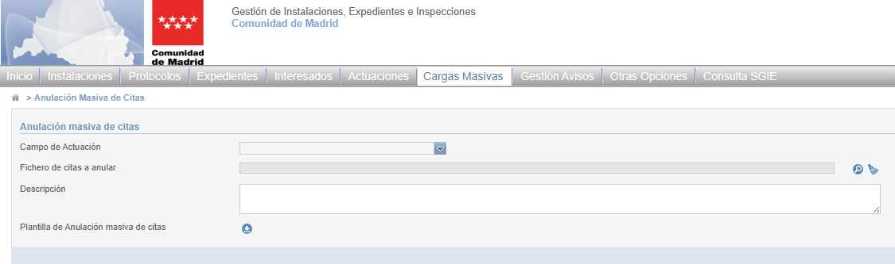
El formato de la plantilla es el siguiente:
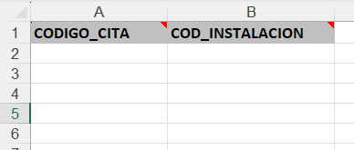
Tenemos que introducir el código de cita y el código de instalación sobre la que se iba a realizar. La ventana que se mostrará tras la carga será la siguiente:
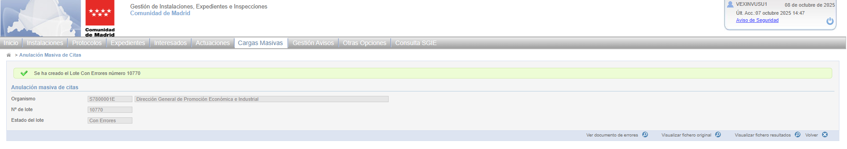

Gestión de Avisos
Opción de menú en la parte superior:
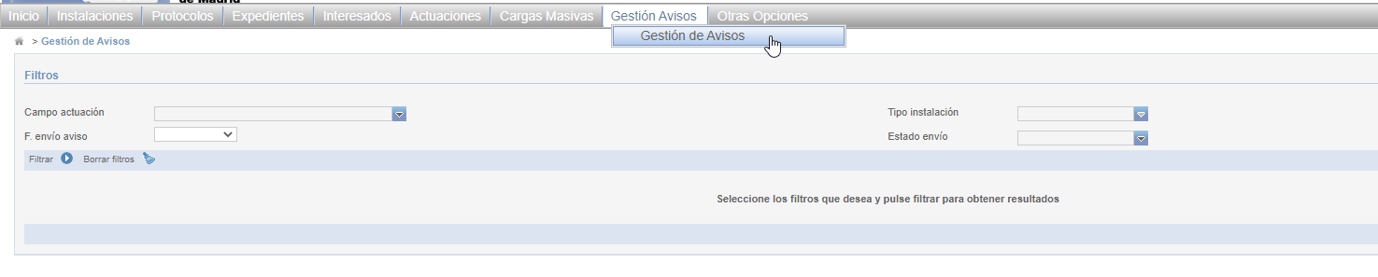
En la parte superior tendremos 4 filtros:
- Campos Actuación:
- Tipo Instalación: Se habilitará al seleccionar un campo de actuación.
- F. envío aviso
- Estado envío:
  - Enviado
  - Error de envío
  - Pendiente de envío

En la parte inferior aparecerán los resultados en función de los filtros:
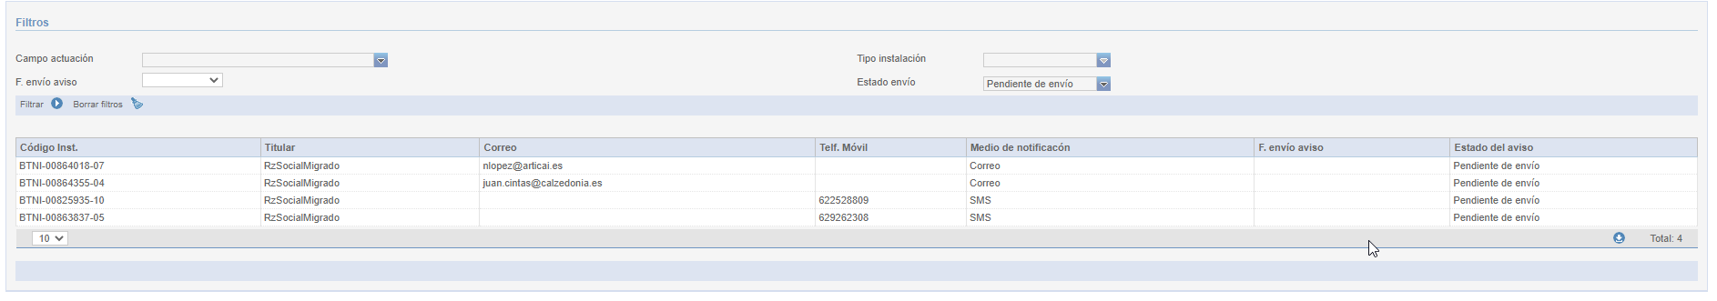
También tendremos un botón abajo a la derecha para exportar los resultados de la lista.

Otras Opciones

Autoconsumo – Descarga de Comunicaciones

Desde la opción de menú Autoconsumo – Descarga de Comunicaciones se permite descargar el Excel de comunicaciones de las instalaciones de autoconsumo. Esta opción de menú estará disponible para los usuarios que tengan asignada la acción de Autoconsumo desde la aplicación EXIN_USU
La pantalla que obtendremos desde el punto de menú es la siguiente:
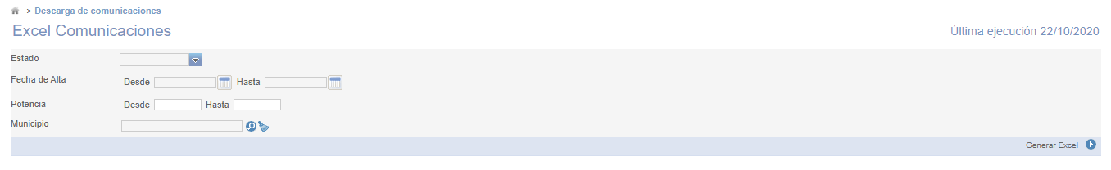
Podremos reducir los registros a obtener filtrando por los campos:
- Estado: Indica el estado de la instalación.
- Fecha de alta: rango de la fecha de alta de una instalación.
- Potencia: rango de potencia máxima de la instalación
- Municipio: indica el municipio de la ubicación de la instalación.
Ninguno de los filtros es obligatorio, por lo que podremos obtener todos los registros existentes. Una vez limitados los registros deseados a obtener, se obtendrá el documento con el botón “Generar Excel”, el cual nos devolverá un archivo Excel con los registros que cumplan los filtros con la siguiente estructura:
- Código de instalación.
- Fecha Envío: Nos informa de la fecha que quedó enviada en la comunicación.
- Movimiento: Tipo de movimiento indicado en la comunicación.
- Errores: Si se han producido errores en la comunicación, aparecerán los errores informados por el sistema externo y podrán ser corregidos para el reintento automático en la siguiente ejecución de la comunicación.
- Fecha de procesamiento: fecha en la que se ha procesado el registro por última vez.

Autoconsumo – Descarga de Instalaciones

Desde la opción de menú Autoconsumo – Descarga de Instalaciones se permite descargar un Excel con la información almacenada de las instalaciones de autoconsumo. Esta opción de menú estará disponible para los usuarios que tengan asignada la acción de Autoconsumo desde la aplicación EXIN_USU.
La pantalla que obtendremos desde el punto de menú es la siguiente:
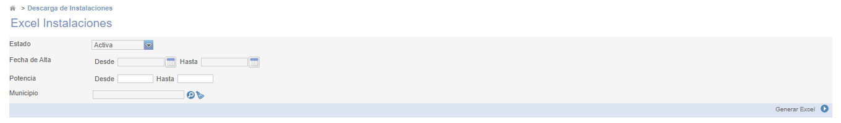
Podremos reducir los registros a obtener filtrando por los campos:
- Estado: Indica el estado de la instalación.
- Fecha de alta: rango de la fecha de alta de una instalación.
- Potencia: rango de potencia máxima de la instalación
- Municipio: indica el municipio de la ubicación de la instalación.
Ninguno de los filtros es obligatorio, por lo que podremos obtener todos los registros existentes. Una vez limitados los registros deseados a obtener, se obtendrá el documento con el botón “Generar Excel”, el cual nos devolverá un archivo Excel con los registros que cumplan los filtros con la siguiente estructura:
- IDENTIFICADOR
- COD_EXIN_INSTALACION
- FEC_ALTA_INSTALACION
- FEC_BAJA_INSTALACION
- MOTIVO_BAJA_INSTALACION,
- NUMERO_REIN_INSTALACION
- DENOMINACION_INSTALACION
- COD_ESTADO_INSTALACION
- COD_PAIS_INSTALACION
- COD_PROVINCIA_INSTALACION
- COD_MUNICIPIO_INSTALACION
- LOCALIDAD_INSTALACION
- COD_TIPO_VIA_INSTALACION
- COD_TIPO_NUMERACION_INSTALACION
- DENOMINACION_VIA_INSTALACION
- NUM_VIA_INSTALACION
- COD_POSTAL_INSTALACION
- REFERENCIA_CATASTRAL_INSTALACION
- OBSERVACIONES_INSTALACION
- TIPO_DOCUMENTO
- NIF_TITULAR
- RAZON_SOCIAL_TITULAR
- NOMBRE_TITULAR
- APELLIDO1_TITULAR
- APELLIDO2_TITULAR
- COD_PAIS_TITULAR
- COD_PROVINCIA_TITULAR
- COD_MUNICIPIO_TITULAR
- LOCALIDAD_TITULAR
- COD_TIPO_VIA_TITULAR
- COD_TIPO_NUMERACION_TITULAR
- DENOMINACION_VIA_TITULAR
- NUM_VIA_TITULAR
- COD_POSTAL_TITULAR
- TLF_FIJO_TITULAR
- TLF_MOVIL_TITULAR
- EMAIL_TITULAR
- COD_ORIGEN_INSTALACION
- BTNI_DT_003_DESC_INST
- BTNI_DT_004_W_MAX_INSTALADA
- BTNI_DT_005_IG
- BTNI_DT_006_TP_SUMI
- BTNI_DT_007_V_SUMI
- BTNI_DT_008_SECC_ACO
- BTNI_DT_009_CUPS
- BTNI_DT_010_CO_DISTRIBUIDORA
- BTNI_DT_012_TP_AUTOC
- BTNI_DT_013_CAU
- BTNI_DT_014_SUBSECCION
- BTNI_DT_015_AUTOC_COLECTIVO
- BTNI_DT_035_W_MODIF

Autoconsumo – Generación Excel RADNE

Desde la opción de menú Otras Opciones – Autoconsumo – Generación Excel RADNE se permite generar e importar los resultados del Ministerio del envío a RADNE. La pantalla es la siguiente:
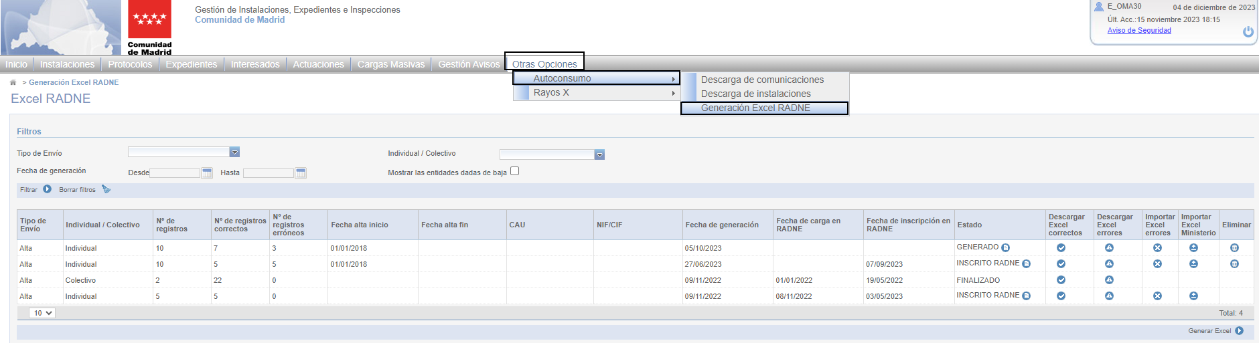
En esta pantalla, veremos los listados Excel generados con los datos seleccionados en su generación, así como una parte para el tratamiento a realizar con esos ficheros.
Para proceder a la explicación de esta pantalla, dividiremos la pantalla en:
- Listado resultado con las 12 columnas de la parte izquierda de la pantalla, con los datos extraídos de los datos seleccionados en la ventana que aparece cuando pulsamos sobre el botón Generar Excel.
- Listado resultado con las 6 columnas de la derecha de la pantalla para el tratamiento de los ficheros generados a partir de la anterior selección.
En la parte inferior de la pantalla muestra el botón Generar Excel 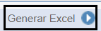 que al pulsarlo muestra una nueva ventana para seleccionar las condiciones de la generación del envío.
A continuación, se explica cada una de las acciones posibles a realizar.

Generación Excel Envío

Para realizar un nuevo envío se debe pulsar el botón Generar Excel
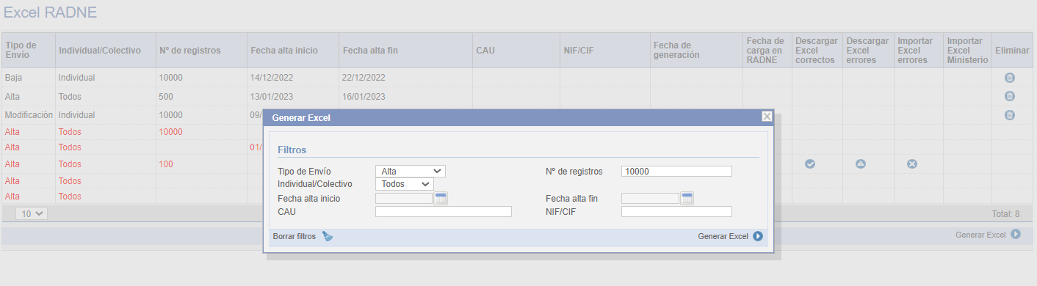
que mostrará una nueva ventana para seleccionar como datos obligatorios el Tipo de Envío y el N.º de Registros (con un máximo de 10.000 registros) a enviar:
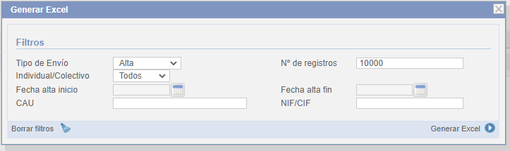
Si se informan los campos fecha de alta inicio, fecha alta fin, CAU o NIF/CIF el sistema filtrará y mostrará sólo aquellas instalaciones que cumplan con los datos notificados.
Al pulsar el botón Generar Excel, aparecerá un nuevo registro en la lista resultado mostrando en pantalla los datos cumplimentados.

Campos de la ventana de Filtros

Tipo de Envío
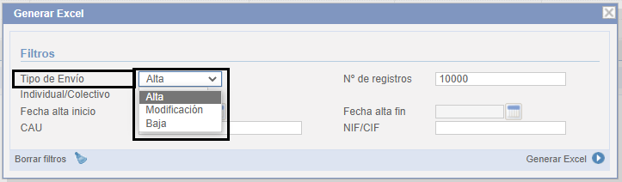
Es un Dato Obligatorio. Mostrará el estado en que se encuentra la instalación.
Valores posibles:
Tipo de envío Alta
Al seleccionar el tipo de envío Alta se buscarán en el sistema las instalaciones con fecha de alta superior a 07/04/2019 con Potencia Máxima Admisible (kW) inferior a 100 kW y no estén marcadas como enviadas previamente ni se encuentren en estado error en la generación del envío por no superar las validaciones de dato de cada tipo.
Se seleccionarán de todo el registro de EXIN hasta un máximo del valor establecido en el campo N.º máximo de registros a generar (10.000 instalaciones). Las instalaciones seleccionadas por el sistema se marcarán de manera que no aparezcan en la siguiente generación que se realice.
Tipo de envío Modificación
Al seleccionar tipo de envío Modificación se buscarán aquellas instalaciones que hayan sido enviadas previamente a RADNE, se haya marcado el envío como correcto y hayan tenido una modificación en el sistema sea a través de un nuevo expediente, una modificación en instalación o una modificación en actuación si tuviese parametrizada la actualización de datos técnicos o titular.
Tipo de envío Baja
Al seleccionar tipo de envío Baja se buscarán aquellas instalaciones que hayan sido enviadas previamente a RADNE, se haya marcado el envío como correcto y se hayan dado de baja a través de un expediente o modificación de la instalación.

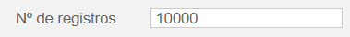
N.º de Registros
Dato Obligatorio. Será la cantidad de registros que contiene la instalación, con un máximo de 10.000 registros.

Individual/Colectivo
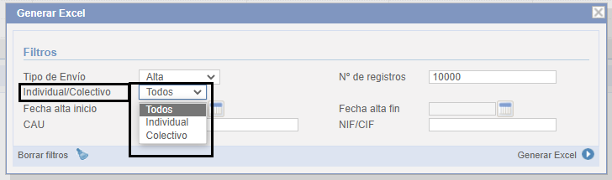
Dato que nos indicará el tipo de instalación implementada. Valores posibles: Todos, Individual, Colectivo.

Fecha alta inicio
Es la Fecha de inicio del Alta de la Instalación, dando opción de filtrar por este valor.

Fecha alta fin
Es la Fecha de fin del Alta de la Instalación, dando opción de filtrar por este valor.

CAU
Es un código de identificación de la instalación de autoconsumo y que relaciona todos los puntos de consumo y de generación asociados a la misma. Dando opción de filtrar por este valor.

NIF/CIF
Documento Identificativo del Titular de la Instalación. Dando opción de filtrar por este valor.

Botón Borrar Filtros
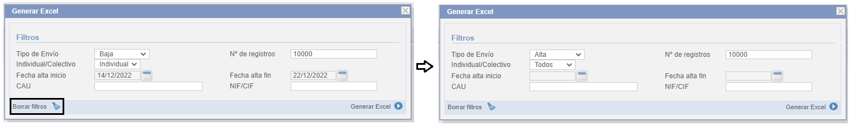
Borra los datos definidos en el filtro, para comenzar a seleccionar nuevos datos para la generación del listado Excel

Campos de la pantalla principal

N.º registros correctos
Indica el número de registros que han pasado la validación y son correctos. Será el número de filas que contendrá el Excel de correctos.

N.º registros erróneos
Indica el número de registros que NO han pasado la validación y son incorrectos. Será el número de filas que contendrá el Excel de errores.

Fecha de generación
Se nos indica la fecha en la que se generó el fichero Excel.

Fecha de carga en RADNE:
Indica la fecha en la que se envió el Excel de correctos en RADNE. Se establece al cambiar el estado a “ENVIADO RADNE”.

Fecha de inscripción en RADNE:
Indica la fecha en la que los registros han quedado inscritos en RADNE. Se establece al cambiar el estado a “INSCRITO RADNE”.

La generación de cada Excel se realizará según las especificaciones del Ministerio:
Habrá un proceso automático interno, que se ejecutará periódicamente, para la obtención de los datos del tipo de generación seleccionada. Una vez ejecutado dicho proceso se actualizará la fecha de generación.

Estado
Muestra el estado en el que se encuentra el envío. Hay estados que se actualizan automáticamente y otros manualmente con el botón al lado del estado. Los posibles estados son:
- PENDIENTE (automático): estado inicial al crear un envío. En espera de que el BATCH genere los Excel.
- GENERADO (automático): el BATCH ha generado los Excel.
- ENVIADO RADNE (manual): el usuario ha enviado el Excel a RADNE.
- INSCRITO RADNE (manual): el usuario ha recibido respuesta y los componentes están inscritos en RADNE.
- FINALIZADO (manual): el usuario ha realizado la importación del Excel del ministerio y da por finalizado el envío.

Descarga Excel Correctos y Descarga Excel Errores
Excel de instalaciones que han pasado las validaciones para el envío a RADNE
Una vez finalizada la generación por el proceso automático aparecerán los botones Descargar Excel Correctos y en caso de que haya encontrado instalaciones que no superan las validaciones aparecerá también el de Descargar Excel errores.
- Descargar Excel Correcto: Al pulsar el botón descargará el Excel de envío con los registros que superan las validaciones para el envío al Ministerio.
- Descargar Excel Incorrectos: Al pulsar el botón Descargar Excel Error descargará el Excel con las filas de las instalaciones en las que hay algún error y que el gestor deberá corregir antes de mandarlo al Ministerio. Este Excel tiene la misma estructura que el Excel de envío pero con una columna más de Errores:
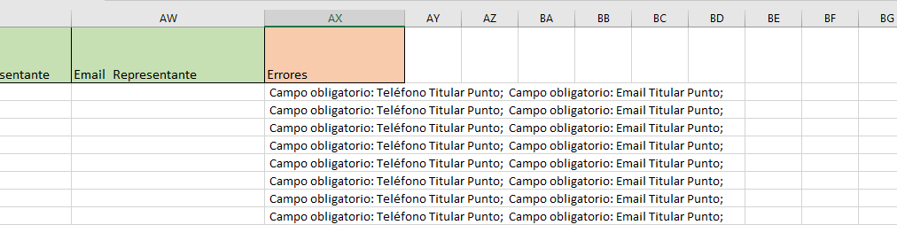

Importar Excel errores
Después de enviar el fichero Excel al Ministerio con las instalaciones correctas y pasados unos días, el Ministerio procesará el fichero e indicará el resultado del envío pudiendo ser Correcto si todas las instalaciones superan las validaciones del Ministerio o Incorrecto. En caso de que el Excel no supere todas las validaciones, desde el Ministerio será posible descargar un Excel con el detalle de los errores. El Excel será similar al siguiente ejemplo:
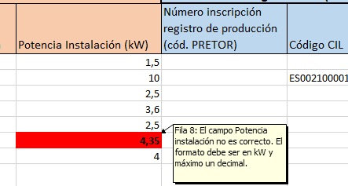

Las celdas con error aparecerán (en rojo) de la siguiente forma en el Excel:
Este Excel de errores deberá ser cargado en EXIN pulsando sobre el botón Importar Excel errores.
Se deberá seleccionar el documento descargado del Ministerio y a continuación pulsar el botón Realizar Importación.
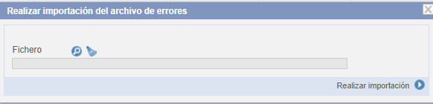
Este proceso validará que el fichero tiene extensión xlsx y contiene la estructura del fichero de RADNE. Pasadas las validaciones se leerán todas las filas del Excel buscando celdas incorrectas. Para cada una de las celdas incorrectas se actualizará en EXIN la Instalación como Incorrecta guardando el detalle del error.
Una vez finalizado el proceso se actualizarán automáticamente el Excel Correcto y el Excel Incorrectos. Deberá descargar el Excel de correctos que contendrá todas aquellas instalaciones correctas habiendo eliminado los errores detectados por el Ministerio en la importación para poderlo enviar de nuevo desde la página del Ministerio.

Importar Excel Ministerio para tipo envío ALTA
Una vez enviado el Excel al Ministerio y finalizado el procesamiento se marcará el trámite como correcto o incorrecto en la página del Ministerio. En caso de errores habrá que realizar lo indicado en el punto “Importar Excel Errores” de este documento. En caso de que el Excel sea correcto el ministerio establecerá identificadores únicos para los componentes de Almacenamiento y Generación. Estos identificadores deberán ser cargados en EXIN para cuando haya modificaciones o bajas de los mismos. Para ello el usuario deberá descargar del ministerio el Excel de instalaciones de la Comunidad de Madrid y a continuación importarlo en el registro enviado pulsando sobre el botón Importar Excel Ministerio
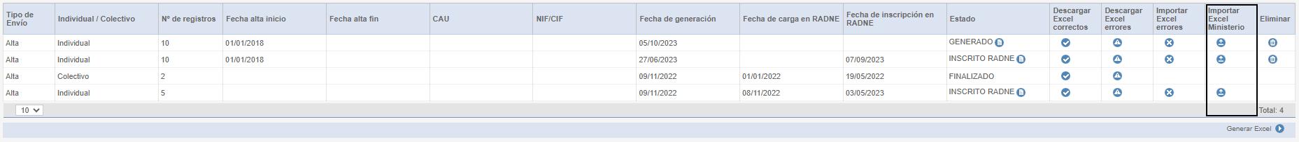
Si es correcto y si el tipo de envío realizado es Alta, el Ministerio habrá establecido identificadores únicos para los componentes de Almacenamiento y Generación.
El botón Importar Excel Ministerio solamente se mostrará si el tipo de envío es Alta.
Al pulsar el botón Importar Excel Ministerio aparecerá una nueva ventana para adjuntar el fichero. Se validará que el fichero tiene extensión xlsx y contiene las siguientes hojas cumpliendo la estructura:
  - Puntos de suministro
  - Instalaciones de generación
  - Instalaciones de almacenamiento
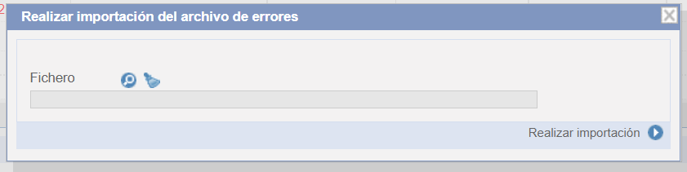
Si supera las validaciones se recuperarán las filas de envío marcadas como Altas y Correctas y actualizará en los componentes de generación e instalaciones de almacenamiento de la instalación el identificador que devuelve el Ministerio.
Al pulsar el botón Realizar importación se recuperarán las hojas “Instalaciones de generación” y “Instalaciones de almacenamiento” del Excel. Se validará la cabecera de ambas hojas para comprobar que tienen las columnas siguientes columnas:
Hoja Instalaciones de generación:
- CAU
- Identificador Instalación Generación
Hoja Instalaciones de almacenamiento:
- CAU
- Identificador Instalación Almacenamiento

En caso de no encontrar las columnas se indicará que el formato del Excel no es correcto. En caso de que existan las columnas se recuperarán todas las filas del Excel buscando del envío realizado los componentes de generación y almacenamiento actualizando en la instalación el dato técnico Identificador Instalación Generación RADNE e Identificador Instalación Almacenamiento RADNE en cada caso así como las fechas alta/modificación RADNE.
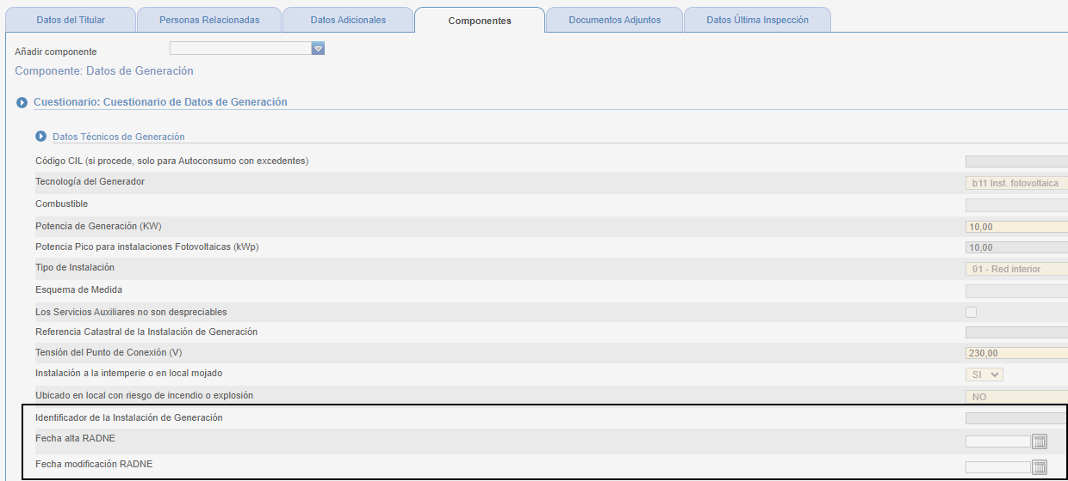
Este es un ejemplo de Excel devuelto por el ministerio:

Eliminar
Botón que permite eliminar el envío generado.
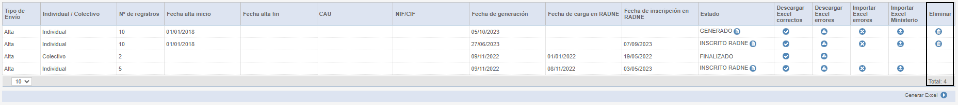

Instalaciones marcadas con error
Para evitar que en cada generación de envío a RADNE aparezcan las mismas instalaciones con error por no superar las validaciones o que el Ministerio las haya rechazado por algún otro tipo de error (por ejemplo: CAU repetido), las instalaciones con error se quedarán marcadas en este estado. De esta forma en la siguiente generación no volverán a salir ya que volvería a provocar error en el envío.
Será necesario en este caso, que las instalaciones con error sean corregidas de manera manual por un gestor, de manera consciente, entrando a modificar la instalación directamente.
Y de manera transparente al gestor, las instalaciones podrán ser corregidas de dos formas:
  - Mediante el registro de un expediente sobre esa instalación.
  - Mediante la actualización de los datos de la instalación en la opción Gestión de Instalaciones/Instrumentos.
Cualquiera de estos cambios provocará que salgan en el siguiente envío, sin necesidad de realizar ninguna acción adicional.

Esto provocará que vuelva a salir la instalación en una siguiente generación. De igual modo, en la generación EXIN validará si cumple todas las validaciones para incluir la instalación en el Excel de correctos o Excel de incorrectos.

Rayos X – Generación Excel Rayos X

Desde la opción de menú Rayos X – Generación Excel Rayos X se permite descargar un Excel con la información de los cambios relacionados con las instalaciones de Rayos X. Esta opción de menú estará disponible para los usuarios que tengan asignada la acción de Autoconsumo desde la aplicación EXIN_USU.
La pantalla que obtendremos desde el punto de menú es la siguiente:
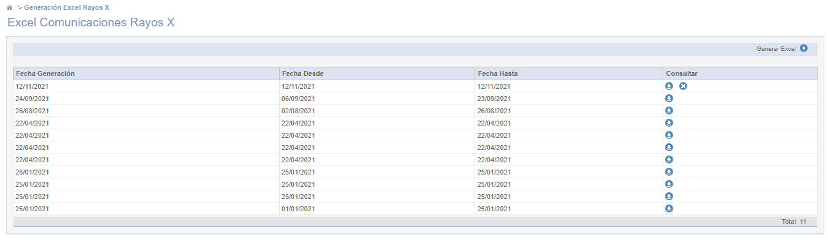
Desde la pantalla podemos ver la opción de generar nuevos Excel y un histórico de documentos generados y marcados como envío.
La generación de Excel nos permite generar el archivo con las modificaciones de las instalaciones de Rayos X que no se hayan exportado en otros ficheros. Para ello pulsamos el botón de generar Excel y se muestra una ventana con el filtro de rango de fecha de modificación de la instalación:
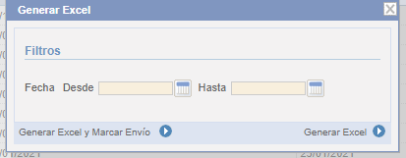
Tenemos dos posibilidades de generar el documento, simplemente generar los registros existentes o generar los registros y marcarlos como enviados. En ambos casos, el sistema nos devuelve un listado con las modificaciones de las instalaciones realizadas en el rango de fechas solicitado, y, sólo en el último caso, se almacena el documento generado y se limitan los registros exportados para que no vuelvan a exportarse en futuras solicitudes.
Un documento marcado como enviado tiene la posibilidad de descargar el documento generado en cualquier momento desde el listado de la pantalla inicial (el icono ). Además, únicamente la última generación realizada puede ser eliminada (desde el icono ), quitando la limitación de exportación a los registros incluidos.

Consulta de expedientes de SGIE
En esta pantalla se podrán consultar los expedientes de la antigua aplicación SGIE:
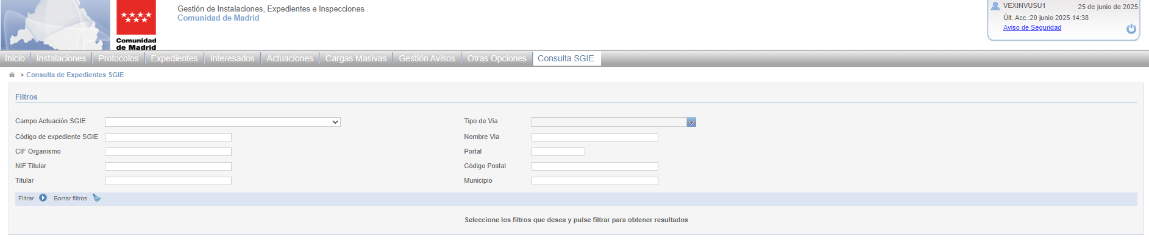
Se podrá filtrar por:
- Campo de actuación SGIE
- Código de expediente SGIE
- CIF Organismo
- NIF Titular
- Titular
- Tipo de va
- Nombre de vía
- Portal
- Código postal
- Municipio
Al filtrar, se mostrará una lista paginada con los resultados obtenidos, habiendo un botón para acceder a más información del expediente. Los expedientes que se mostrarán en la búsqueda serán sólo los asociados al CIF del organismo del usuario que esté usando la aplicación:
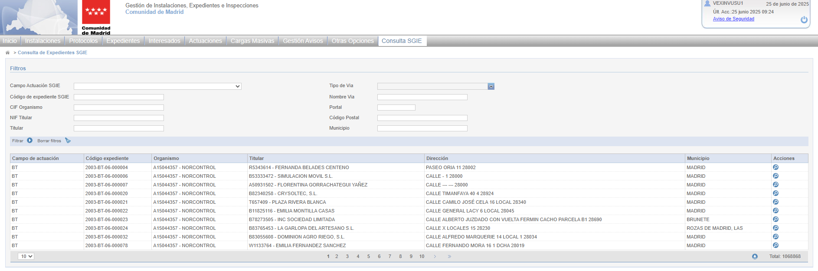
Al acceder a los expedientes, se verán los datos asociados a estos:
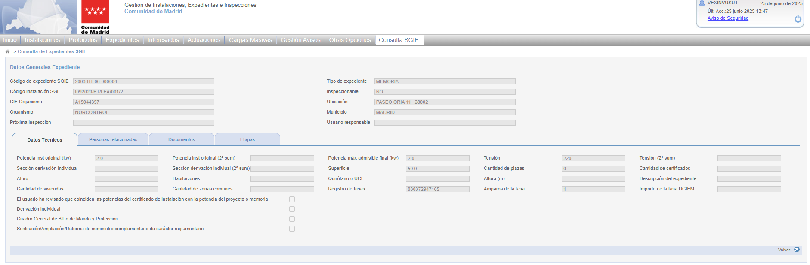
No se podrá realizar ninguna acción sobre los expedientes, sólo será una sección de consulta.

Anexos
No aplica.

